


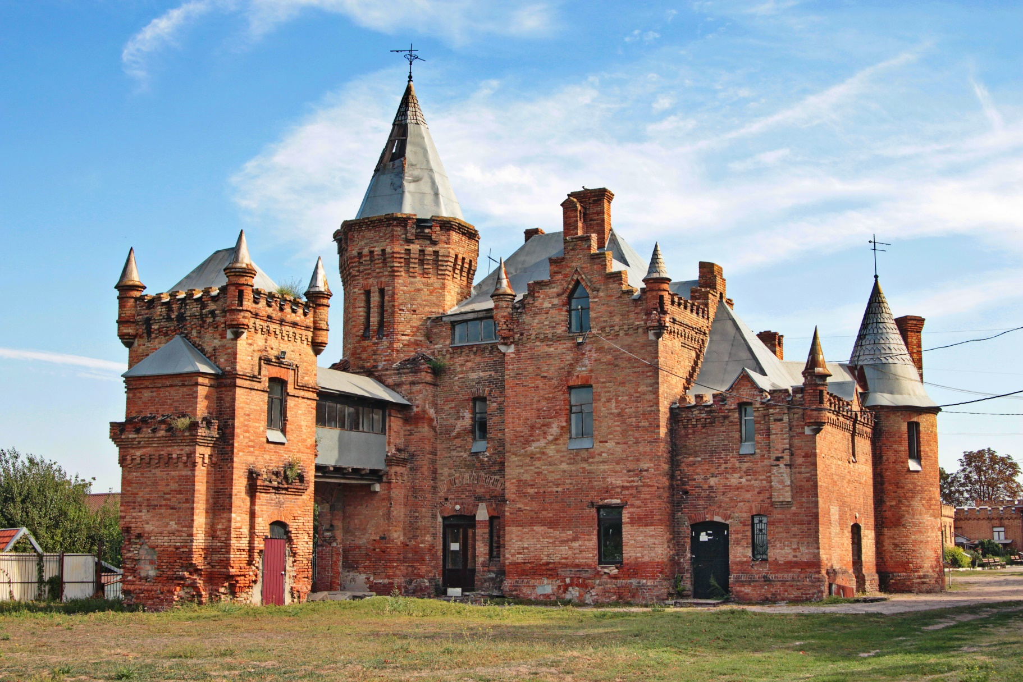

СТРАТЕГІЯ РОЗВИТКУ ВАСИЛІВСЬКОГО РАЙОНУ
НА ПЕРІОД ДО 2027 РОКУ

ЗМІСТ
ВСТУП 6
ПЕРША СТРАТЕГІЧНА СЕСІЯ 10
ДРУГА СТРАТЕГІЧНА СЕСІЯ 14
І. СТИСЛИЙ ОПИС СТАНУ ТА РОЗВИТКУ ВАСИЛІВСЬКОГО РАЙОНУ 17
1. ЗАГАЛЬНА ІНФОРМАЦІЯ ПРО ВАСИЛІВСЬКИЙ РАЙОН 18
2. СОЦІАЛЬНО-ДЕМОГРАФІЧНА СИТУАЦІЯ 28
2.1. Населення та міграція 28
2.2. Формування приросту (скорочення) чисельності населення 28
2.3. Кількість народжених, померлих по району 29
2.4. Кількість прибулих, вибулих по району 29
2.5.Наявність та стан закладів освіти, медицини, культури. 29
7. Туристичні об'єкти 48
3. ПОЛІТИЧНА СИТУАЦІЯ В ГРОМАДІ 50
4. ТЕХНОЛОГІЧНИЙ СТАН ТА ІНФРАСТРУКТУРА 51
5. ЕКОЛОГІЧНА СИТУАЦІЯ 52
6. ЕКОНОМІЧНА СИТУАЦІЯ 56
1. Річний бюджет громади 56
2. Економічні показники району 59
3. Діяльність підприємств 60
4. Фінансові результати до оподаткування підприємств 61
5. Індекс сільськогосподарської продукції у підприємствах 62
6. Виробництво продукції тваринництва у підприємствах 62
7. Кількість сільськогосподарських тварин у підприємствах 63
8. Основні підприємства району 64
9. Економічні показники та стан галузей господарювання (промисловості, будівництва, сільського господарства, торгівлі, управління). 65
7. ІНВЕСТИЦІЙНА ПРИВАБЛИВІСТЬ ТА КОНКУРЕНТНІ ПЕРЕВАГИ РАЙНУ. 71
7.1. Привабливі інвестиційні об’єкти 71
7.2. Економічна співпраця з інвесторами 72
7.3. Міжнародна технічна допомога (МТД) 73
ІІ. ОЧІКУВАННЯ, ПЕРСПЕКТИВНІ ПРОБЛЕМИ, ТЕНДЕНЦІЇ СИЛЬНІ ТА СЛАБКІ СТОРОНИ ВАСИЛІВСЬКОГО РАЙОНУ. 77
1. Визначення перспективних проблем та очікувань учасників стратегічної сесії. 77
1.1. Перелік перспективних проблем та очікувань. 77
1.2. Категоризація перспективних проблем 78
2. Основні тенденції, які визначають майбутнє розвитку громади району. 80
2.1. Тенденцій, що впливають на розвиток Василівської територіальної громади 80
2.2. Вплив тенденцій на розвиток громади 81
2.3. Ранжування тенденцій 85
3. Визначення сильних та слабких сторін громади об’єднаного Василівського району в Запорізькій області. 86
3.1. Сильні (внутрішні) сторони громади об’єднаного Василівського району в Запорізькій області. 86
3.2. Ранжування сильних сторін 87
3.3. Слабкі (внутрішні) сторони 88
3.4. Ранжування слабких сторін 89
4. Джерела доходів громади 89
5. Перешкоди щодо до стратегування розвитку 89
6. Функції публічного управління (райдержадміністрації та райради на рівні району 91
III. ГОЛОВНІ ЧИННИКИ І СЦЕНАРІЇ РОЗВИТКУ ВАСИЛІВСЬКОГО РАЙОНУ ( SWOT-аналіз та TOWS-сценарування). 93
1. Таблиця кодування SWOT 93
2. Таблиця сполучення SWOT 95
3. Сценарії розвитку громади об’єднаного Василівського району в Запорізькій області і на основі методики SWOT/TOWS аналізу 96
3.1. Стратегія WT (mini – mini). 96
3.2. Стратегія WO (mini-maxi). 98
3.3. Стратегія ST (maxi-mini). 101
3.4. Стратегія SO (maxi-maxi). 103
IV.СТРАТЕГІЧНЕ БАЧЕННЯ І МІСІЯ 106
V. CТРАТЕГІЧНІ ЦІЛІ (ПРІОРИТЕТИ), ОПЕРАТИВНІ ЦІЛІ ТА ЗАВДАННЯ 107
Стратегічна ціль 1. Розвиток інфраструктури та організаційно-правової структури під час реформи місцевого самоврядування заради розвитку людського капіталу. 135
Стратегічна ціль 2. Згуртованість громад Василівського району, гармонійний територіальний розвиток громад та інвестиційна привабливість району. 139
Стратегічна ціль 3. Кадрова, молодіжна та освітня політика як напрямки розвитку людського капіталу. 142
Стратегічна ціль 4. Конкурентоспроможна економіка та стимулювання розвитку соціально-орієнтованого бізнесу та інвестицій в районі. 144
Стратегічна ціль 5. Екологічна безпека та збереження природних ресурсів. 147
VI. ОСНОВНІ ЕТАПИ ТА МЕХАНІЗМИ РЕАЛІЗАЦІЇ СТРАТЕГІЇ 148
VII. УЗГОДЖЕНІСТЬ СТРАТЕГІЇ З ПРОГРАМНИМИ ТА СТРАТЕГІЧНИМИ ДОКУМЕНТАМИ. 151
VIII. МЕХАНІЗМ ВПРОВАДЖЕННЯ СТРАТЕГІЇ ТА ЗВІТУВАННЯ 153
IX. МЕХАНІЗМ МОНІТОРИНГУ Й ОЦІНКИ РЕАЛІЗАЦІЇ СТРАТЕГІЇ 154

ВСТУП
Специфіка формування Стратегії розвитку Василівського району на період до 2027 року полягає у сучасних умовах реформування територіально-адміністративного поділу, об'єднання районів, децентралізації та реформування системи місцевого самоврядування в цілому. Існують протиріччя між старими повноваженнями, новим розподілом територій, в тому числі й району, новими вимогами та відсутнім механізмом формування районного бюджету та функцій району. Тому стратегія визначає напрями дій районної ради та районного державної адміністрації у нових умовах у пошуку та вирішення нагальних потреб розвитку у сучасних умовах та визначення перспективних напрямів діяльності заради розвитку району та формування його громади.
Актуалізуює формування Стратегії у сучасних умовах - піклування про конкурентні переваги та привабливий інвестиційний клімат району та громад, які увійшли до нього. Швидкість розвитку як визначення майбутнього, навіть у сучасних умовах незавершеності реформи місцевого самоврядування має непересічне значення, перш за все, для інфраструктурного, кадрового, екологічного, економічного розвитку та, в кінцевому підсумку, задля розвитку якості життя населення району.
Перспективні та нагальні потреби населення району та практика розвитку громад актуалізували проведення стратегування розвитку району, як згуртування територій у сучасних умовах, у формуванні функціоналу районного рівня організації життя громадян, у визначенні організаційно-управлінської та структурно-функційної спроможності районної ради в процесі реформи місцевого самоврядування..
Методологія стратегування Агенція регіонального розвитку Запорізької області, основана на раціональному підході відповідно до цілей сталого розвитку стратегування розвитку громади, що був відпрацьований в рамках Проекту ЄС/ПРООН «Місцевий розвиток, орієнтований на громаду», в рамках програми ULEAD з метою підвищення культури стратегічного управління розвитку місцевих громад, згуртованості та розробки стратегії розвитку.
Раціональний підхід стратегування до розвитку громади району має таку структуру:
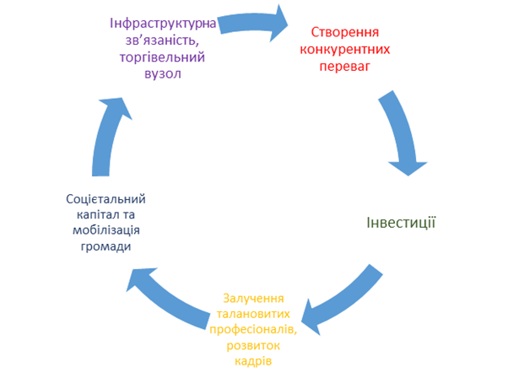
• Створення конкурентних переваг
Стратегічне управління, довгострокові візії;
Концентрація економічних ресурсів розвитку;
Постійна робота для створення конкурентних переваг.
• Інвестиції
Місцевий бізнес та інші компанії інвестують для розширення виробництва;
Отримання сталого прибутку;
Впровадження ефективних технологій;
Створення нової продукції або сфери обслуговування.
Держава інвестує в інфраструктуру розвитку;
Комфортність та якість життя; розвиток бізнес-середовища.
Фінансує делеговані повноваження.
• Залучення талановитих професіоналів, розвиток кадрів
Збільшення резерву та кадрового потенціалу громади;
добробуту та творчості; обсягу внутрішнього ринку;
Підвищення освітнього рівня та кваліфікації.
• Інфраструктурна зв’язаність, торгівельний вузол
Транспорт
Енергопостачання
Сфера обслуговування
Комунальне господарство
Комунікації
Освіта
Сільськогосподарське виробництво
Рекреація, туризм
• Соцієтальний капітал та мобілізація громади
Створення цілісного комплексу ресурсів громади та їх «капіталізація»;
Використання можливостей та сильних сторін ресурсів громади;
Мобілізація + партисипація громади та органів місцевого самоврядування
Гнучкість у вирішенні проблем (докладніше Лепський М. А., Лепська Н.В. Стратегування розвитку громади: раціональний підхід відповідно до Цілей сталого розвитку. Робоча книга. Handbook / М. А. Лепський, Н. В. Лепська, за заг. ред. М .А. Лепського. Запоріжжя : КСК-Альянс, 2017. 44 с.)
Етапи проведення стратегування:
- створення робочої групи по розробці Стратегії;
- розробка і затвердження районною радою Положення про робочу групу із стратегічного планування, а також затвердження її персонального складу;
- кабінетне дослідження - збір основної статистичної інформації про розвиток громадиза методологією STEEP безпосередньо фахівцями Василівського району ;
- фасілітація у 2 стратегічних сесіях у формуванні проекту стратегії безпосередньо з робочою групою Василівського району та усіма бажаючими учасниками громади;
- підготовка проєкту Стратегії розвитку громади;
- оприлюднення та відкрите обговорення проєкту Стратегії;
- затвердження Стратегії на сесії Василівської районної ради.

ПЕРША СТРАТЕГІЧНА СЕСІЯ

Відбулася 09липня 2021 року на території громади об’єднаного Василівського району в Запорізькій області, за участю 32 учасників, з яких 17 активно брали участь в стратегічній сесії.
Організатори: Агенція регіонального розвитку Запорізької області під керівництвом депутата Запорізької обласної ради А. Ашурбекова. Модератор проф. М. Лепський, організатори сесії Т. Гуліян,Т. Гавриленко, О. Григоренко, А. Волков.
Об’єкт стратегування: громада об’єднаного Василівського району в Запорізькій області.
Предмет стратегування: тенденції розвитку громади об’єднаного Василівського району в Запорізькій області.
Мета: розробити стратегію розвитку громади об’єднаного Василівського району в Запорізькій області.
На першій стратегічній сесії були винесені питання:
- презентація об’єднаного Василівського району в Запорізькій області;
- знайомство, визначення перспективних проблем та очікувань учасників робочої групи з розробки стратегії громади та всіх бажаючих, що брали участь у зустрічі;
- з'ясування основних тенденцій, які визначають майбутнє розвитку громади, їх ранжування та експертне зважування;
- визначення сильних та слабких сторін громади об’єднаного Василівського району в Запорізькій області.
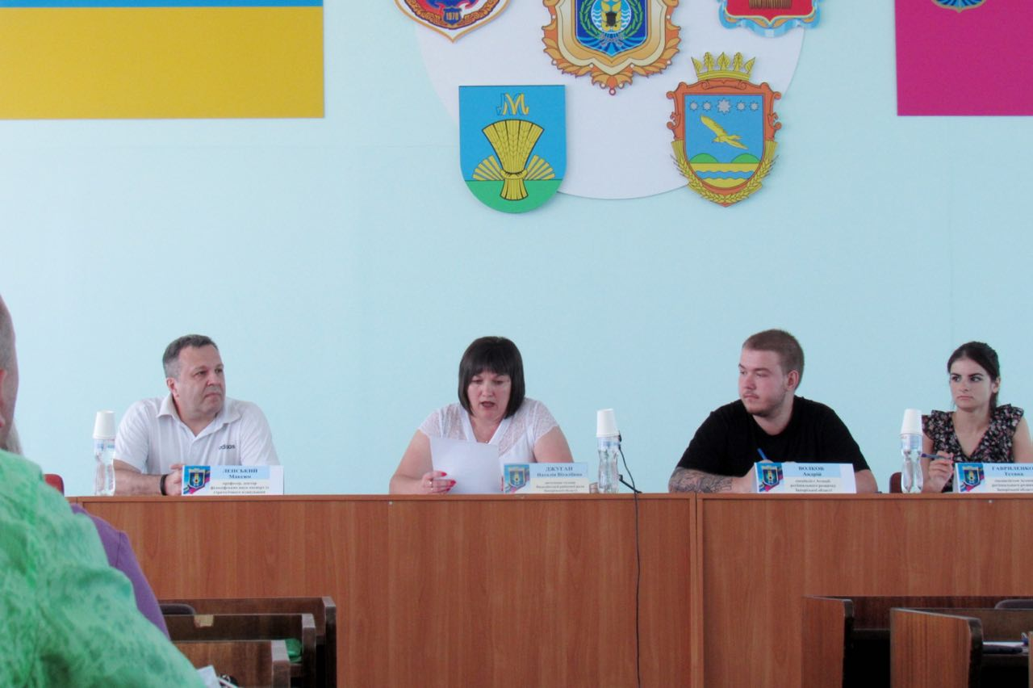
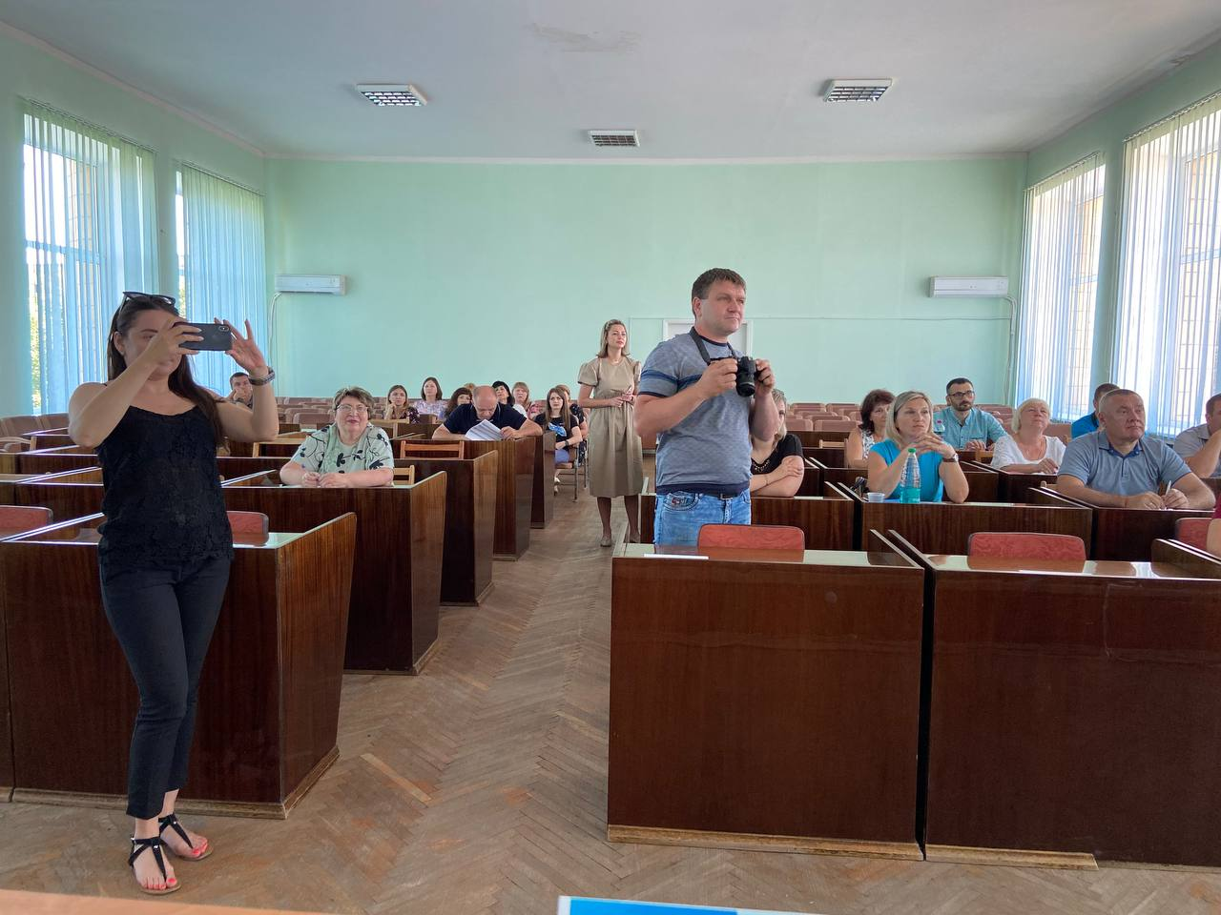
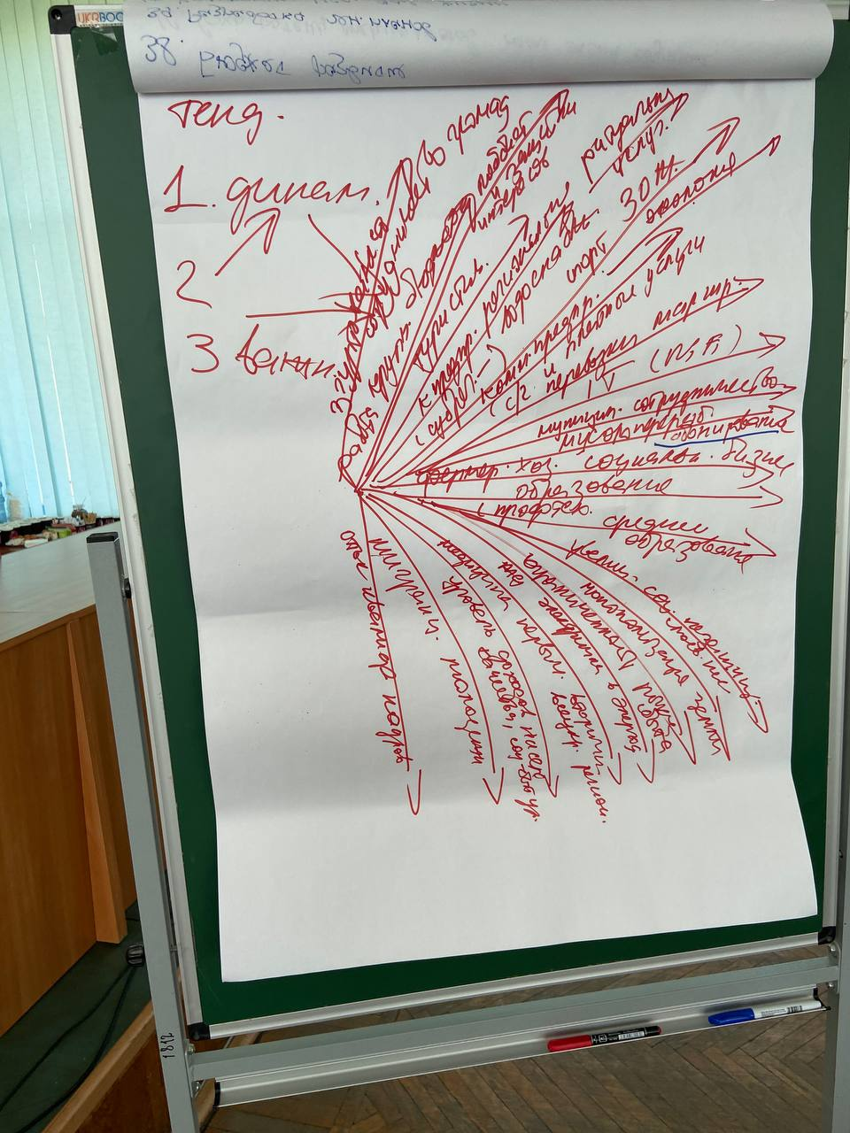
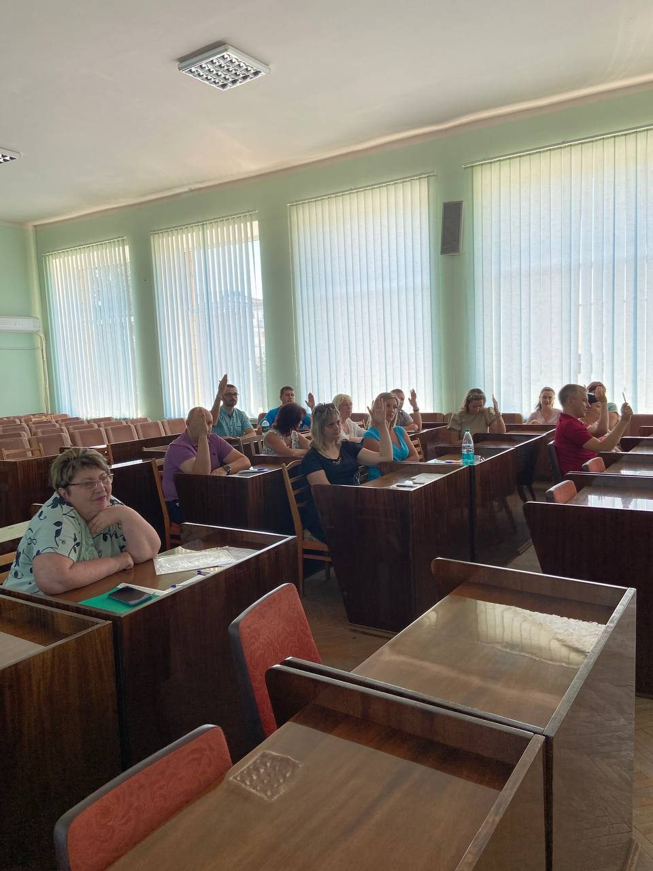

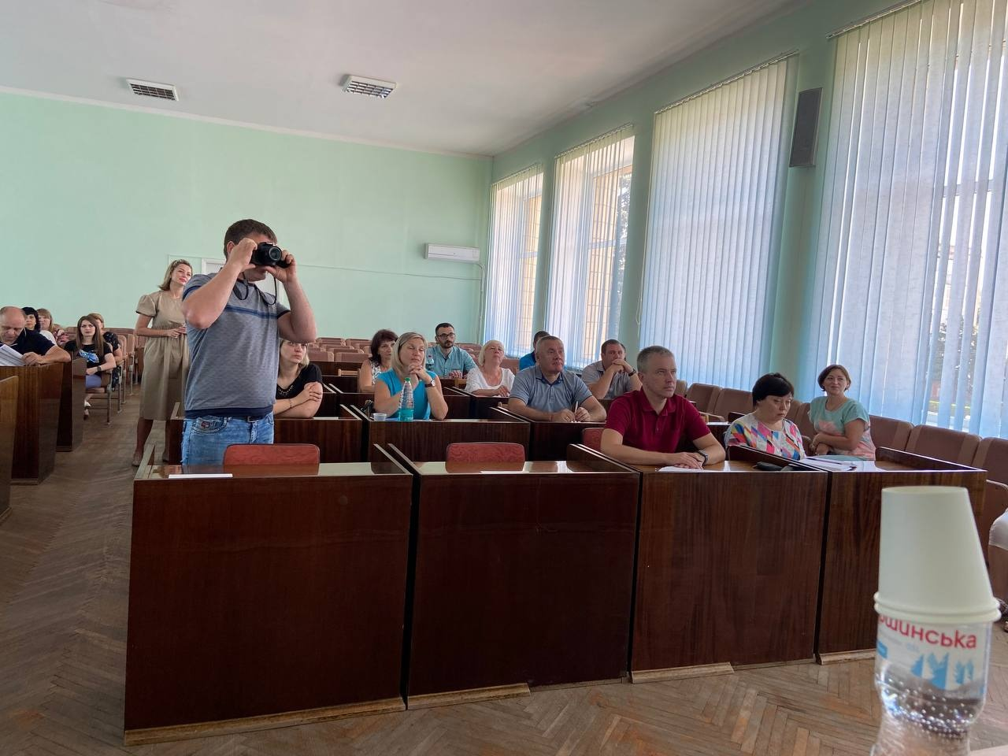

ДРУГА СТРАТЕГІЧНА СЕСІЯ
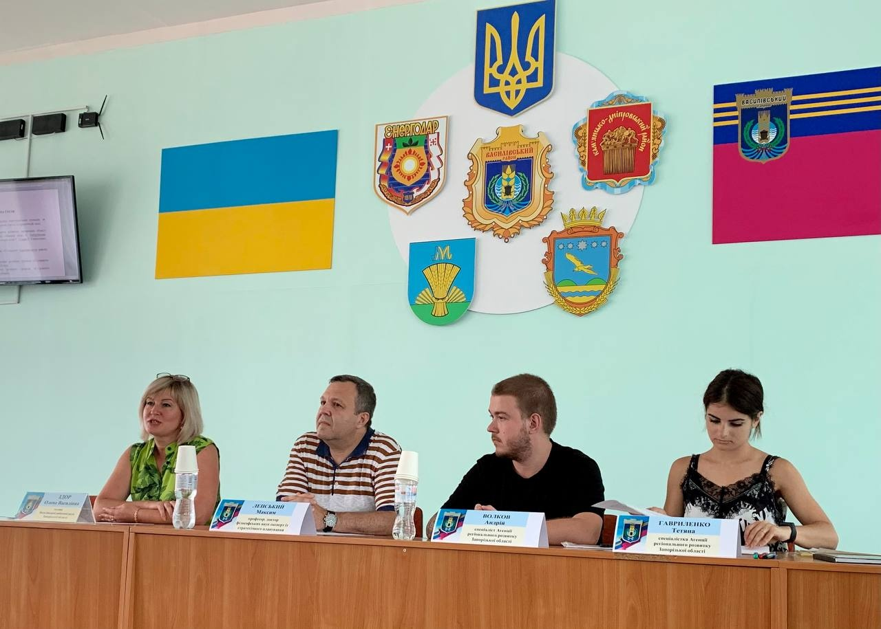
відбулася 20 липня 2021 року на території Василівського району, за участю 21 учасників, які активно брали участь в стратегічній сесії.

Організатори: Агенція регіонального розвитку Запорізької області під керівництвом депутата Запорізької обласної ради А. Ашурбекова. Модератор проф. М. Лепський, організатори сесії: Т. Гуліян, Т. Гавриленко, О. Григоренко, А.Волков. Під час другої сесії визначалися SWOT-аналіз, визначення кореляції сильних та слабких внутрішніх сторін та зовнішніх можливостей та загроз у таблиці сполучення та TOWS сценарування у взаємодії основних чинників та конкурентоспроможності громади за цим сполученням.

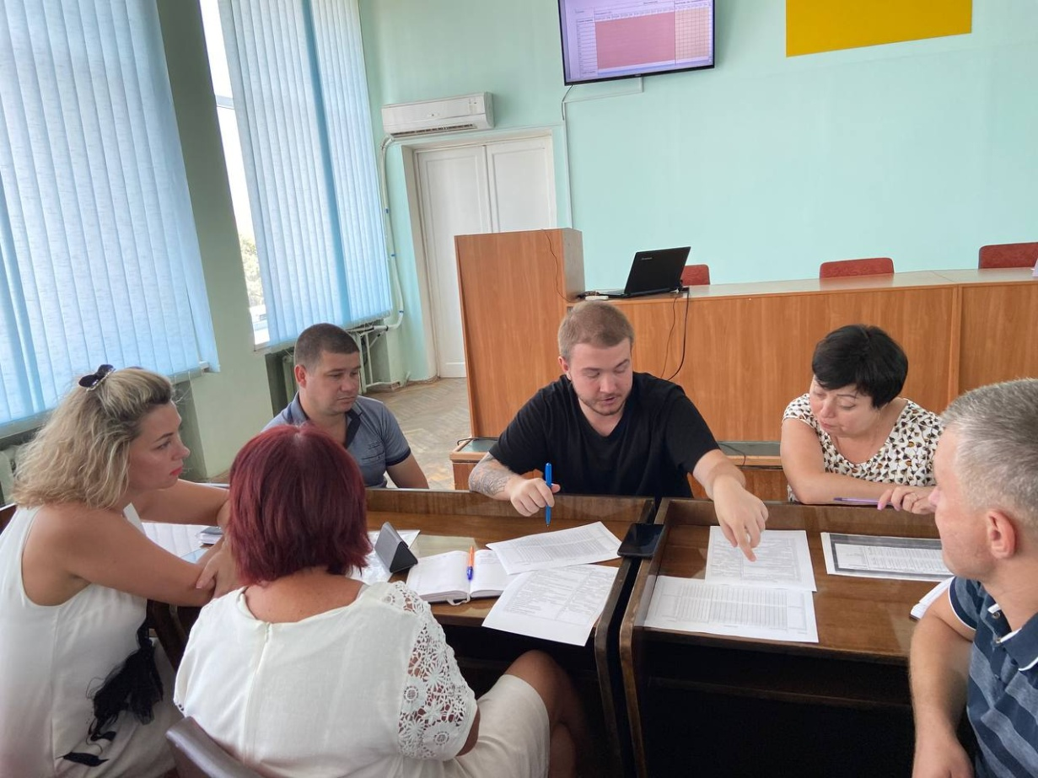

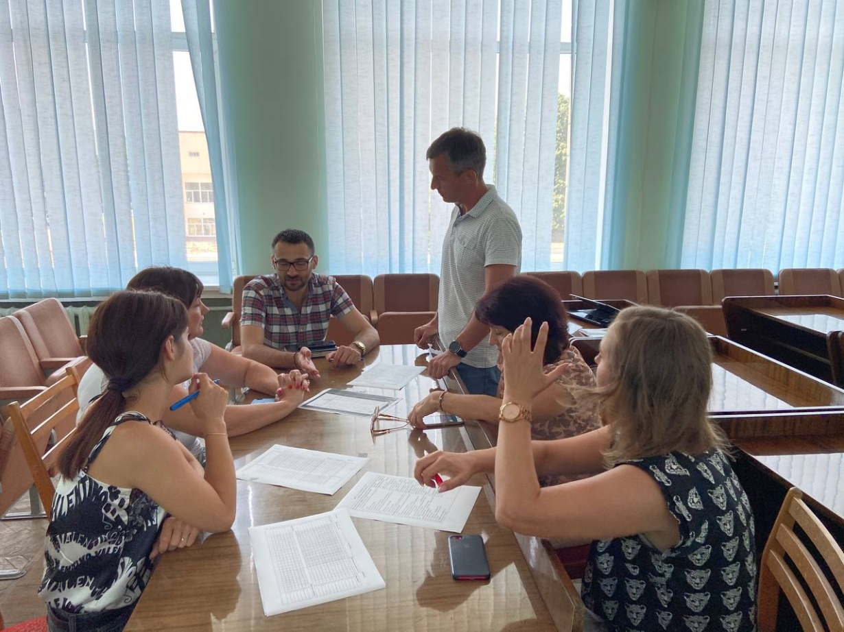

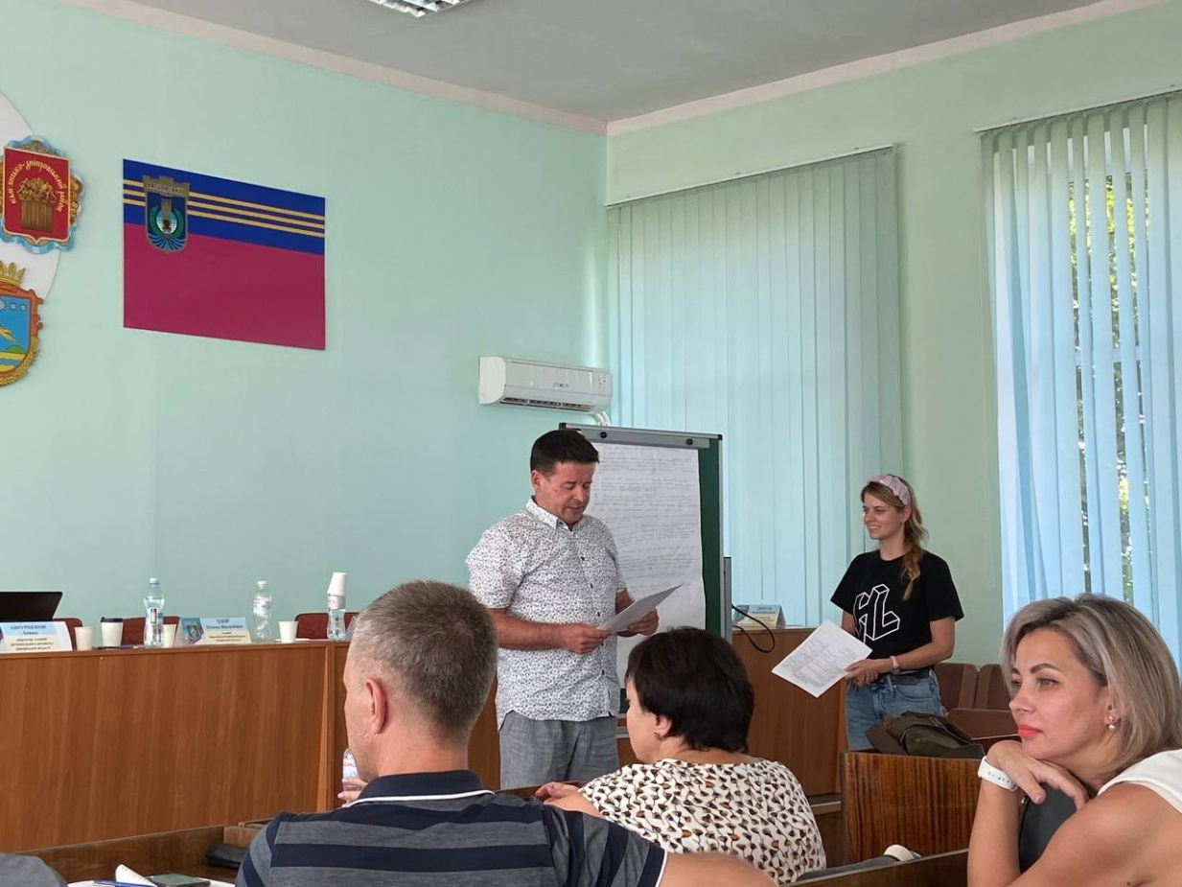

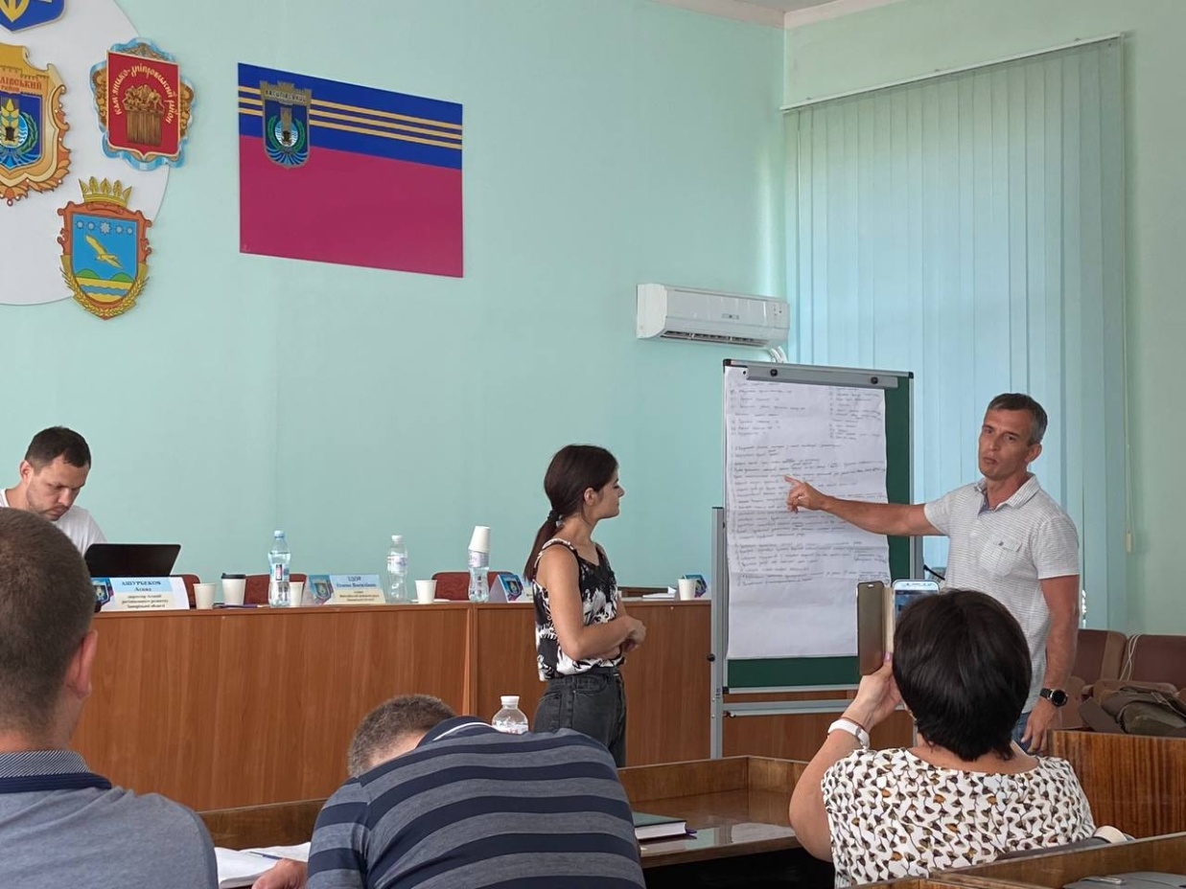
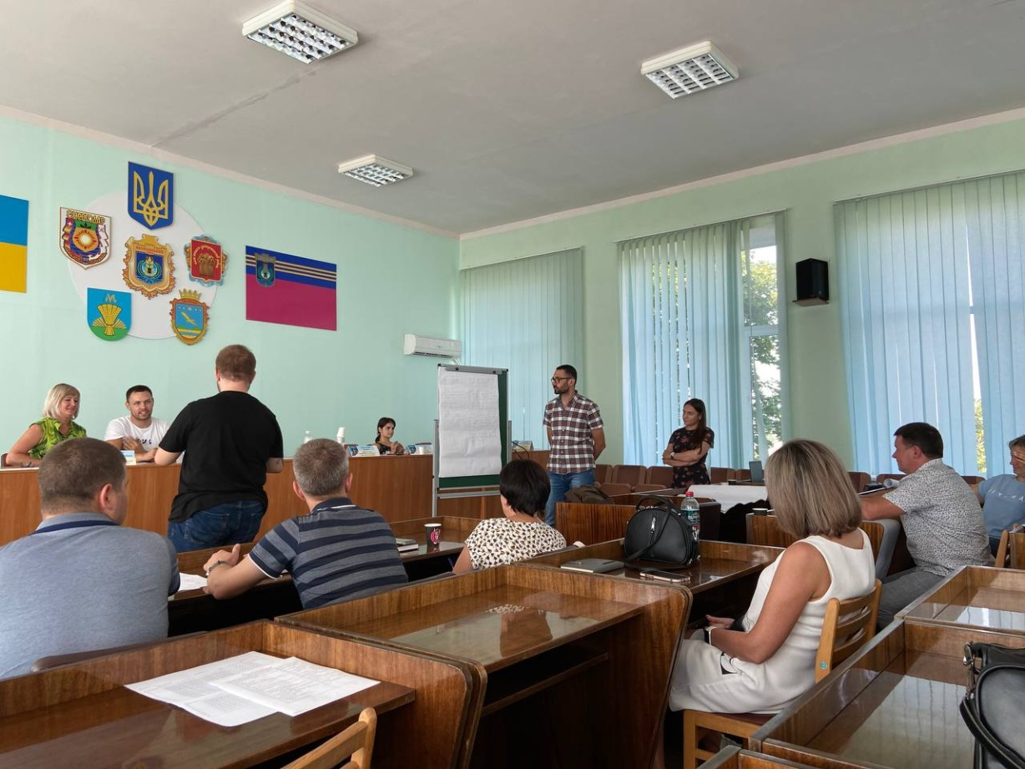
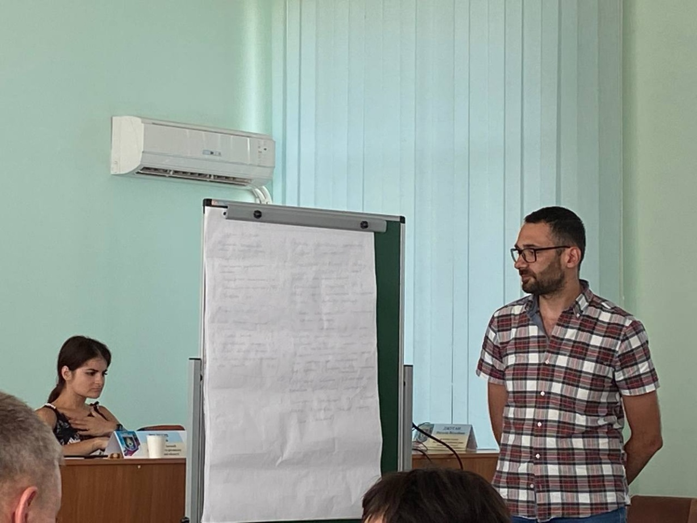
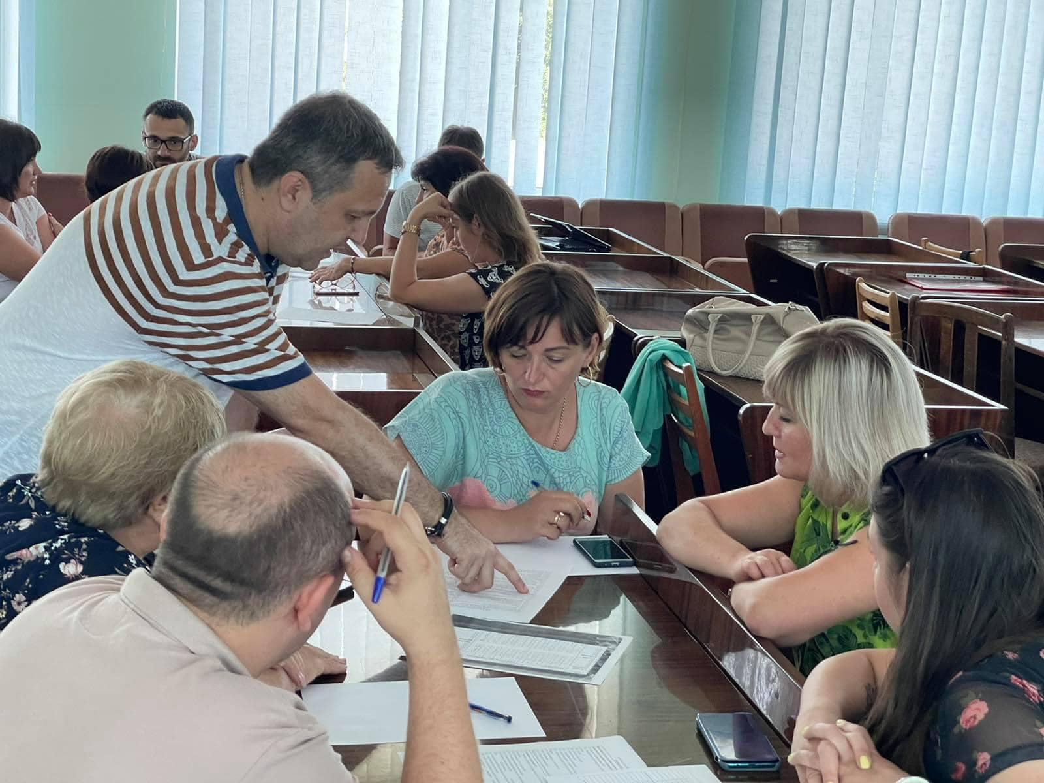
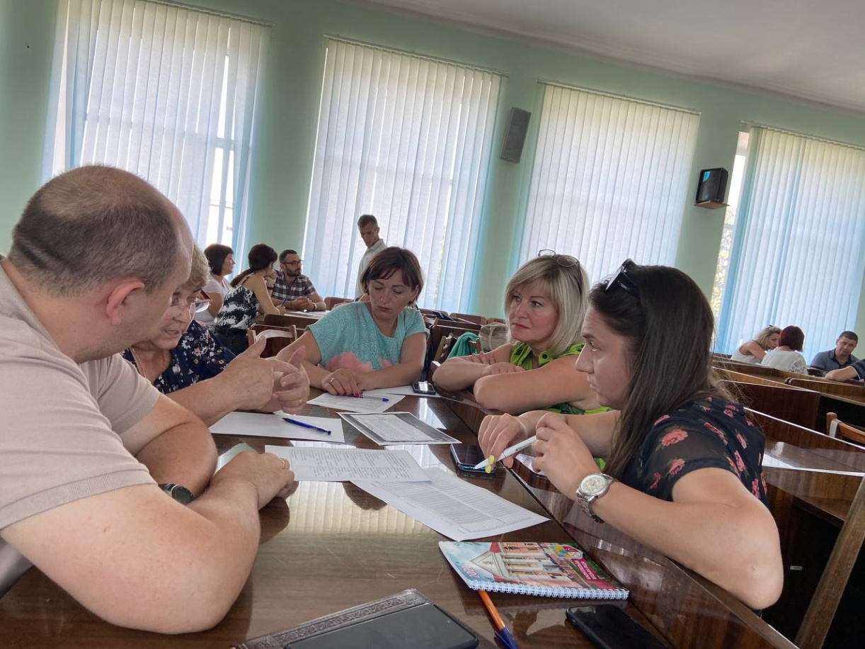

І. СТИСЛИЙ ОПИС СТАНУ ТА РОЗВИТКУ ВАСИЛІВСЬКОГО РАЙОНУ

1. ЗАГАЛЬНА ІНФОРМАЦІЯ ПРО ВАСИЛІВСЬКИЙ РАЙОН



Відповідно до Постанови Верховної Ради України від 17.07.2020 № 807-IX 17 липня 2020 року №807-IX «Про утворення та ліквідацію районів» шляхом ліквідації Токмацького, Великобілозерського, Кам’янсько-Дніпровського, Михайлівського районів був утворений Василівський район (з адміністративним центром у місті Василівка) у складі територій, Василівської міської, Дніпрорудненської міської, Енергодарської міської, Кам’янсько-Дніпровської міської, Великобілозерської сільської, Благовіщенської сільської, Водянської сільської, Малобілозерської сільської, Роздольської сільської, Михайлівської селищної, Степногірської селищної територіальних громад.
Вибори голови Василівського району відбулися 09 грудня 2020 року на першій сесії районної ради восьмого скликання (рішення від 09.12.2020 № 02 «Про обрання голови Василіської районної ради Запорізької області»).

1.1 Мапа Василівського району

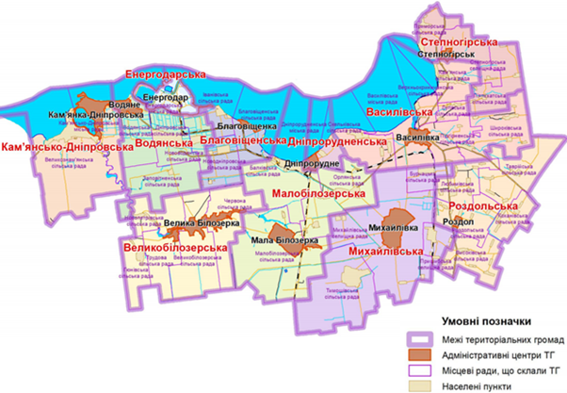


1.2 ОФІЦІЙНА СИМВОЛІКА ВАСИЛІВСЬКОГОРАЙОНУ



Герб та прапор створені за результатами конкурсу «Про визначення офіційної символіки новоствореного Василівського району та згідно Методичних рекомендацій українського геральдичного товариства. Затверджені Рішенням сесії Василівської районної ради№14 від 24.09.2021
До новоутвореного Василівського району увійшли території ліквідованих районів: Василівського, Великобілозерського, Кам’янсько-Дніпровського, Михайлівського (частково), Токмацького (частково).
Площа Василівського району - 4 287,33км²., що складає 15,72% від загальної площі області.
Кількість населення- 188 667 осіб , що складає 11,06% від загальної чисельності населення Запорізької області.
Територіальні громади – 11: сільські - 5, селищні - 2, міські – 4
Населені пункти – 106.

1.2. Перелік громад у Василівському районі
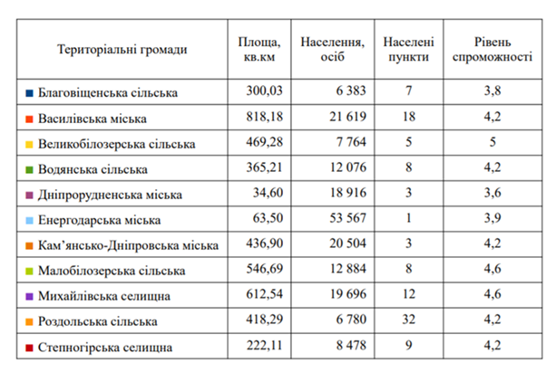

1.3. Географічне положення
Василівський район розташований у північно-західній частині Запорізької області. Районний центр – місто Василівка, віддаленість від м.Запоріжжя –45 км.
Межі району: на півдні та заході – Мелітопольський район, на півночі – Запорізький, на сході – Пологівський район.
За характером місцевості район ділиться на кілька частин: західна частина з рівнинним рельєфом місцевості, східна частина району відрізняється від західної великою балкою, яка бере початок у с. Бурчак і впадає в плавні.
Ландшафтно-кліматична локалізація - степова рівнина, прорізана ярами. Клімат помірно-континентальний: сухий, жаркий влітку; помірно холодний з частими відлигами взимку. Середня температура повітря + 9,2 +10. Середньорічні опади:20,9 мм. Направлення вітру: східний, північно-східний. Сила вітру: від 5 до 6 м/сек. Висота над рівнем моря:200 м.
Водні ресурси: джерелами централізованого водопостачання є артезіанські свердловини. На території Василівського району протікають річки: Суха (8,1 км.), Велика Білозерка (17,1 км.), Чокрак (2,6 км.), Карачекрак (9,9 км.), Янчекрак (7,6 км). Ставки розташовані на території Василівської міської ради (три ставки, площею 2; 2,9;5,0 га), в с.Переможне (4,5 га), с. Червоноармійське (2,0 га), с. Павлівка (два ставки 2,0;0,8 га), с. П’ятихатки (1,0 га), с. Кам’янське (21,9 га), с.Мала Білозерка (два ставки 38,5 та 216,7 га), с. Лугове (два ставки 5,5; 3,7 га), с. Верхня Криниця (1,0 га), с. Ульянівка (16,5 га), с.Ясна Поляна (6,4 га), с.Балки (18,2 га), смт Степногірськ (7,1 га), с.Маячка (21,9 га).
Територія Каховського водосховища на території Василівської міської ради складає 7 тис.340 га.
Лісові ресурси: землі держлісфонду в районі складають 5,378 тис.га.
На території Василівського району розташовано декілька рекреаційних ресурсів:
Національний природний парк «Великий Луг» (на територіях Дніпрорудненської міської ради, Скельківської, Орлянської, Малобілозерської громад) загальною площею –16756 Га;
- Заказник «Крутосхили Каховського водосховища» (Василівська міська рада,) загальною площею –522,20 Га;
- Заказник «Великі і Малі Кучугури» (острови у Каховському водосховищі) загальною площею –400 Га;
- Регіональний ландшафтний парк «Панай», з 2001 року включений до Смарагдової мережі Європи.
Природно-ресурсний потенціал
Родовища корисних копалин місцевого значення, а саме: залізної руди - розташовані на території Малобілозерської сільської ради; марганцевої руди - на території Степногірської селищної ради. Білозерській руді немає аналогів на всій території СНД. Вміст заліза в цілому по родовищу коливається від 48% до 69% при мінімумі шкідливих домішок.
Видобутком залізної руди в районі займається підприємство з іноземними інвестиціями ПрАТ «Запорізький залізорудний комбінат».
ПРАТ «ЗЗРК» - одне з найбільших підприємств гірничо-металургійної галузі України, створене на базі Південно-Білозерського родовища Сировинна база: з трьох мінеральних типів руд Південно-Білозерського родовища переважне поширення одержали дисперсно-гематитові і мартитові руди. Середній вміст заліза в масиві 62%. Наявність в руді кремнезему не перевищує 10% і спостерігається незначна кількість шкідливих домішок сірки, фосфору і глинозему. Продукція: агломераційна руда із вмістом заліза 62% (кремнезем до 16,4%, крупність 0–20 мм); мартенівська № 21 і 22 руда із вмістом заліза 58,5 і 61,5%, відповідно (вологість до 3,0%, кремнезем до 15%, крупність до360 мм); доменна руда із вмістом заліза 53,5% (кремнезем до 28,5%, крупність до100 мм).
Будівництво Таврійського дослідно-промислового гірничо-збагачувального комбінату (в смт. Степногірськ) було розпочато в 1981 році на базі запасів марганцевих руд Північної площі Велико-Токмацького родовища. В 1987 році введена в дію перша черга потужністю 300 тис. т. сирої руди на рік. В подальшому продовжувалося будівництво шахти №1 проектною потужністю 2 млн. т. сирої руди на рік.
У зв’язку з проблемами фінансування на початку 90-х років гірничі роботи на шахті №1 були зупинені, проведена мокра консервація шахти терміном на 25 років. Таврійський ДПГЗК ліквідовано і організовано ЗАТ «Стептехсервіс», на баланс якого передана Північна ділянка Велико-Токмацького родовища. Запаси марганцевої руди по Північній ділянці Велико-Токмацького родовища на 01.01.2000 року становили 1001519 тис. тонн.

1.3. Транспортна логістика
ПЕРЕЛІК
обласних автомобільних доріг загального користування місцевого
значення Запорізької області

№  з/п | Індекс та  номер  дороги | Найменування громади, автомобільних доріг | Протяжність  км
1 | О080204 - /М-18/ | Приморське | 10,4
2 | О080205 /М-18 | Приморське - Степногірськ - Малі Щербаки | 36,9
3 | О080206 /Н-30/ | Українка - Любимівка - станція Бурчацьк | 5,0
4 | О081133 | Михайлівка – Орлянське | 5,3
5 | О080288 - /Р-37/ | Василівка – Дніпрорудне | 22,6
6 | О080822 | Велика Знам’янка - Верхній Рогачик | 18,0
7 | О080823 /Т-08-04 | Дніпровка | 19,7
8 | О080824/Р-37/ | Дніпровка - Благовіщенка - | 20
9 | О081133 | Михайлівка - Орлянське | 3,6
10 | О081136 | Високе - Молочанськ - Новомиколаївка | 9,3
11 | О081870 | Молочанськ - Старобогданівка - Троїцьке - Терпіння –Трудове | 7,1
12 | О081134 /М-18/ | Роздол - Кохане | 15,1
13 | О080206 /Н-30/ | -Українка – Любимівка – станція Бурчацьк | 22,4
14 | О081135/Т-08-11/ | Михайлівка | 16,5
 | О081190 | Михайлівка-Матвіївка | 19,4

Транспортна логістика району

 |  | I. Міжнародні автомобільні дороги
1 | М-18 | Харків - Сімферополь - Алушта - Ялта,
 |  | км 255+534 - км 461+405 | 185,0
 |  | діл. км 313+968 - км 334+576 (Василівський район) | 20,6
 |  | діл. км 334+576 - км 349+970 (Василівський район) | 15,4
 |  | діл. км 349+970 - км 373+143 (Василівський район) | 23,2
 |  | II. Національні автомобільні дороги
2 | Н-30 | Василівка - Бердянськ, км 0+000 - км 135+907 | 136,3
 |  | діл. км 0+000 - км 13+200 (Василівський район) | 13,2
 |  | діл. км 13+200 - км 20+537 (Василівський район) | 7,3
 |  | III. Регіональні автомобільні дороги
3 | Р-37 | Енергодар - Василівка, км 3+833 - км 74+155 | 70,3
 |  | діл. км 3+833 - км 35+133(Василівський район) | 31,3
 |  | діл. км 35+133 - км 74+155 (Василівський район) | 39,0
 |  | Разом: | 70,3
 |  | IV. Територіальні автомобільні дороги
4 | Т-08-04 | Кам'янка-Дніпровська - Велика Лепетиха - Каховка, км 0+000 - км 17+096 | 17,1
 |  | діл. км 0+000 - км 17+096 (Василівський район) | 17,1
 |  | Разом: | 17,1
5 | Т-08-05 | Кам'янка-Дніпровська - Велика Білозерка - Веселе - /М-14/, км 0+000 - км 121+088 | 112,9
 |  | діл. км 0+000 - км 19+617 (Василівський район) | 19,6
 |  | км 23+007- км 29+000 (Василівський район) | 6,0
 |  | діл км 29+000 - км 54+340 (Василівський район) | 25,3
6 | Т-08-10 | Велика Білозерка - Михайлівка - /М-8/,  км 0+000 - км 58+598 | 50,2
 |  | діл. км 0+000 - км 30+342 (Василівський район) | 30,3
 |  | діл. км 30+342 - км 41+143 (Василівський район) | 10,8
 |  | діл. км 46+460 - км 51+148 (Василівський район) | 4,7
 |  | діл. км 54+158 - км 58+598 (Василівський район) | 4,4
 |  | Всього по ТОВ "ДБК Валеміра": | 19,9
 |  | Разом: | 50,2
7 | Т-08-12 | /М - 18/ - Лугове - Оріхів, км 0+000 - км 36+761 | 36,8
 |  | діл. км 0+000 - км 21+261 (Василівський район) | 21,3
8 | Т-08-17 | /Р-37/ - Веселе, км 0+000 - км 40+520 | 40,5
 |  | діл. км 0+000 - км 24+696 (Василівський район) | 24,7
 |  | Разом: | 40,5
9 | Т-08-18 | Василівка - Михайлівка, км 7+362 - км 22+297 | 14,9
 |  | діл.км 7+362 - км 22+297 (Василівський район) | 14,9

2. СОЦІАЛЬНО-ДЕМОГРАФІЧНА СИТУАЦІЯ
Населення району -188 667 осіб.
Демографічна ситуація в районі, як в області і в Україні в цілому маєрегресивний характер за рахунок високих показників смертності і практично відсутності росту народжуваності за останні роки

2.1. Населення та міграція
Чисельність населення (за оцінкою)

на 1 травня 2021 року
 | Наявне населення | Постійне населення
Запорізька область | 1658319 | 1657530
Василівський район | 188 667 | 184230

2.2. Формування приросту (скорочення) чисельності населення
у січні–квітні 2021 року (осіб)
 | Загальний приріст, скорочення (–) | У тому числі
 | Загальний приріст, скорочення (–) | природний приріст,  скорочення (–) | міграційний приріст, скорочення (–)
Запорізька область | –8196 | –8053 | –143
Василівський район | –763 | –793 | 30

2.3. Кількість народжених, померлих по району
у січні–квітні 2021 року (осіб)
 | Кількість живонароджених | Кількість померлих | Природний приріст, скорочення (–)
Запорізька область | 3149 | 11202 | –8053
Василівський район | 379 | 1172 | –793

2.4. Кількість прибулих, вибулих по району
у січні–квітні 2021 року (осіб)
 | Кількість  прибулих | Кількість  вибулих | Міграційний приріст,  скорочення (–)
Запорізька область | 3809 | 3952 | –143
Василівський район | 633 | 603 | 30
прим. основні статистичні таблиці тут і надалі приведені з бюлетеня:
Соціально-економічне становище Запорізької області за січень–травень 2021 року. Статистичний бюлетень. / Відповідальна за випуск Ольга МОСКВІНА. Запоріжжя: Державна служба статистики України, Головне управління статистики у Запорізькій області, 2021. 59с./

2.5.Наявність та стан закладів освіти, медицини, культури.

На території новоствореного Василівського району 57 закладів дошкільної освіти в яких 5 575 вихованців ;62 школи -21 197 здобувачів освіти та 12 навчально-виховних комплексів. Здійснюють освітню діяльність позашкільні заклади:
6 дитячо-юнацьких спортивних шкіл (2108 вих.)
6 закладів дитячої та юнацької творчості (2200 вих.)
2 «Мала академія наук учнівської молоді» (855 вих.)
1 позашкільний заклад «Юний Моряк» (426 вих.)
1 заклад «Туристи – краєзнавці» (1269 вих.)
Для забезпечення потреб дітей з особливими освітніми потребами функціонує 6 інклюзивно-ресурсних центрів (обслуговують 9039 дітей).

Заклади вищої освіти:
Енергодарський інститут державного та муніципального управління «Класичного приватного університету».
Михайлівське училище надає освітні послуги сільськогосподарського профілю;
У Василівському ліцеї 177 юнаків і дівчат здобувають професії загального, сільськогосподарського напряму, а також у сфері громадського харчування та торгівлі;
Великобілозерський аграрний ліцей — освітні послуги за професіями сільськогосподарського напряму, електротехнічного виробництва та у сфері громадського харчування (навчаються 73 учні);
Дніпрорудненський ліцей надає освітні послуги за професіями електротехнічного виробництва, гірничодобувної промисловості, у сфері харчування.
Дніпрорудненський індустріальний коледж готує спеціалістів за спеціальностями: гірництво, галузеве машинобудування, будівництво, цивільна інженерія, підприємництво, торгівля та біржова діяльність. На сьогодні тут навчаються 557 студентів (312 — за денною формою навчання).

Заклади обласної комунальної власності з інтернатами (пансіонами):
Василівська школа-інтернат, де здобувають освіту 156 дітей із інтелектуальними порушеннями розвитку;
Кам’янська школа-інтернат, де навчаються 186 дітей із порушеннями слуху;
Кам’янсько-Дніпровська школа-інтернат — тут здобувають освіту 352 дитини із захворюваннями верхніх дихальних шляхів та органів травлення;
Малобілозерська школа-інтернат «Дивосвіт», де понад 200 дітей пізнають ази естетичного мистецтва.
Заклади освіти реалізують вимоги концепції Нової української школи, нових державних стандартів, які ґрунтуються на компетентнісному та особистісно-орієнтованому підході до навчання, враховують вікові особливості психофізичного розвитку учнів, передбачають здобуття ними умінь і навичок, необхідних для успішної самореалізації в професійній діяльності, особистому житті, громадській активності.

1.Заклади освіти та позашкільні заклади
№ | Територія | Навчальний заклад
 | Василівська міська рада
 |  | КЗ "Василівська ЗОШ І-ІІІ ст. № 1"
 |  | КЗ"Опорний комунальний заклад "Василівський ліцей""
 |  | КЗ "Василівська ЗОШ І-ІІІ ст. № 3"
 |  | КЗ "Кам'янська гімназія"
 |  | КЗ "Скельківська гімназія"
 |  | КЗ "Підгірненська ЗОШ І-ІІ ст"
 |  | КЗ "Широківська ЗОШ І-ІІ ст"
 |  | КЗ "Долинська ЗОШ І-ІІ ст"
 |  | КЗ "Верхньокриничанська ЗОШ І-ІІ ст"
 |  | КЗ "Шевченківська ЗОШ І-ІІст"
 |  | КЗДО №2 «Малятко»
 |  | КЗДО №4 «Струмочок»
 |  | КЗДО №5 «Сонечко»
 |  | КЗДО «Сонечко»
 |  | КЗДО «Калинка»
 |  | КЗДО№6 «Васильок»
 |  | КУ «Мала академія наук учнівської молоді»
 |  | КЗ «Центр Дитячої та юнацької творчості і туризму»
 | Великобілозерська сільська рада
 |  | Великобілозерський НВК № 1 (школа-дитячий садок)
 |  | філія Великобілозерського НВК № 1 (школа-дитячий садок) Великобілозерська ЗОШ І-ІІ ступенів № 2
 |  | філія Великобілозерського НВК№ 1 (школа-дитячий садок) Великобілозерська ЗОШ І-ІІ ступенів № 4
 |  | філія Великобілозерського НВК№ 1 (школа-дитячий садок) Великобілозерська ЗОШІ-ІІ ступенів № 5
 |  | філія Великобілозерського НВК № 1 (школа-дитячий садок) Гюнівська ЗОШ І-ІІ ступенів № 1
 |  | Великобілозерська ЗОШ І – ІІ ступенів № 4
 |  | Дошкільний підрозділ Великобілозерського НВК № 1 (школа-дитячий садок)
 |  | Дошкільний навчальний заклад (дитячий садок) «Малятко»
 |  | Дошкільний навчальний заклад (дитячий садок) «Золотий ключик»
 |  | Дошкільний навчальний заклад (дитячий садок) «Віночок»
 |  | Будинок дитячо-юнацької творчості
 | Кам’янсько-Дніпровська міська рада
 |  | Дошкільний підрозділ НВК ясла/садок «Барвінок»
 |  | КЗДО (ясла-садок) «Івушка»
 |  | КЗДО (ясла-садок) «Топольок»
 |  | КЗДО (ясла-садок) «Зайчик»
 |  | КЗДО (ясла-садок) «Оленка»
 |  | КЗДО (ясла-садок) «Берізка»
 |  | КЗ «Кам’янсько-Дніпровська районна гімназія «Скіфія»»
 |  | НВК «Дитячий садок-ЗОШ І-ІІІ ступенів»
 |  | КЗ « Кам’янсько-Дніпровська ЗОШ І-ІІІ ступенів №3»
 |  | КЗ «Великознам’янська ЗОШ І-ІІІ ступенів №1»
 |  | КЗ «Великознам’янська ЗОШ І-ІІ ступенів №2»
 |  | КЗ «Великознам’янська ЗОШ І-ІІІ ступенів №3»
 |  | КЗ «Великознам’янська ЗОШ І-ІІ ступенів №4»
 |  | КЗ «Будинок дитячої творчості»
 |  | КЗ «ДЮСШ «Колос»»
 |  | КЗ «ДЮСШ»
 | Михайлівська селищна рада | Опорний комунальний заклад «Михайлівський НВК «ЗОШ І-ІІІ ступенів-гімназія» ім. Героя Радянського Союзу І.А. Найдьонова»
 |  | КЗ«Михайлівська ЗОШ І-ІІІ ступенів № 3»
 |  | КЗ «Михайлівський НВК І-ІІ ступенів «дошкільний навчальний заклад – загальноосвітня школа»
 |  | КЗ «Михайлівська ЗОШ І-ІІ ступенів»
Комунальний заклад
«Тимошівська ЗОШ І-ІІІ ступенів»
 |  | КЗ«Бурчацька ЗОШ І-ІІІ ступенів ім. Героя Радянського Союзу Є.І. Носаль»
 |  | КЗ«Пришибська ЗОШ І-ІІІ ступенів ім. М.А. Шаламова»
 |  | КЗ«Дитячий центр»
 | Степногірська селищна рада | КЗ «Степногірська ЗОШ І-ІІІ ст.»
 |  | КЗ «Приморська ЗОШ І-ІІІ ст.»
 |  | КЗ «П'ятихатська ЗЛШ І-ІІ ст.»
 |  | Приморський НВК «ЗОШ І-ІІ ст. – ДНЗ»
 |  | КДНЗ №1 «Вербиченька»
 |  | КДНЗ №2 «Джерельце»
 | Водянська сільська рада | КЗ "Водянська ЗОШ І-ІІІст. №1 ім.Ф.О.Окатенка"
 |  | КЗ "Водянська ЗОШ №2"
 |  | КЗ "Нововодянська ЗОШ"
 |  | КЗ "Дніпровська ЗОШ №1"
 |  | КЗ "Дніпровська ЗОШ I-III ступенів № 2"
 |  | КЗ "Заповітненська ЗОШ"
 |  | КЗДО (дитячий садок) "Веселка"
 |  | КЗДО (дитячий садок) "Ромашка"
 |  | КЗДО (дитячий садок) "Сонечко"
 |  | КЗДО (дитячий садок) "Золота рибка"
 | Малобілозерська сільська рада | КЗДО " Оленка"
 |  | КЗДО" Малятко"
 |  | КЗДО" Орлятко"
 |  | КЗДО "Сонечко" с.Тополине
 |  | КЗДО "Марійка"
 |  | КЗДО " Сонечко" с.Мала Білозерка
 |  | КЗ "Орлянська ЗОШ І-ІІІ ст."
 |  | КЗ "Малобілозерська ЗОШ 1 - II ст."
 |  | КЗ " Банківська ЗОШ 1-ІІ ст.
 |  | КЗ "Малобілозерська ЗОШ І - II ст. №2"
 |  | КЗ "Малобілозерська ЗОШ І - III ст. №1"
 |  | КЗ'Тополинська ЗОШ 1-ІІІ ст "
 |  | КЗ "Балківська ЗОШ І - III ст."
 |  | КСМНЗ "Малобілозерська дитяча музична школа"
 |  | КСМНЗ "Балківська дитяча музична школа"
 | Енергодарська міська рада | ДНЗ №3
 |  | ДНЗ №4
 |  | ДНЗ №5
 |  | ДНЗ №7
 |  | ДНЗ №8
 |  | ДНЗ №10
 |  | ДНЗ №12
 |  | ДНЗ №13
 |  | ДНЗ №14
 |  | ДНЗ №15
 |  | ДНЗ №16
 |  | ЕНВК №1
 |  | ЕЗОШ№2
 |  | ЕБГ Гармонія
 |  | ЕЗОШ№4
 |  | ЕНВК№5
 |  | ЕНВК "ЗНЗ-ДНЗ"№6
 |  | Е30Ш№7
 |  | ЕНВК "ДНЗ-ЗНЗ" №9
 |  | ЕБЛ Ліцей
 |  | ЕНВК "ЗНЗ-МНВК"
 |  | ЦДЮТ
 |  | ЦТКС
 |  | КЮМ
 |  | МАН
 |  | ІРЦ
 |  | ЦПРПП
 | Дніпрорудненська міська рада | КЗ «Дніпрорудненська гімназія «Софія» ЗОШ І-ІІІ ст. №1»
 |  | КЗ «Дніпрорудненська спеціалізована школа I- ІІІ ст. «Світоч»
 |  | КЗ“Дніпрорудненська спеціалізована школа І - III ступенів "Талант"
 |  | КЗ "Дніпрорудненська загальноосвітня школа І-ІІІ ступенів"
 |  | Комунальний дошкільний навчальний заклад №2 "Оленка"
 |  | Комунальний дошкільний навчальний заклад №4 "Дюймовочка"
 |  | Комунальний дошкільний навчальний заклад №5 «Теремок"
 |  | Комунальний дошкільний навчальний заклад №6 «Струмок"
 |  | Комунальний дошкільний навчальний заклад №7 "Теремок" комбінованого типу
 |  | Комунальний заклад позашкільної освіти «Центр дитячої та юнацької творчості»
 |  | «Дніпрорудненський професійний ліцей»
 |  | «Дніпрорудненський індустріальний коледж»
 | Благовіщенська сільська рада | Іванівський НВК "ЗОШ І-ІІІ ступенів - дитячий садок"
 |  | КЗ"Благовіщенська ЗОШ І-ІІІ ступенів"
 |  | КЗ«Новодніпровська ЗОШ І-ІІІ ступенів»
 |  | Комунальний дошкільний навчальний заклад (ясла-садок) «Дзвіночок»
 |  | Дошкільний підрозділ «Веселка» Іванівського НВК "ЗОШ І-ІІІ ступенів - дитячий садок"
 |  | Комунальний дошкільний навчальний заклад (ясла-садок) «Пролісок»
 | Роздольська сільська рада | КЗ«Роздольський ліцей»
 |  | КЗ «Високівська ЗОШ І-ІІІ ступенів»
 |  | КЗ «Любимівська ЗОШ І-ІІІ ступенів»
 |  | КЗ «Коханівський НВК «ЗОШ I-III ступенів – дошкільний навчальний заклад» імені Героя Радянського Союзу І. В. Ткаченка
 |  | КЗ«Таврійський НВК «ЗОШ І-ІІІ ступенів – дошкільний навчальний заклад»
 |  | КЗ«Новогорівський заклад дошкільної освіти «Вербиченька» - загального розвитку»
 |  | КЗ «Роздольський заклад дошкільної освіти «Берізка»-ясла-садок загального розвитку»
 |  | КЗ «Високівський заклад дошкільної освіти «Оленка» - ясла – садок загального розвитку»
 |  | КЗ «Любимівський заклад дошкільної освіти «Ромашка» - ясла –садок загального розвитку»

Заклади культури
Мережа закладів культури включає клубні установи, зокрема, будинки культури та сільські клуби, бібліотеки – головні осередки, навколо яких існує культурне життя в сільській місцевості. Музичні та мистецькі школи, музейні установи.
На базі будинків культури функціонують різноманітні гуртки, найчастіше це - вокальні, хореографічні, театральні, художні. Досить часто вони є єдиним місцем дозвілля та творчого розвитку для дітей та дорослих.
В ході децентралізації повноваження по утриманню установ культури лягли на плечі об’єднаних громад.
Кам’янсько – Дніпровська громада
- Міський організаційно-методичний центр народної творчості і культурно-освітньої роботи Кам’янсько – Дніпровської міської ради
- Комунальний заклад «Кам’янсько-Дніпровська публічна бібліотека» Кам’янсько - Дніпровської міської ради
- Комунальний заклад «Кам’янсько – Дніпровська міська дитяча школа мистецтв» Кам’янсько – Дніпровської міської ради
- Комунальний заклад «Кам'янсько- Дніпровський міський будинок культури» Кам'янсько-Дніпровської міської ради
- Комунальний заклад «Кам’янсько - Дніпровський міський історико-археологічний музей» Кам’янсько – Дніпровської міської ради
- Сільський будинок культури «Знам'янський» Кам'янсько-Дніпровської міської ради
Водянська громада

- Комунальний заклад «Інформаційно-просвітницький центр культури і дозвілля»
- Водянська сільська бібліотека
- Водянський сільський Будинок культури
- Дніпровський сільський клуб
- Дніпровська сільська бібліотека
- Заповітненський сільський Будинок культури
- Заповітненська сільська бібліотека
- Нововодянський сільський Будинок культури
- Нововодянська сільська бібліотека

Великобілозерська громада
- Центру культури та дозвілля Великобілозерської сільської ради
- Великобілозерський сільськийБудинок культури Центру культури та дозвілля
- Відділення № 1 Великобілозерської сільської бібліотеки
- Відділення № 2 Великобілозерської сільської бібліотеки
- Відділення № 3 Великобілозерської сільської бібліотеки
- Відділення № 4 Великобілозерської сільської бібліотеки
- Відділення № 5 Великобілозерської сільської бібліотеки
- Відділення для дітей Великобілозерської сільської бібліотеки
- Дитяча музична школаВеликобілозерської сільської ради

Благовіщенська громада
- Комунальний заклад «Сільський Будинок культури»Благовіщенка
- Сільська бібліотека с.Благовіщенка
- Сільський Будинок культури с. Новодніпровка
- Сільська бібліотека с.Новодніпровка
- Сільський клуб с с. Гуртове
- Сільський Будинок культури с.Іванівка

Енергодарська громада
- Міський палац культури «Сучасник»
- Художній виставковий зал
- Центральна бібліотечна система (в складі 5 бібліотек):
  - центральна бібліотека (пр. Будівельників,22)
  - дитяча бібліотека (вул. Енергетиків, 14)
  - бібліотека-філія №3 (вул. Набережна, павільйон №3)
  - бібліотека-філія №4 (вул. Молодіжна, 105)
  - бібліотека-філія №1 (вул. Молодіжна, 59, кв.37)
- Дитяча музична школа
- Дитяча художня школа
Дніпрорудненська громада
- Комунальний заклад «Дніпрорудненський палац культури «Гірник»
- Комунальний спеціалізований мистецький навчальний заклад «Дніпрорудненська дитяча мистецька школа»
- Дніпрорудненська міська бібліотека
Степногірська громада
- Будинок культури «Мир»
- Дитяча музична школа
- П’ятихатський Будинок культури
- Приморська сільська бібліотека
- П’ятихатська сільська бібліотека
- Щербаківська сільська бібліотека

Малобілозерська громада
- Малобілозерський Будинок творчості «Родинні джерела»
- КЗ"Балківський сільський клуб"
- КЗ "Малобілозерський Будинок культури №2"
- КУ «Малобілозерський сільський будинок культури» №1
- КЗ "Орлянський сільський будинок культури"
- КСМНЗ "Малобілозерська дитяча музична школа "
- КСМНЗ"Балківська дитяча музична школа"
- КУ"Балківський історико - краєзнавчий музей"
- КЗ «Малобілозерська публічна бібліотека»
- Малобілозерська сільська бібліотека-філія №1«Малобілозерська публічна бібліотека»
- Малобілозерська сільська бібліотека – філія №2«Малобілозерська публічна бібліотека»
- Малобілозерська сільська бібліотека – філія №3«Малобілозерська публічна бібліотека»
- Малобілозерська сільська бібліотека – філія №4 «Малобілозерська публічна бібліотека»
- Відножинська сільська бібліотека-філія КЗ «Малобілозерська публічна бібліотека»
- Тополинська сільська бібліотека-філія
- КЗ «Малобілозерська публічна бібліотека»
- Орлянська сільська бібліотека-філія КЗ «Малобілозерська публічна бібліотека»
- Балківська сільська бібліотека-філія КЗ «Малобілозерська публічна бібліотека»
Василівська громада
- Верхньокриничанська сільська бібліотека – філія
- Кам’янська сільська бібліотека - філія
- Комунальний заклад "Підгірненська публічна бібіліотека"
- Скельківська сільська бібліотека - філія
- Шевченківська сільська бібліотека-філія
- Лугівська сільська бібліотека – філія
- Долинська сільська бібліотека-філія
Михайлівська громада
- Комунальна установа «Центр культури і дозвілля»
- Михайлівський селищний будинок культури
- Михайлівський центр дозвілля
- Пришибський селищний будинок культури
- Тимошівський сільський будинок культури
Роздольська громада
- Комунальна установа "Центр культури, дозвілля та спорту"
- Роздольський сільський будинок культури
- Любимівський сільський будинок культури
- Коханівський сільський будинок культури
- Новогорівський сільський будинок культури
- Трудолюбимівський сільський клуб
- Тракторний сільський клуб
- Таврійський сільський будинок культури
- Високівський сільський будинок культури
- Кавунівський сільський клуб
- Шевченківський сільський клуб
- Вишневський сільський клуб
- Новолюбимівський сільський клуб
- Роздольська сільська бібліотека
- Високівська сільська бібліотека
- Любимівська сільська бібліотека
- Коханівська сільська бібліотека
- Новогорівська сільська бібліотека
- Таврійська сільська бібліотека
- Любимівський краєзнавчий музей на громадський засадах
- Роздольський краєзнавчий музей на громадських засадах
Заклади охорони здоров’я

У процесі децентралізації медичні заклади, що обліковувалися на балансі району перейшли у власність ГРОМАДИ. Після проведення реорганізації – автономізації закладу охорони здоров’я шляхом перетворення в комунальні некомерційні підприємства – всі оперативні функції передано керівництву автономізованого закладу охорони здоров’я.
Місцева влада відповідає за утримання та оснащення закладів, як розпорядник бюджетних коштів.
Станом на 01.09.2021 у новоствореному районі максимально збережено мережу амбулаторій та фельшерсько-акушерських пунктів.
За рахунок державної субвенції на здійснення заходів, спрямованих на розвиток системи охорони здоров’я у сільській місцевості на завершальній стадії знаходиться будівництво амбулаторій монопрактики :
- с. Кам’янське і с.Широке (Василівська міська рада),
- с. Приморське(Степногірська селищна рада),
- Роздол (Роздольська сільська рада),
- Бурчак (Михайлівська селищна рада),
- Велика Знамянка ( Камянко-Дніпровська міська рада)
Василівська міська рада | Комунальне некомерційне підприємство "Василівська багатопрофільна лікарня інтенсивного лікування" Василівської міської ради Запорізької області  Комунальне некомерційне підприємство «Василівський центр первинної медико-санітарної допомоги» Василівської міської ради Запорізької області  Василівська амбулаторія загальної практики сімейної медицини  Верхньокриничанська амбулаторія загальної практики сімейної медицини  Кам’янська амбулаторія загальної практики сімейної медицини  Скельківська амбулаторія загальної практики сімейної медицини  Фельдшерсько – акушерський пункт с.1Травня  Фельдшерсько – акушерський пункт с.Підгірне  Фельдшерський пункт с. Зелений Гай  Фельдшерський пункт с. Плавні  Фельдшерський пункт с. Переможне  Фельдшерський пункт с. Широке  Фельдшерський пункт с.Долинка  Фельдшерський пункт с. Лугове  Василівський міжрайонний відділ Державної установи «Запорізький обласний лабораторний Центр Міністерства охорони здоров’я України»
Малобілозерська  сільська ради | Комунальне некомерційне підприємство Малобілозерсьий центр первинної медико-санітарної допомоги» Малобілозерської сільської ради Запорізької області  Малобілозерська амбулаторія загальної практики сімейної медицини  Балківська амбулаторія загальної практики сімейної медицини  Орлянська амбулаторія загальної практики сімейної медицини  Фельдшерсько – акушерський пункт №1 с.Мала Білозерка  Фельдшерсько – акушерський пункт №2 с.Мала Білозерка  Фельдшерсько – акушерський пункт №3 с.Мала Білозерка  Фельдшерський пункт с.Тополине  Фельдшерський пункт с.Відножено
Степногірська селищна рада | Степногірська амбулаторія загальної практики сімейної медицини  Приморська амбулаторія загальної практики сімейної медицини  Фельдшерсько – акушерський пункт №1 с.Приморське  Фельдшерсько – акушерський пункт №2 с.Приморське  Фельдшерський пункт с. М-Щербаки  Фельдшерський пункт с. Павлівка  Фельдшенський пункт с. Степове  Фельдшерський пункт с. Лук’янівка  Фельдшерський пункт с. П’ятихатки
Дніпрорудненська міська рада | Комунальне некомерційне підприємство «Дніпрорудненська багатопрофільна міська лікарня» Дніпрорудненської міської ради  Комунальне некомерційне підприємство Дніпрорудненський центр первинної медико-санітарної допомоги» Дніпрорудненської ради Запорізької області  Дніпрорудненська амбулаторія загальної практики сімейної медицини  Фельдшерський пункт с.Златопіль
Михайлівська селищна рада | Комунальне некомерційне підприємство «Михайлівська багатопрофільна лікарня» Михайлівської селищної ради  Комунальне некомерційне підприємство «Михайлівський центр первинної медико-санітарної допомоги» Михайлівської селищної ради  Михайлівська амбулаторія загальної практики сімейної медицини № 1  Михайлівський фельдшерський пункт № 1  Михайлівський фельдшерський пункт № 2  Михайлівська амбулаторія загальної практики сімейної медицини № 4  Михайлівська амбулаторія загальної практики сімейної медицини № 5  Тимошівська амбулаторія загальної практики сімейної медицини  Бурчацька амбулаторія загальної практики сімейної медицини  Пришибська амбулаторія загальної практики сімейної медицини
Роздольська сільська рада | Роздольська амбулаторія загальної практики сімейної медицини  Високівська амбулаторія загальної практики сімейної медицини  Любимівська амбулаторія загальної практики сімейної медицини
Великобілозерська сільська рада | Комунальне некомерційне підприємство «Центр первинної медико-санітарної допомоги» Великобілозерської сільської ради Запорізької області  Амбулаторія загальної практики сімейної медицини № 2  Амбулаторія загальної практики сімейної медицини № 3  Фельдшерсько-акушерський пункт №1  Фельдшерсько-акушерський пункт №2  Фельдшерсько-акушерський пункт №3  Гюнівський фельдшерсько-акушерський пункт №1
Камянсько-Дніпровська міська рада | Комунальне некомерційне підприємство "Кам'янсько-Дніпровська міська лікарня" Кам'янсько-Дніпровської міської ради  Комунальне некомерційне підприємство «Кам’янсько- Дніпровський центр первинної медико-санітарної допомоги» Кам’янсько-Дніпровської міської ради Запорізької області  Кам’янсько-Дніпровська амбулаторія загальної практики сімейної медицини № 1  Кам’янсько-Дніпровська амбулаторія загальної практики сімейної медицини № 3  Великознам’янська амбулаторія загальної практики сімейної медицини № 1  Великознам’янська амбулаторія загальної практики сімейної медицини № 2
Водянська сільська рада | Комунальне некомерційне підприємство «Центр  первинної медико-санітарної допомоги» Водянської сільської ради  Дніпровська амбулаторія загальної практики сімейної медицини  Заповітненський фельдшерський пункт  Нововодянська амбулаторія загальної практики сімейної медицини
Благовіщенська сільська рада | Благовіщенська амбулаторія загальної практики сімейної медицини № 4  Іванівська амбулаторія загальної практики сімейної медицини № 5
Енергодарська міська рада | Комунальне некомерційне підприємство «Міський центр  первинної медико-санітарної допомоги» Енергодарської міської ради Запорізької області  Комунальне некомерційне підприємство «Спеціалізована медико-санітарна частина» Енергодарської міської ради

7. Туристичні об'єкти
Василівський край виключно багатий на пам’ятки історії та культури.
На державному обліку у Василівському районі (укрупненому) перебуває 412 пам’яток історії, археології, науки і техніки:
У Василівському районі (колишньому) 185 пам’ятки, з них 130 - археології, 53 - історії, 2 - науки і техніки,
У Великобілозерському районі (колишньому) - 54 пам’ятки, з них 36 - археології, 18 - історії;
У Кам’янсько-Дніпровському районі (колишньому) - 84 пам’ятки , з них 56 - археології, 28 - історії;
У Михайлівському районі (колишньому) - 87, з них 44 - археології, 42 - історії, 1 - науки і техніки;
м. Енергодар - 2 історії.
4 пам’ятки археології, занесених до Державного реєстру нерухомих пам’яток України за категорією національного значення:
Кам’янське городище, Курганний могильник «Мамай-могила, Курганний могильник «Солоха»,
Курганний могильник «Цимбалова Могила»
Візитними картками Василівського району є: історико-архітектурний музей-заповідник «Садиба Попова», (м. Василівка), Національний природний парк «Великий Луг», «Гаймонова могила» (с. Балки), заказники: «Крутосхили Каховського водосховища» та «Великі і Малі Кучугури».
Все це є важливим фактором просування району з значним історико-культурним та курортно-туристичним потенціалом на міжнародний рівень. З рекреаційних зон, які при відповідному їх облаштуванні можливо використовувати для відпочинку і екскурсійно-туристичних заходів є природно-археологічний заповідник «Лиса Гора» на березі Каховського водосховища, міський пляж на березі лиману р. Кара-Чекрак, Регіональний ландшафтний парк «Панай».
На території району в м.Дніпрорудне знаходиться цінний археологічний комплекс пам’яток IV тисячоліття до нашої ери – першої половини ІІ тис. н.е (місцезнаходження виробів з кременю, поселення епохи бронзи, раннього залізного віку, скіфський курганний могильник), який внесено до реєстру пам’яток національного значення (Постанова Кабінету Міністрів України від 27.12.2001 р. № 1761). Комплекс, як археологічний заповідник юридичного статусу не має, не охороняється, межі його не визначено офіційно і не виключено з земельного користування.
Національний природний парк «Великий Луг», загальною площею16756 га, був створений відповідно до Указу Президента України від 10.02.2006 р. № 121/2006 з метою збереження в природному стані цінних ділянок території з унікальними ландшафтами, багатою своєрідною флорою та фауною, а також забезпечення умов для організованого відпочинку людей. На території парку діють 5 туристичних маршрутів та 4 екологічні стежки, які відповідно обладнані та впорядковані.
Регіональний ландшафтний парк “Панай” створено згідно рішення Запорізької обласної ради від 27.11.1998 року. Площа1025 га, в тому числі250 га– зелена зона м. Дніпрорудне (урочища «Великий Луг», «Залізничне» та парк «Дружба»),300 га– урочище «Маячанська Балка» разом з охоронною зоною,475 га– урочище «Білогірське» разом з охоронною зоною.
Регіональний ландшафтний парк «Панай» входить до складу Природно-заповідного фонду України, а з 2001 року включений до Смарагдової мережі Європи. Інші об’єкти туризму на території району:
- - Василівський історико-архітектурний музей–заповідник «Садиба Попова»;
- - Археологічний комплекс «Лиса Гора», як об’єкт туризму і відпочинку використовується неорганізованими групами туристів і відвідувачів.
-катакомби від каменоломень у с. Скельки, які як об’єкт в сфері туризму не використовується, і відвідується лише окремими спелеологами-аматорами. Потребує детального вивчення і пристосування для масового відвідування туристами;
- - М-Білозерська спеціалізована школа «Дивосвіт», діяльність якої цілеспрямована на відродження ремесла гончарства і виробів із кераміки;
- - «Іванове Джерело», що розміщене на території урочища «Басанька» НПП «Великий Луг», як об’єкт туризму і відпочинку використовується організованими групами туристів і відвідувачами.
- - Василівський реабілітаційний центр для хижих тварин;
- - Балківський історико-краєзнавчий музей;
- - Дніпрорудненський міський краєзнавчий музей;
- - приватний музей кам'яних артефактів скіфського періоду "Сакральна спадщина степів".

3. ПОЛІТИЧНА СИТУАЦІЯ В ГРОМАДІ
В цілому політична ситуація стабільна, напруження існує між попередніми центрами районів при об’єднанні громад, що створює конкуренцію між територіями.
Вибори по ГРОМАДИ пройшли за нормами виборчого законодавства України без суттєвих порушень. Існує потреба згуртованості громади району.Голови громад обрані від політичних сил: «ОПЗЖ» - 4, «За Майбутнє» - 2, «Слуга Народу» – 1, «Порядок» - 1, самовисунення - 3.
Василівський район має потужне представництво депутатів в Запорізькій обласній раді. Вісім депутатів Запорізької обласної ради VIII скликанняпрацюють у 6 депутатських комісіях.

4. ТЕХНОЛОГІЧНИЙ СТАН ТА ІНФРАСТРУКТУРА

1. Технічний стан житлового фонду

Житловий фонд що обліковується на балансі громад складає 723 будинки. Загальна кількість що належить до комунальної ласності громад – 66, ОСББ-180, ЖБК-26, інших форм власності-43. З них одноповерхових – 87, двоповерхових-181,трьохповерхових 19, п’ятиповерхових -192,дев’ятиповерхових- 209,десятиповерхових- 6, дванадятиповерхових- 1, чотирнадцятиповерхових – 1.
За історичними даними на території району збереглися і функціонують будинки побудовані у 1919 році - 12 будинків. Побудовані уперіод з 1920 по 1953 роки- 15 будинків.З 1954 по 1969 роки- 162 будинки. Основна частина будинків збудована у період з 1970 по 1989 рік- 403 будинки. З 1990 по2010 побудовано 107будинків, після 2011 зведено лише 1 будинок.

2. Стан меліорації
На сільськогосподарських угіддях району здійснюється комплекс гідротехнічних, культуртехнічних, хімічних, агротехнічних, агролісотехнічних заходів з метою регулювання водного, теплового, повітряного і поживного режиму грунтів, збереження і підвищення їх родючості та формування екологічно збалансованої раціональної структури угідь:
Роздольська сільська рада: ФГ «Таврія – Скіф», ТОВ «Південь Агро Інвест», ФГ «Грейн – Агро», ТОВ «АК «Дістен», СФГ «Рубін» - 2170 га.
Василівська міська рада: ФГ «СВ – Агро», ФГ «Ниваріс» - 780 га.
Михайлівська селищна рада: ТОВ «АФ ім. Мічуріна», ТОВ «АФ «Бурчак» - 900 га.
Малобілозерська сільська рада: ПОП АФ «Злагода», ТОВ АПК «Істок»,СОК «Колос – 4», ПП «Укр-Літ-Агро», ТОВ НВП «Українська аграрна компанія» - 1530 га.
Великобілозерська сільська рада: ТОВ «Преображенське» - 2800 га.
Водянська сільська рада: ПрАТ Племзавод «Степной» - 4000 га.

4. Мобільний та Інтернет зв’язок.
На території Василівського району мобільний зв'язок представлений переважно операторами ПрАТ«Київстар», ПрАТ «ВФ Україна»Vodafon , Lifecell.
Послуги Інтернету надають: АТ «Укртелеком», Inter-com, Prosto та HomeTelecom, Простонет, Radio-com, Slinc, DV-com, Global, Інтернет сервіс.
Система поштово-логістичних послуг та послуг зв’язку представлена відділеннями АТ «Укрпошта», ТОВ «Нова пошта»,ТОВ «Делівері», ТД «Міст Експрес».

5. ЕКОЛОГІЧНА СИТУАЦІЯ
Головною екологічною проблемою Василівського району є забруднення водних об’єктів, ґрунтів та ґрунтових вод неочищеними та недостатньо очищеними зворотними водами. Діючі очисні споруди каналізації с. Верхня Криниця, на які подаються госппобутові стічні води м. Василівка та смт. Степногірська, не забезпечують їх очистку до нормативних показників. Недостатньо очищені стічні води відводяться до Каховського водосховища.
Роботи по реконструкції очисних споруд каналізації в с. Верхня Криниця ведуться з 2004 року Департаментом капітального будівництва ОДА та виконуються вкрай повільно. У 2019 році проведено коригування робочого проєкту. Реалізацію заходу планується продовжити у 2021 році за рахунок коштів обласного фонду з охорони навколишнього природного середовища.
У смт. Степногірськ склалася проблемна ситуація з відведення госпобутових стічних вод на очисні споруди каналізації с. Верхня Криниця. У 2018 році розроблена проектно-кошторисна документація по об'єкту «Реконструкція системи водовідведення та будівництво локальних очисних споруд для смт. Степногірськ».
Через тривалий час експлуатації потребують реконструкції каналізаційні очисні споруди м. Дніпрорудне. У 2021 році планується виконання заходу з реконструкції приймальної камери очисних споруд м. Дніпрорудне за рахунок коштів обласного фонду з охорони навколишнього природного середовища.
Проблемними питаннями міст Василівка, Дніпрорудне, смт.Степногірськ залишаються стан каналізаційних колекторів, які через тривалий час експлуатації знаходяться в аварійному стані.
Відведення госппобутових стічних вод смт. Михайлівка здійснюється у вигріби та на очисні споруди (поля фільтрації). Водовідведення госппобутових стічних вод мікрорайона смт. Пришиб здійснюється у вигріби, які розташовані біля багатоповерхових житлових будинків. При цьому постійно існує загроза забруднення підземного водоносного горизонту та прилеглих ґрунтів.
В селі Велика Білозерка відсутня централізована система каналізації та очистки стічних вод. Всі стічні води накопичуються в вигрібних ямах.
Складна екологічна ситуація склалася на території Кам'янсько- Дніпровської міської та Водянської сільської територіальних громад. Через незадовільну роботу гідротехнічних споруд, призначених для захисту від підтоплення території Кам’янського поду, постійно існує загроза підтоплення населених пунктів.
Гідротехнічні споруди, призначені для захисту від підтоплення сільських населених пунктів та сільськогосподарських угідь території Кам’янського поду, знаходяться на балансі та обслуговуються Нікопольським регіональним управлінням водних ресурсів, розташованим у Дніпропетровській області, яке підпорядковано Дніпровському БУВР.
На території Василівського району зареєстровано 2 діючих місць видалення твердих побутових відходів та 1 місця видалення рідких побутових відходів:
- полігон твердих побутових відходів м. Енергодар;
- мулові та піскові майданчики м. Енергодар;
- діючий полігон твердих побутових відходів м. Дніпрорудне (територія Скельківської балки).
На території нового Василівського району розроблено та затверджено 6 схем санітарного очищення населених пунктів: м. Василівка, м. Дніпрорудне, с. Балки, Великобілозерська громада, Михайлівської селищної ради.
На території району 39 територій та об’єктів природно-заповідного фонду, з них 4 - загальнодержавного значення та 35 - місцевого значення.
На сьогодні встановлено в натурі (на місцевості) межі 24 територій ПЗФ місцевого значення, з них 17 - за матеріалами лісовпорядкування.
На сьогодні екологічними проблемами району є:
- забруднення Каховського водосховища, підземних водоносних горизонтів, ґрунтів недостатньо очищеними стічними водами;
- незадовільний стан очисних споруд, каналізаційних мереж, каналізаційних насосних станцій міст Василівка, Дніпрорудне, смт. Степногірськ, смт. Михайлівна, смт. Пришиб;
- незадовільна робота гідротехнічних споруд, призначених для захисту від підтоплення території Кам’янського поду, постійна загроза підтоплення населених пунктів;
- незадовільний екологічний стан малих річок (замулення та зниження дренуючої спроможності);
- громадами в межах населених пунктів не вживаються заходи з визначення меж водоохоронних зон та прибережних захисних смуг водних об’єктів, розташованих на підконтрольній території;
- відсутня інфраструктура утилізації та оброблення відходів;
- органами місцевого самоврядування не запроваджено роздільне збирання побутових відходів;
- органами місцевого самоврядування сміттєзвалища ліквідуються не у повному обсязі;
- не дотримуються правила експлуатації полігонів;
- не у всіх населених пунктах розроблено та затверджено схеми санітарного очищення територій;
- розширення території національного природного парку «Великий Луг» за рахунок акваторії Каховського водосховища на 13760 га;
- не встановлено в натурі (на місцевості) межі 11 територій природно-заповідного фонду місцевого значення.

Однією з основних проблем розвитку Василівського району є відсутність законодавчого визначення порядку формування бюджету району. Обсяг власних надходжень до районного бюджету на 2021 рік не покриває навіть мінімальної потреби прогнозованих витрат і складає 23 тис. 700 грн.

1. Річний бюджет громади
Економічні показники у розрізі громад

Василівська міська рада
Річний бюджет громади.
В 2021 році очікуються надходження до загального фонду бюджету міської територіальної громади в сумі 206,9 млн. грн., в тому числі: податкових та неподаткових надходжень – 107,1 млн.грн. та дотацій та субвенцій 99,8 млн. грн. Очікувана сума видатків за 2021рік складе 192,6 млн. грн.
По спеціальному фонду очікуються надходження до бюджету міської територіальної громади в сумі 12,1млн. грн., в тому числі: податкових та неподаткових надходжень – 2,1 млн.грн. та субвенцій 10,0 млн. грн. Очікувана сума видатків за 2021рік складе 53,9 млн. грн.
Основним завданнями в 2021 році є продовження роботи по нарощуванню доходної бази бюджету міської територіальної громади за рахунок:
- подальшого проведення роботи з укладення додаткових угод по перегляду договорів оренди землі з урахуванням збільшення ставки орендної плати;
- взяття під контроль стану розрахунків орендарів з громадянами за здані в оренду земельні ділянки та перерахування податку на доходи фізичних осіб за оренду земельних часток (паїв) в повному обсязі;
- здійснення контролю щодо дотримання роботодавцями мінімальних державних гарантій в оплаті праці. Проведення роботи направленої на координацію зусиль контролюючих та податкових органів щодо недопущення випадків виплати заробітної плати нижче встановленого законодавством мінімального рівня суб'єктами господарювання всіх форм власності;
- скорочення податкового боргу з платежів до місцевих бюджетів спільно з податковими органами.
Дніпрорудненська міська рада
Річний бюджет громади – доходи бюджету Дніпрорудненськоїміської територіальної громади складають 135 712 644 гривень.

Степногірська селищна рада
Річний бюджет громади 52504,208 тис. грн.

Малобілозерська сільська рада
Станом на 19.07.2021 бюджетом передбачено:
- - доходи всього – 240 545 000 грн., у т.ч. доходи спеціального фонду – 525 500 грн., доходи загального фонду – 240 019 500;
- - видатки всього – 264 226 620 грн., у т.ч. видатки спеціального фонду – 55 299 943 грн., видатки загального фонду – 208 926 677 грн.
Енергодарська міська рада
Дохідна частина міського бюджету з урахуванням субвенцій з державного бюджету за 2020 рік становила 997,1 млн.грн., з них:
- надходження до загального фонду склали 939,9 млн.грн., у тому числі надходження у вигляді субвенцій – 116,1 млн.грн.;
- надходження до спеціального фонду – 57,2 млн.грн., в тому числі надходження у вигляді субвенцій – 0,2 млн.грн.;
Видатки міського бюджету за 2020 рік здійснені на суму 964,5 млн. грн., у тому числі по загальному фонду – 785,8 млн.грн., або 94,1% річних призначень та по спеціальному фонду – 178,7 млн.грн., або 61,9% річних призначень.

Кам’янсько-Дніпровська міська рада
Річний бюджет Кам’янсько-Дніпровської міської територіальної громади на 2021 рік по дохідній частині бюджету загального фонду з урахуванням трансфертів складає в сумі 144 857,157тис.грн. в т.ч. власні надходження складають в сумі 69657,1 тис.грн. та міжбюджетні трансферти складають в сумі 75 200,057 тис.грн. По спеціальному фонду складає в сумі 1498,9 тис.грн. в т.ч. власні надходження складають в сумі 1482,8 тис.грн.
Видаткова частина бюджету загального фонду з урахуванням трансфертів складає в сумі 144680,975 грн. та по спеціальному фонду в сумі 1675,085 грн. в т.ч. бюджет розвитку складає в сумі 176,182 тис.грн.

Благовіщенська сільська рада
Річний бюджет громади - 43466669 грн.
Водянська сільська рада
Станом на 19.07.2021 року бюджетом передбачено:
- доходи всього – 81 230 566 грн., у тому числі доходи спеціального фонду – 1 162 400 грн.,доходи загального фонду – 83 068 166 грн.;
- видатки всього – 92 374 014 грн., у т.ч. видатки спеціального фонду – 9 327 684 грн., видатки загального фонду – 83 046 330 грн.
Великобілозерська сільська рада
Бюджет Великобілозерської сільської територіальної громади станом на 14.07.2021 року:
- доходи бюджету територіальної громади становлять 75382138 грн., у тому числі доходи загального фонду місцевого бюджету – 74664132 грн. та доходи спеціального фонду місцевого бюджету – 718006 грн.;
- видатки бюджету територіальної громади становлять 81130653 грн., у тому числі видатки загального фонду місцевого бюджету – 77783697 грн., видатки спеціального фонду місцевого бюджету – 3346956 грн.
Михайлівська селищна рада
Плановий річний бюджет громади на 2021 рік складає – 159591611,30 грн.

Роздольська сільська рада
Річний бюджет громади на 2021 рік
Доходи сільського бюджету в сумі 60 693 865 гривень, в тому числі доходи загального фонду сільського бюджету 60 185 865 гривень та доходи спеціального фонду сільського бюджету 508 000 гривень. Видатки сільського бюджету у сумі 60 693 865 гривень у тому числі видатки загального фонду сільського бюджету - 60 030 493 гривень та видатки спеціального фонду сільського бюджету 663 372 гривень. Профіцит загального фонду сільського бюджету у сумі 155372 грн., дефіцит соціального фонду сільського бюджету в сумі 155 372 грн.

2. Економічні показники району

Заборгованість із виплати заробітної плати працівникам
по районах на 1 травня 2021 року

 | Сума невиплаченої заробітної плати |  |  |  | Структура  боргу,  %
 | усього |  | у тому числі  нарахованої за  попередні роки |  | Структура  боргу,  %
 | тис.грн | % до суми  заборгованості на 1 квітня 2021р. |  |  | Структура  боргу,  %
 | тис.грн | % до суми  заборгованості на 1 квітня 2021р. | тис.грн | % до  загальної сумизаборгованості | Структура  боргу,  %
Усього по Запорізькій області | 92716,8 | 99,4 | 58833,5 | 63,5 | 100,0
Василівський район | 527,3 | 98,0 | 137,8 | 26,1 | 0,6

3. Діяльність підприємств
Показники діяльності підприємств
по містах обласного значення та районах у 2020 році¹

 | Кількість підприємств, одиниць | Кількість зайнятих працівників, осіб | Кількість найманих працівників, осіб | Витрати на оплату праці, тис.грн | Обсяг реалізованої продукції (товарів, послуг), тис.грн
Запорізька область | 15368 | 266908 | 263003 | 32825585,7 | 302200750,4
м.Енергодар | 178 | 2819 | 2794 | 344496,5 | 965371,8
райони
Василівський | 282 | к | к | к | к
Велико-білозерський | 69 | к | к | к | к
К–Дніпровський | 121 | 1798 | 1738 | 142143,9 | 1124832,0
Михайлівський | 137 | 1414 | 1346 | 111515,3 | 1186245,0
_____________
¹ У цій та наступних таблицях – дані наведено без урахування результатів діяльності банків, бюджетних установ.
² У цій та наступних таблицях – дані попередні.

4. Фінансові результати до оподаткування підприємств
по містах та районах у 2020 році

 | Фінансовий результат  (сальдо) до оподаткування, тис.грн | Підприємства, які  одержали прибуток |  | Підприємства, які  одержали збиток
 | Фінансовий результат  (сальдо) до оподаткування, тис.грн | у % до  загальної кількості підприємств | фінансовий  результат, тис.грн | у % до  загальної  кількості  підприємств | фінансовий  результат, тис.грн
Запорізька область | 1753905,4 | 75,0 | 19810786,5 | 25,0 | 18056881,1
м,Енергодар | 62837,6 | 68,6 | 91913,1 | 31,4 | 29075,5
м.Мелітополь | 433016,3 | 75,1 | 602917,2 | 24,9 | 169900,9
райони
Василівський | к | к | к | к | к
Великобілозерський | 42424,6 | 85,5 | 44259,8 | 14,5 | 1835,2
К-Дніпровський | 212198,0 | 87,7 | 221526,4 | 12,3 | 9328,4
Михайлівський | 129210,2 | 85,9 | 146383,5 | 14,1 | 17173,3

5. Індекс сільськогосподарської продукції у підприємствах
по містах та районах у 2020 році

 | 2020р. у % до 2019р. | Довідково:  2019р. у % до 2018р.
Запорізька область | 86,9 | 139,7
м.Енергодар | к | –
райони
Василівський | 82,7 | 132,8
Великобілозерський | 91,3 | 112,8
К-Дніпровський | 92,4 | 121,7
Михайлівський | 79,0 | 148,1

6. Виробництво продукції тваринництва у підприємствах
по районах у січні–травні 2021 року

 | Жива маса сільськогосподарських  тварин, реалізованих  на забій, ц | Обсяг виробництва (валовий надій) молока, ц | Кількість одержаних яєць від птиці свійської, тис.шт
Запорізька область | 100965 | 142999 | 124517,0
райони
Василівський | 35148 | к | –
______________
¹ По підприємствах, які утримують від 100 голів великої рогатої худоби, овець та кіз та/або від 200 голів свиней, та/або від 5000 голів птиці свійської всіх видів.

Примітка. Інформація у розрізі районів згідно з Кодифікатором адміністративно-територіальних одиниць та територій територіальних громад за 2020 рік буде оприлюднена на офіційному вебсайті ГУС у Запорізькій області у травні 2022 року.

7. Кількість сільськогосподарських тварин у підприємствах
по районах на 1 червня 2021 року

 | Велика рогата худоба, голів |  | Свині,  голів | Птиця свійська,  тис. голів
 | усього | у т.ч. корови | Свині,  голів | Птиця свійська,  тис. голів
Запорізька область | 14833 | 5290 | 92775 | 1271,5
Василівський | к | к | 43181 | –
_____________
¹ По підприємствах, які утримують від 100 голів великої рогатої худоби, овець та кіз та/або від 200 голів свиней, та/або від 5000 голів птиці свійської всіх видів.

Примітка. Інформація у розрізі районів згідно з Кодифікатором адміністративно-територіальних одиниць та територій територіальних громад станом на 01.01.2021 буде оприлюднена на офіційному вебсайті ГУС у Запорізькій області у травні 2022 року.

Стан тваринництва в розрізі громад

Степногірська селищна рада: ФГ «Орбіта-СМ» - свиней – 123 гол., ВРХ – 108 гол., овець – 26 гол., ФГ «Злагода СІ» - свиней – 141 гол.
Василівська міська рада: ТОВ СТВК «Деметра Вектор» - свиней – 891 гол., СФГ «Нива» - овець – 727 гол.
Михайлівська селищна рада: ПрАТ «Агропромислова компанія» - свиней – 11908 гол.
Великобілозерська сільська рада: СВК «Росія» - ВРХ – 1477 гол., 4 відділення ТОВ «Преображенське» - свиней – 1822 гол., ПрАТ «Агропромислова компанія» - свиней – 2813 гол.
Водянська сільська рада:ПрАТ Племзавод «Степной» - свиней – 12417 гол., ВРХ – 2465 гол.
Кам’янсько-Дніпровська міська рада: ФГ «Екофарм» - свиней – 2745 гол., ТОВ «Еміна» - свиней – 5611 гол.

8. Основні підприємства району
1. ВП «Запорізька АЕС» (м.Енергодар)
2. ВП «Запорізька ТЕС» (м.Енергодар)
3. Підприємство з іноземними інвестиціями у формі ПрАТ «Запорізький залізорудний комбінат» (с. Мала Білозерка)
4. Дніпрорудненська філія ТОВ ВО «Моліс» ( м. Дніпрорудне)
5. Підрозділ ТОВ фірми «Оліс ЛТД» м. Василівка
6. ТОВ «Василівський завод МК» (м. Василівка )
7. ТОВ «Слов’янський пух Україна»( м. Василівка)
8. ПАТ«Василівський завод технологічного обладнання» (м. Василівка)
9. ВАТ «Завод будівельно – опоряджувальних машин» (м. Дніпрорудне)
10. ТОВ «Завод БУДМАШ» (м. Дніпрорудне)
11. ПРАТ «ПлемзаводСтепной»( м. Кам'янка- Дніпровська)
12. ТОВ «Завод промислових виробів» «Дніпровський» (м. Кам’янка- Дніпровська)
13. Філія ТОВ СП «Нібулон» »( м. Кам'янка- Дніпровська)

9. Економічні показники та стан галузей господарювання (промисловості, будівництва, сільського господарства, торгівлі, управління)

Василівська міська рада
На території Василівської міської територіальної громади працюють промислові підприємства такі як, ПАТ «Василівський завод технологічного обладнання»спеціалізується на виробництві алюмінієвого профілю, ТОВ «Василівський завод МК» - виробництво взуття та вичинка шкіри, ТОВ «Слов’янський пух Україна» - виробництво виробів з текстилю, підрозділ ТОВ фірма «Оліс ЛТД» - виробництво олії та тваринних жирів, ПМВКП "АССОЛЬ" - виробництво машин і устаткування для добувної промисловості та будівництва. Близько 526 підприємців є платниками податків громади.
Близько 60 підприємств різних форм власності працюють в галузі сільського господарства, з яких 78% займаються вирощуванням сільгоспкультур, 22% - займаються тваринництвом.
В торгівельній сфері громади працюють:супермаркет стройматеріалів «32м2»,торгівельний комплекс «АТБ» маркет»,супермаркет «Наш Край», близько 80 магазинів та крамничок. В сфері закладів ресторанного типу та кафе працюють 16 закладів, різні види послуг надають близько 40 суб’єктів господарювання. На території міста Василівка працюють 3 ринки.
Дніпрорудненська міська рада
Загальна кількість підприємців на території –236 од. (малий та середній бізнес).
Економічні показники та стан галузей:
Промисловість на території Дніпрорудненської міської територіальної громади відсутня.
На території міста Дніпрорудне є незавершені об'єкти будівництва та довгобуди:
- два 9-ти поверхові житлові будинки: житловий будинок №1 по вул.Зелена – шоста блок-секція; житловий будинок №4 по вул. Молодіжна – сьома блок-секція, замовник: підприємство з іноземними інвестиціями у формі приватного акціонерного товариства «Запорізький залізорудний комбінат».
- «Торгівельно-естрадний комплекс», що знаходиться за адресою: пр. Ентузіастів, 24-з (міська площа), м. Дніпрорудне, власники об’єкту незавершеного будівництва гр. Назаренко Д.В. та Назаренко Ю.В.;
- «Будівництво торгівельно-розважального комплексу «Перехрестя», 1-3 черги, який знаходиться за адресою: пр. Ентузіастів (біля буд. №11), м. Дніпрорудне, замовник ТОВ «Каліпсо»;
- «Адміністративна будівля Центральної садиби Національного природного парку «Великий Луг», що знаходиться по вул. 50 років Перемоги. На сьогоднішній день будівельні роботи на об’єкті виконано на 50 % та призупинено у зв’язку з відсутністю коштів.
Сільське господарство – 7 орендарів.
Степногірська селищна рада
Степногірська селищна територіальна громада розпочала свою роботу 03.12.2020 року. На території громади:
Фермерських господарств – 34, сільськогосподарські виробничі кооперативи – 2, товариства з обмеженою відповідальністю – 2, об’єкти торгівлі – 45, змішаний ринок – 1.
Малобілозерська сільська рада
Загальна кількість підприємців на території Малобілозерської сільської ради – 204.
На території Малобілозерської сільської ради розташоване промислове підприємство - ПрАТ «Запорізький залізорудний комбінат» - одне з найпотужніших та найкрупніших підприємств гірничо-металургійного комплексу України. Також на території Малобілозерської сільської ради маються підприємства сільськогосподарського виробництва, торгівлі, а також обслуговування населення.
Енергодарська міська рада
Стратегічною галуззю економіки міста Енергодар є промисловість. Промисловий комплекс міста, окрім найбільших в Європі станцій – ВП «Запорізька АЕС» ДП «НАЕК «Енергоатом» (далі – ВП ЗАЕС) та ВП «Запорізька ТЕС» АТ «ДТЕК Дніпроенерго» (далі – ЗаТЕС), представлений такими компаніями як: ВП «Атоменергомаш» ДП «НАЕК «Енергоатом» (виготовлення елементів трубопроводів та нестандартного обладнання), який є одним із небагатьох підприємств в Україні, що забезпечує атомні та теплові станції країни унікальним спеціалізованим обладнанням; ПП «Енхол» (проектування систем і обладнання, розробка конструкторської документації для атомної станції, його монтаж налагодження, ремонт, технічне та оперативне обслуговування, обслуговування холодильної техніки), ТОВ «Велич» (виробництво хлібобулочних та кондитерських виробів) та КП «Тепловодоканал» (надання послуг з централізованого тепло-, водопостачання та водовідведення).
Темп зростання обсягів реалізованої підприємствами міста промислової продукції у 2020 році уповільнився. За даними підприємств міста протягом 2020 року було реалізовано продукції на суму 22,6 млрд. грн., що на 26% менше відповідного показника попереднього року в фактичних цінах (у 2019 році приріст становив 7,1%). У розрахунку на одного мешканця промислової продукції підприємствами Енергодара традиційно було реалізовано суттєво більше, ніж загалом по країні (у 7,2 рази за результатами 2020 року). Основним видом продукції, що виробляють та реалізують місто утворюючі підприємства міста Енергодара, є електроенергія. У 2020 році вироблено 33,8 млрд.кВт/год електроенергії, що на 23,2% менше до відповідного показника 2019 року.

Кам’янсько-Дніпровська міська рада
Загальна кількість підприємців - 677
На території громади розташовано 49 сільськогосподарських підприємств, у тому числі 43 фермерських господарств
Підприємства торгівлі: 219 , у т.ч.:
продуктові магазини - 109
промислові магазини - 107
ринки- 3
Роздольська сільська рада
Загальна кількість підприємців на території громади – 81.
Підприємства промисловості на території сільської ради відсутні.
Будівництво - на території сільської ради в селі Роздол ведуться роботи по будівництву амбулаторії сімейного лікаря.
Сільське господарство
На території сільської ради працюють 7 фермерських господарств та17 об’єктів торгівлі:
Михайлівська селищна рада
На території селищної ради зареєстровано 450 підприємців.
Фермерських господарств – 8, об’єкти торгівлі: продовольчих - 49, непродовольчих – 56, ринок – 2 (кількість торгівельних місць – 465).
Енергодарська міська рада
За даними Енергодарського управління ГУ ДПС у Запорізькій області станом на 01.01.2021 кількість юридичних осіб склала 864 одиниці та 1875 фізичних осіб – підприємців, які є платниками податків.
В сфері ринкових послуг господарську діяльність здійснює ПрАТ «Меркурій-V» на базі орендованого цілісного майнового комплексу «Енергодарський міський ринок». Спеціалізація послуг – змішана. Кількість торговельних місць всього складає – 2 053 в тому числі:
- для торгівлі овочевою продукцією – 480 місць;
- для торгівлі продовольчими товарами – 387 місць;
- для торгівлі непродовольчими товарами - 1076 місць;
- м’ясний павільйон – 110 місць.
Сфера торгівлі в місці представлена найбільшими магазинами «Сільпо», «АТБ», «Оптовик», «Ассоль», «Чайка», «Фокстрот», «Єва», «PROSTOR».
Сфера ресторанного господарства представлена різними закладами громадського харчування найбільшими з яких є ресторани «Престиж», «Скіф» та «Атмосфера», кафе «Борисфен», «Сакура», піцерія «Мілана».
Мережа об’єктів торгівлі та побутових послуг протягом 2020 року представлена 683 об’єктами торгівлі, з них 336 магазинів (126 продовольчих і 210 непродовольчих), 141 – відділи та кіоски, 6 оптових магазинів, 58 об’єктів громадського харчування, 142 об’єкти надання побутових послуг.
Благовіщенська сільська рада
Загальна кількість підприємців на території - 48
Водянська сільська рада
Загальна кількість підприємців на території– 93.
Великобілозерська сільська рада
Кількість суб’єктів малого та середнього підприємництва (юридичних та фізичних осіб) – 202, у тому числі суб’єктів малого підприємництва (юридичних та фізичних осіб) – 198 та суб’єктів середнього підприємництва (юридичних та фізичних осіб) – 4.

7. ІНВЕСТИЦІЙНА ПРИВАБЛИВІСТЬ ТА КОНКУРЕНТНІ ПЕРЕВАГИ РАЙНУ
Василівський район – є територією, яка має досить високий економічний потенціал, вигідне географічне положення, сприятливі кліматичні умови та природно-ресурсний потенціал.
Стратегічним баченням майбутнього розвитку району є визначення основних пріоритетів, розробка механізмів по реалізації стратегії, формування базових умов соціального партнерства, активний діалог «влада - бізнес – громада», участь широких верств громадськості та бізнес-структур у розробці та прийнятті важливих для громад району рішень.

7.1. Привабливі інвестиційні об’єкти
- Замок Попова (Василівська ГРОМАДИ) - реконструкція,
- розвиток сільського туризму (Василівська ГРОМАДИ),
- створення парково-пляжної зони біля річки Карачекрак (Василівська ГРОМАДИ),
- реконструкція оздоровчо-розважального комплексу (Малобілозерська ГРОМАДИ),
- відновлення роботи дитячого оздоровчого закладу «Маяк» (Михайлівська ГРОМАДИ),
- встановлення сонячних панелей на земельних ділянках (дві ділянки по 25 га) (Михайлівська ГРОМАДИ),
- видобуток марганцевих руд (Степногірська ГРОМАДИ),
- будівництво нового тепличного комплексу для вирощування овочів в закритому грунті на земельній ділянці 27,76 га (наявний проект Степногірська ГРОМАДИ),
- встановлення сонячних панелей на земельних ділянках (дві ділянки 35 га і 100 га) (Степногірська ГРОМАДИ),
- реконструкція приміщення ремонтно-механічних майстерень (Степногірська ГРОМАДИ),
- будівництво супермаркету (земельна ділянка 700 кв.м.) (Степногірська ГРОМАДИ),
- будівництво сміттє-переробного заводу (земельна ділянка 4 га.) (Степногірська ГРОМАДИ),
- реконструкція приміщення школи (ліквідована) під соціальне житло(Степногірська ГРОМАДИ).

7.2. Економічна співпраця з інвесторами
Проєкт будівництва потужного обчислювального центру
За участю Президента України 19.08.2020 підписано попередній договір між ДП «НАЕК «Енергоатом» та ТОВ «Н2» щодо реалізації проекту зі створення обчислювального дата-центру у м. Енергодар. Дата-центр стане одним із найбільших в Європі, а обсяг інвестицій складе 700 млн. дол. США. Проект реалізується ТОВ «Н2», командою якого створено проект ZophiaWindFarm.
Проект передбачає будівництво обчислювального блокчейн центру потужністю 1 ГВт. Вже отримані технічні умови, розташування у безпосередній близькості від Запорізької АЕС. У будівництві вже зацікавлені YomCapitalLtd (Кіпр/Австрія) та Minebest (Польща/Австрія). Сучасний Дата-центр надасть можливість розвантажити енергосистему регіону та ефективно використати надлишок електроенергії, створити біле 1 тис. робочих місць, наповнення бюджету, застосування матеріалів вітчизняного виробництва.

Проєкт створення сучасного ІТ - центру у м. Енергодар
На теперішній час є зацікавленість Центральної та Східної Європи в розміщенні великих цифрових інфраструктурних вузлів та центрів обробки даних. Запорізький регіон має привабливі умови для розміщення ІТ-центру. В області функціонує - найбільший енергетичний об'єкт в Україні та Європі з встановленою потужністю 6000 МВт -ВП «Запорізька АЕС» ДП НАЕК «Енергоатом» (ЗАЕС). Крім того, в безпосередній близькості до ЗАЕС в м. Енергодар є вільна земельна ділянка площею близько 111,286 га, яка забезпечена інженерно - транспортною інфраструктурою). Сучасний Дата-центр надасть можливість розвантажити енергосистему регіону та ефективно використати надлишок електроенергії, залучити інвестиції та наповнити бюджети (більше 1 млрд грн. ПДВ щорічно), створити близько 2 тис. нових робочих місць.
ПП «Енхол» у березні 2018 року відкрило завод з виробництва фотоелектричних панелей для сонячних станцій. Для цього було придбано технологічну лінію (Китай), потужністю 15 МВт на рік. На підприємстві працює 15 осіб. В рамках соціальних інвестицій турецькою компанією «ОНУР» проведено роботи з капітального ремонту дороги на вулиці Лісовій у м. Енергодар.
В рамках пілотного проекту «Сонечко», який реалізує Національна атомна енергогенеруюча компанія «Енергоатом», Запорізькою АЕС розпочато будівництво сонячної електростанції потужністю 13,6 МВт. Сонячна станція буде мати 5000 сонячних панелей и розташується на 37 гектарах землі.
На території Дніпрорудненської ГРОМАДИ у 2020 році розпочато будівництво нової сонячної електростанції потужністю 10 МВт (інвестор - компанія ЕDS-Епgіпеегіпg).

7.3. Міжнародна технічна допомога (МТД)
За підтримки Європейського Союзу на території Василівського району продовжує реалізацію Проект ЄС/ПРООН/НОUSЕS та Програма ІРС з підтримки Фонду енергоефективності шляхом проведення тренінгів для представників місцевих ОСББ та активістів.
В рамках Програми «U-LЕАD з Європою», що фінансується Європейським Союзом, надається підтримка в здійсненні важливої реформи децентралізації таким громадам: Великобілозерська, Кам'янсько-Дніпровська, Дніпрорудненська, Малобілозерська, Михайлівська, Степногірська, Енергодарська.

Енергодарська міська громада
В рамках співпраці з програмою «U-LЕАD з Європою» Енергодарський ЦНАП «Єдиний офіс» отримав інвестиційну підтримку для покращення матеріально-технічної бази, експертну консультативну та методичну допомогу.
За підтримки проекту «Партнерство для розвитку міст» (ПРОМІС) реалізовано проект «Відкрите місто», громадський бюджет, місцеві електронні петиції, покращення якості надання адміністративних послуг і діяльності ЦНАП, система стратегічного планування, маркетингова стратегія міста, розвиток малого та середнього бізнесу тощо. Наприкінці 2020 року Енергодар отримав комплект захисних бар’єрних екранів для запобігання поширенню СОVID-19
Роздолська сільська громада
Громада стала успішною та однією з найкращих в Україні завдяки реалізації низки проектів за підтримки таких міжнародних організацій: ЄС/ПРООН, Фундація менеджерських ініціатив, МФ «Відродження», USAID.
За підтримки USAID «Підтримка аграрного і сільського розвитку» був відкритий геопортал громади, на якому розміщено:заходи перспективного використання земель; соціальні заходи, направлені на створення привабливих умов проживання в сільській місцевості;комерційні заходи направлені на задоволення інтересів інвесторів.
Малобілозерська сільська громада
В рамках державно-приватного партнерства на території с. Балки реалізується проект з відновлення та експлуатація внутрішньогосподарської меліоративної системи та окремих об’єктів інженерної інфраструктури до 2039 року за підтримки приватного партнера ТОВ «Агропромислова компанія «Істок».
Дніпрорудненська міська громада
В рамках співпраці Дніпрорудненської міської ради та Програми «U-LЕАD з Європою» було створенно Центр надання адміністративних послуг У м.Дніпрорудне. За умовами Програми, ремонтні роботи потрібно було зробити виконавчому комітету Дніпрорудненської міської ради, Програма ж надає допомогу в облаштуванні робочих місць та зони очікування меблями, оргтехнікою, програмним забезпеченням та проводить тренінгові заходи. акож, тренером компанії NIRAS Sweden АВ, було проведено навчання для працівників ЦНАП.
Водянська сільська громада
За підтримки USAID в рамках реалізації проекту «Підтримка аграрного і сільського розвитку» («Агросільрозвиток») у 2018 розроблено інвестиційний план по поетапному виконанню пріоритетних напрямків Стратегії Водянської ГРОМАДИ, а саме створення на території громади умов для розвитку МСП (малого та середнього підприємництва) для покращення добробуту домогосподарств.
За підтримки Міжнародного фонду Відродження з 2017 року на території громади реалізується проект «Створення належних умов соціальної інтеграції переміщених осіб у територіальній громаді через забезпечення комплексною соціальною, медичною, юридичною та психологічною допомогою».
За підтримки Deutsche Gesellschaft fur Internationale Zusammenarbeit GmbH(GIZ) у 2018 році в рамках проекту «Управління Підтримка України в управлінні надзвичайними ситуаціями» створено місцеву пожежну охорону на території Водянської ГРОМАДИ з подальшим укомплектуванням їх спеціалізованою технікою та матеріальними засобами».
За підтримки ЄС/ПРООН покращено благоустрій населених пунктів громади, будівництво вуличного освітлення територій Водяне, Новодяне, Дніпровка, Заповітне Кам'янсько-Дніпровського району.
Фундацією Менеджерських Ініціатив реалізовано проект «Стратегія розвитку Водянської ГРОМАДИ 2017-2025».
Великобілозерська сільська громада
Громада постійно готує та подає заявки на участь у проектах МТД з такими міжнародними організаціями: ЄС ПРООН, Фундацією менеджерських ініціатив, МФ «Відродження», USAID.

ІІ. ОЧІКУВАННЯ, ПЕРСПЕКТИВНІ ПРОБЛЕМИ, ТЕНДЕНЦІЇ СИЛЬНІ ТА СЛАБКІ СТОРОНИ ВАСИЛІВСЬКОГО РАЙОНУ

Визначення перспективних проблем та очікувань учасників стратегічної сесії.

Перелік перспективних проблем та очікувань.
Серед загальних очікувань були висловлені наступні:
Розвиток регіону. Розробка генерального плану розвитку населених пунктів. Вирішення існуючих та потенційних проблем. Акцентувати увагу на розвиток громад в стратегії. Внутрішня інтеграція громади. Важливими були питання пов’язані з економічною сферою такі, як розвиток підприємництва. Вирішення проблем зайнятості населення. Оренда землі та отримання додаткових коштів на розвиток громади. Створення сприятливих інвестиційних проектів. Створення інвестиційного клімату. Залучення інвестицій та додаткових коштів в громаду. Розвиток сільського господарства. Легалізація робочих місць. Перегляд тарифного плану ( зменшення цін на тарифи для населених пунктів громади). Розвиток овочівництва. Оптимізація бюджету району. Інвентаризація та використання земельних ресурсів. Залучення коштів ззовні, інвесторів. Розвиток малого та середнього бізнесу. Соціальне партнерство між громадою та бізнесменами. Розвиток інфраструктури. Будівництво мостового переходу через Каховське водосховище. Розвиток транспортного сполучення між населеними пунктами району. Покращення зв'язку та провадження інтернету Wi- Fi на території громади. Відновлення залізничної дороги та електричок. Забезпечити стабільне водопостачання на території громади. Збереження довкілля. Переробка сміття. Створити умови для сортування сміття. Встановлення сонячних батарей. Розвиток туризму. Розробка чіткої туристичної карти. Лобіювання інтересів громади з боку влади на державному рівні. Створення затишку для мешканців. Виховання та розвиток дітей. Збереження потенційних кадрів на території громади. Підготовка технічних спеціальностей під інтереси району, Збереження дітей в навчальних закладах громади. Створити умови для дозвілля дітей та молоді. Розвиток спорту.

1.2. Категоризація перспективних проблем
Загальні стратегічні проблеми
1. Розвиток регіону.
2. Рішення існуючих та потенційних проблем.
3. Розробка генерального плану розвитку населених пунктів.
4. Акцентувати увагу на розвиток громад в стратегії розвитку району.
5. Внутрішня інтеграція громади району.
6. Відсутність бюджету району.
7. Відсутність важелів впливу та зацікавленості у взаємодії з ГРОМАДИ.
Економічний розвиток громади району
1. Розвиток підприємництва.
2. Залучення інвестицій та додаткових коштів в громаду району.
3. Вирішення проблем зайнятості населення.
4. Оренда землі та отримання додаткових коштів на розвиток громади.
5. Створення сприятливих інвестиційних проектів.
6. Створення інвестиційного клімату.
7. Розвиток сільського господарства.
8. Легалізація робочих місць.
9. Перегляд тарифного плану (зменшення цін на тарифи для населених пунктів громади)
10. Розвиток овочівництва.
11. Оптимізація бюджету району.
12. Інвентаризація та використання земельних ресурсів.
13. Залучення коштів ззовні, інвесторів.
14. Розвиток малого та середнього бізнесу.
15. Соціальне партнерство між громадою та бізнесменами.
Соціокультурний розвиток громади району
1. Виховання та розвиток дітей.
2. Збереження потенційних кадрів на території громади району.
3. Підготовка технічних спеціальностей під інтереси району.
4. Збереження дітей в навчальних закладах громади.
5. Створення умов для дозвілля та розвитку молоді.
6. Створення затишку для мешканців.
7. Розвиток спорту.
Популяризація Василівської територіальної громади
1. Встановлення джерел альтернативної енергії, наприклад сонячних батарей, дадуть зменшення витрат на енергію та отримання додаткових коштів.
2. Розвиток туризму, розробка чіткої туристичної карти.
3. Лобіювання інтересів громади з боку влади на державному рівні.
Розвиток інфраструктури
1. Розвиток транспортного сполучення між населеними пунктами району.
2. Розвиток інфраструктури.
3. Відновлення роботи залізничної дороги та електричок.
4. Забезпечити стабільне водопостачання на території громади
5. Покращення зв’язку та впровадження інтернету та Wi- Fi на території громади.
6. Будівництво мостового переходу через Каховське водосховище.
Покращення екологічної ситуації на території громади
1. Переробка сміття.
2. Створити умови для сортування сміття.
3. Збереження довкілля.

2. Основні тенденції, які визначають майбутнє розвитку громади району

2.1. Тенденцій, що впливають на розвиток Василівської територіальної громади
Під час обговорення тенденцій, що впливають на розвиток Василівської територіальної громади, були визначені наступні:
1) Збільшення імміграції молоді;
2) Відтік кваліфікованих кадрів;
3) Зниження рівеня доходів, якості та соціально - побутового рівня життя;
4) Стала робота крупних підприємств, які поповнюють бюджет;
5) Розвиток медицини як первинної, так і вторинної ланки;
6) Розвиток туризму;
7) Ускладнення роботи залізничної дороги;
8) Розвиток фермерського господарства;
9) Зміна рівня загальної освіти;
10) Розвиток професійно-технічної освіти;
11) Динаміка комунальних підприємств регіонального / субрегіонального водопостачання;
12) Можливість створення комунальних підприємств для заробітку;
13) Обмеженість ринку збуту для підприємств району;
14) Динаміка перевезень людей та логістика;
15) Розвиток IT- технологій;
16) Згуртованість громади району;
17) Монополізація землі в ГРОМАДИ фермерськими господарствами;
18) Актуалізація співпраці громад між собою;
19) Розвиток спорту;
20) Збільшення незахищених верств населення;
21) Розвиток публічного управління району (РДА + райрада) як захисника інтересів громади;
22) Актуалізація регіональної переробки сміття (абонування);
23) Динаміка стану екології;
24) Розвиток ритуальних послуг.

2.2. Вплив тенденцій на розвиток громади
Наступним кроком був аналіз впливу вищезазначених тенденцій на розвиток громади об’єднаного Василівського району в Запорізькій області. Усі учасники сесії брали участь шляхом голосування. Основними критеріями були визначені динаміка, спрямованість та значущість на розвиток об’єднаної територіальної громади та життя її мешканців.
Таблиця результатів опитувань експертів ( 17 осіб) про ступінь впливу та ваги тенденцій на громади об’єднаного Василівського району в Запорізькій області
Перспективні тенденції | Направленість | Сума оцінки експертів | Вага критерію
1) Збільшення імміграції молоді | Негативна | 15 | 0,04
2) Відтік кваліфікованих кадрів | Негативна | 15 | 0,04
3) Зниження рівня доходів, якості та соціально - побутового рівня життя | Негативна | 17 | 0,05
4) Стала робота крупних підприємств, які поповнюють бюджет | Позитивна | 17 | 0,05
5) Розвиток медицини як первинної, так і вторинної ланки | Негативна | 17 | 0,05
6) Розвиток туризму | Позитивна | 11 | 0,03
7) Ускладнення роботи залізничної дороги | Негативна | 13 | 0,04
8) Розвиток фермерського господарства | Невизначена по відношенню до ГРОМАДИ | 14 | 0,04
9) Зміна рівня загальної освіти | Невизначена по відношенню до громади | 17 | 0,05
10) Розвиток професійно-технічної освіти | Невизначена по відношенню до громади | 13 | 0,04
11) Динаміка комунальних підприємств регіонального/субрегіонального водопостачання | Позитивна | 16 | 0,05
12) Можливість створення комунальних підприємств для заробітку | Позитивна | 15 | 0,04
13) Обмеженість ринку збуту | Негативна | 10 | 0,03
14) Динаміка перевезень людей та логістика | Позитивна | 9 | 0,03
15) Розвиток IT- технологій | Позитивна | 17 | 0,05
16) Згуртованість громади | Позитивна | 16 | 0,05
17) Монополізація землі | Негативна | 11 | 0,03
18) Актуалізація співпраці громад між собою | Позитивна | 17 | 0,05
19) Розвиток спорту | Позитивна | 15 | 0,04
20) Збільшення незахищених верств населення | Негативна | 12 | 0,04
21) Розвиток публічного управління району (РДА + райрада) як захисника інтересів громади | Позитивна | 16 | 0,05
22) Актуалізація регіональної переробки сміття (абонування) | Позитивна | 17 | 0,05
23) Динаміка стану екології | Позитивна | 14 | 0,04
24) Розвиток ритуальних послуг | Позитивна | 7 | 0,02
Всього: |  | 341

2.3. Ранжування тенденцій
Можливості
Позитивні тенденції
4) Робота крупних підприємств, які поповнюють бюджет – Позитивна 17
15) Розвиток IT- технологій – Позитивна 17
19) Співпраця громад між собою – Позитивна 17
23) Регіональна переробка сміття (абонування) – Позитивна 17
11) Комунальні підприємства регіонального/субрегіонального водопостачання – Позитивна 16
17) Згуртованість громади – Позитивна 16
22) Район - лобіст та захисник інтересів громади – Позитивна 16
12) Можливість створення комунальних підприємств для заробітку – Позитивна 15
20) Розвиток спорту – Позитивна 15
24) Стан екології – Позитивна 14
6) Туризм – Позитивна 11
14) Перевезення та логістика – Позитивна 9
25) Ритуальні послуги та розвиток комунальних послуг – Позитивна 9
Невизначені тенденції
9) Рівень загальної освіти - Невизначена по відношенню до ГРОМАДИ 17
8) Фермерське господарство – Невизначена по відношенню до ГРОМАД 14
10) Професійно-технічна освіта – Невизначена по відношенню до ГРОМАДИ 13
Загрози
Негативні тенденції
3) Рівень доходів, якості та соціально - побутового рівня життя – Негативна 17
5) Медицина – Негативна 17
1) Імміграція молоді – Негативна 15
2) Відтік кваліфікованих кадрів – Негативна 15
7) Залізнична дорога – Негативна 13
21) Збільшення незахищених верств населення – Негативна 12
18) Монополізація землі – Негативна 11
13) Обмеженість ринку збуту – Негативна 10

3. Визначення сильних та слабких сторін громади об’єднаного Василівського району в Запорізькій області

3.1. Сильні (внутрішні) сторони громади об’єднаного Василівського району в Запорізькій області

Сильні сторони громади
 | ++ | + | 0 | Σ (Сума) | Коефіцієнт ваги
1) Збережена інфраструктура соціальної галузі та кадри | 12 (12х2=24) | 1 | 0 | 25 | 0,08
2) Географічне положення | 12 (12х2=24) | 5 | 0 | 29 | 0,09
3) Транспортне сполучення | 6 (6х2=12) | 12 | 0 | 24 | 0,07
4) Логістика | 5 (5х2=10) | 12 | 0 | 22 | 0,07
5) Земельні ресурси | 15 (15х2=30) | 1 | 0 | 31 | 0,10
6) Люди | 13 (15х2=30) | 2 | 0 | 32 | 0,10
7) Водні ресурси | 12 (12х2=24) | 6 | 0 | 30 | 0,09
8) Корисні копалини | 5 (5х2=10) | 11 | 0 | 21 | 0,06
9) Культурно – історична спадщина, туризм | 0 | 15 | 1 | 16 | 0,05
10) Організаційно – управлінський потенціал | 12 (12х2=24) | 4 | 0 | 28 | 0,09
11) Крупні підприємства, АЕС | 17 (17х2=34) | 0 | 0 | 34 | 0,10
12) Фермерське господарство, малий та середній бізнес | 17 (17х2=34) | 0 | 0 | 34 | 0,10
Σ: | 256 | 69 | 1 | 326

3.2. Ранжування сильних сторін
11) Крупні підприємства, АЕС 34
12) Фермерське господарство, малий та середній бізнес 34
6) Люди (сильний кадровий склад, працьовиті люди в районі) 32
5) Земельні ресурси 31
7) Водні ресурси 30
2) Географічне положення 29
10) Організаційно – управлінський потенціал 28
1) Збережена інфраструктура соціальної галузі та кадри 25
3) Транспортне сполучення 24
4) Логістика 22
8) Корисні копалини 21
9) Культурно – історична спадщина, туризм 16

3.3. Слабкі (внутрішні) сторони
Слабкі сторони громади
 | - - | - | 0 | Σ (Сума) | Коефіцієнт ваги
1) Незгуртованість | -2 (-2х2=-4) | -16 | 0 | -20 | 0,12
2) Рівень соціальної відповідальності населення | 0 | -15 | -1 | -16 | 0,09
3) Зношена інфраструктура | - 16 (-16х2=-32) | 0 | 0 | -32 | 0,19
4) Залізнична дорога, транспортне сполучення | -3 (-3х2=-6) | -13 | 0 | -19 | 0,12
5) Відсутність бюджету | -16 (-16х2=-32) | 0 | 0 | -32 | 0,19
6) Невизначеність функціоналу громади | -11 (-11х2=-22) | -5 | 0 | -27 | 0,16
7) Дефіцит кваліфікованих кадрів | - 4 (-4х2=-8) | - 11 | 0 | -19 | 0,12
Σ: | - 104 | -60 | -1 | 165

3.4. Ранжування слабких сторін
3) Зношена інфраструктура -32
5) Відсутність бюджету – 32
6) Невизначеність функціоналу громади – 27
1) Незгуртованість – 20
4) Залізнична дорога, транспортне сполучення – 19
7) Дефіцит кваліфікованих кадрів – 19
2) Рівень соціальної відповідальності населення – 16

4. Джерела доходів громади
1. Пільги та сприятливі умови задля стимулювання розвитку великого, середнього та малого бізнесу та створення робочих місць.
2. ДФРР.
3. Туризм.
4. Акцизний збір.
5. Гранти.
6. Полігон для сміття, абонування багатоповерхових та приватних будинків відносно послуг вивозу сміття.
7. Розвиток бізнесу з переробки сировини.
8. Інвентаризація землі.
9. Збільшення робочих місць.
10. Брендування територій та громад.
11. Внутрішній вклад - краудфандинг.

5. Перешкоди щодо до стратегування розвитку
Розгляд слабких, сильних сторін, можливостей та загроз виявив серед учасників стратегічної сесії занепокоєність великими перешкодами щодо до стратегування розвитку в цілому, що було викликано такими процесами:
- Збереження попередньої законодавчої бази щодо повноважень публічного управління (райдержадміністрації та райради) з відсутністю законодавчої бази формування бюджету.
- Незавершений та невизначений характер реформи на всеукраїнському масштабі відносно об'єднаного району - в якому напрямку буде продовженим реформування району та його публічного управління, що може суттєво вплинути як на сутність їх функціонування, так і на подальшу стратегію.
- Попередня історична згуртованість навколо районів, які існували до об'єднання, конкуренція та “образи” щодо визначення центром одного з районів, відчуття несправедливості відносно інших районів.
- Високий рівень латентної конфліктності. Існує невирішений конфлікт щодо центризму попередніх центрів району та офіційно визнаним центром об'єднаного району, бажання діяти без врахування рівня району. Схожа конфліктність існує й на рівні ГРОМАДИ, з можливою актуалізацією конфліктності при “оптимізації” закладів освіти та бюджетної сфери за різними населеними пунктами ГРОМАДИ. Остання може призвести до актуалізації діяльності районного рівня публічного управління як медіатора у різних конфліктах на рівні громади об’єднаного Василівського району в Запорізькій області.
- При відсутності районного бюджету та фінансування ГРОМАДИ безпосередньо з “центру” фінансова зацікавленість в управлінні районом та атомізація ГРОМАДИ у вирішенні проблем районного масштабу.
- Невизначеність функціоналу району, фінансових та інших важелів на етапі реформування визначило “пустоту влади” та перешкоду управління процесами на рівні району - перехід у ситуацію самоорганізації та загрозу “корумпування” та “кримінальності” районного рівня, як компенсація публічного управління “тіньовим управлінням”.
- Високий рівень очікування ефективного інвестиційного управління та ініціативи з районного рівня публічного управління, як перекладання відповідальності на цей рівень розвитку..
Тому під час стратегічної сесії на обговорення було поставлено питання про об'єктивно можливий функціонал публічного управління районного рівня на сучасному етапі розвитку реформування, який здатні долати перешкоди та слугувати основою для стратегування розвитку громади об’єднаного Василівського району в Запорізькій області. При цьому стратегування враховує те, що в умовах вирішення невизначеності або актуалізації цих перешкод потрібні додаткові заходи узгодження стратегії та її адаптування до нових умов.
Під час обговорення на стратегічній сесії були визначені такі функції публічного управління на рівні району.

6. Функції публічного управління (райдержадміністрації та райради на рівні району
1. Захисник інтересів громади, “лобіювання інтересів на рівні області та загальнонаціональному рівні”.
2. Платформа для розвитку молодіжних ініціатив.
3. Інформування (підтримка та допомога) мешканців громад, підприємців і т.д.
4. Ініціатива у проектах розвитку, в тому числі й інвестиційній привабливості територій району.
5. Модератор комунікацій та відносин між громадами.
6. Координатор дій на районному рівні.
7. Забезпечення згуртованості населення району.
8. Соціальне партнерство між громадами та бізнесом.
9. Краудфандинг як спосіб залучити кошти для розвитку району

III. ГОЛОВНІ ЧИННИКИ І СЦЕНАРІЇ РОЗВИТКУ ВАСИЛІВСЬКОГО РАЙОНУ
( SWOT-аналіз та TOWS-сценарування)

1. Таблиця кодування SWOT
Внутрішні сильні сторони громади об’єднаного Василівського району в Запорізькій області  S1. Крупні підприємства, АЕС  S2. Фермерське господарство, малий та середній бізнес  S3. Люди  S4. Земельні ресурси  S5. Водні ресурси  S6. Географічне положення  S7. Організаційно – управлінський потенціал  S8. Збережена інфраструктура соціальної галузі та кадри  S9. Транспортне сполучення  S10. Логістика  S11. Корисні копалини  S12. Культурно – історична спадщина, туризм | Внутрішні слабкі сторони громади об’єднаного Василівського району в Запорізькій області  W1. Зношена інфраструктура  W2. Відсутність бюджету на рівні району.  W3. Невизначеність функціоналу громади та її публічного управління.  W4. Незгуртованість об'єднаної громади району.  W5. Залізнична дорога, транспортне сполучення  W6. Дефіцит кваліфікованих кадрів  W7. Рівень соціальної відповідальності населення
Зовнішні можливості  O1. Робота крупних підприємств, які поповнюють бюджет  O2. Розвиток IT- технологій  O3. Співпраця громад між собою  O4. Регіональна переробка сміття (абонування)  O5. Рівень загальної освіти  O6. Комунальні підприємства регіонального/субрегіонального водопостачання  O7. Згуртованість громади  O8. Лобіст та захисник інтересів громади  O9. Можливість створення комунальних підприємств для заробітку  O10. Розвиток спорту  O11. Стан екології  О12. Фермерське господарство  О13. Професійно-технічна освіта  О14. Туризм  О15. Перевезення  О16. Ритуальні послуги | Зовнішні загрози  T1. Рівень доходів, якості та соціально - побутового рівня життя  T2. Медицина  T3. Імміграція молоді  T4. Відтік кваліфікованих кадрів  T5. Залізнична дорога  T6. Збільшення незахищених верств населення  T7. Монополізація землі  T8. Обмеженість ринку збуту

2. Таблиця сполучення SWOT
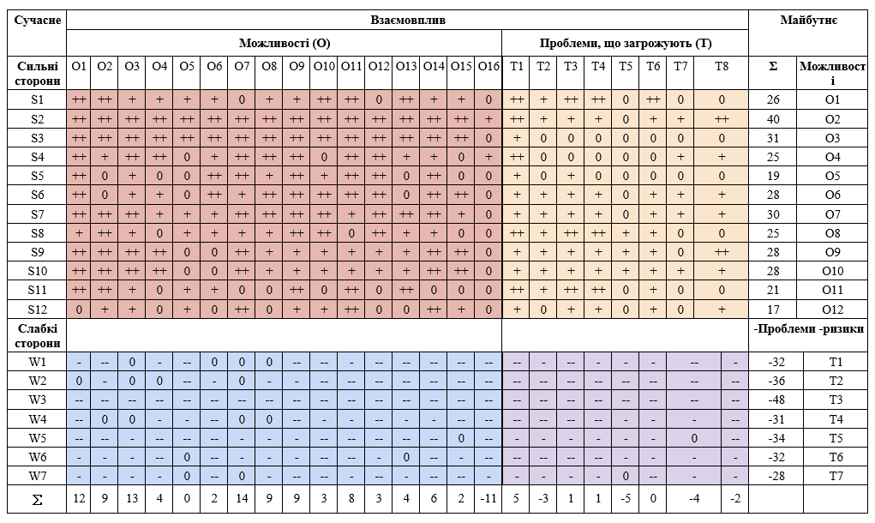

3. Сценарії розвитку громади об’єднаного Василівського району в Запорізькій області і на основі методики SWOT/TOWS аналізу
За результатами проведеного аналізу перспективних проблем та очікувань ГРОМАДИ, побудованої SWOT – матриці можна зробити такі прогнози розвитку тенденцій розвитку Василівського району:

3.1. Стратегія WT (mini – mini)
Загалом, метою стратегії WT є мінімізація як слабких місць, так і загроз. Доведеться боротися за її виживання або навіть варіантом може бути вибрана ліквідація, або інші варіанти. Позиція WT така, яку будь-яка фірма намагатиметься уникнути.
Над розробкою сценарію розвитку працювали
Наталія Плюйко,
Денис Калінін,
Юрій Лізюра,
Маріана Вакула,
Вікторія Кривуля.
Модератор – Андрій Волков. Головною метою даної стратегії є мінімізація слабких сторін та загроз або знизити загрози шляхом ліквідації слабких сторін.
За результатами таблиці сполучення SWOT було виокремлено наступне:
Найбільш слабкі сторони:
1. W3. Невизначеність функціоналу району - 48
2. W2. Відсутність бюджету - 36
3. W5. Залізнична дорога, транспортне сполучення - 34
Найбільші зовнішні загрози :
1. Т5. Залізнична дорога - 5
2. Т7. Монополізація землі - 4
3.Т2. Медицина - 3
Для мінімізації слабких сторін та загроз було запропоновано такі шляхи:
1) Ініціювати районною радою разом з депутатами Верховної ради перегляд змін до Бюджетного кодексу України (формування районного бюджету).
2) Ініціювати районною радою разом з депутатами Верховної ради розподіл ПДФО за рахунок державної частки (25%) на субрегіональний рівень – 5%.
3) Ініціювати районною радою разом з депутатами Верховної ради перенаправлення частки екологічного податку та сплату за «надра» до районного бюджету.
4) Ініціювати районною радою разом з депутатами Верховної ради збереження військового збору на рівні району (як делегованого повноваження мобілізованих функцій).
5) Формування та поповнення бюджету спрямовано на реалізацію можливості розробляти та реалізовувати програми соціально – культурного та економічного розвитку в районі, формувати бюджет розвитку.
6) Забезпечення вторинного рівня закладів охорони здоров’я на рівні центральних районних лікарень та багатопрофільних лікарень інтенсивного лікування, як одна з функцій району. Участь в утриманні лікарень.
7) Координація зусиль територіальних підрозділів та медичних установ району, щодо підсилення дій щодо ліквідації надзвичайних ситуацій, Covid-19, розробка програми матеріальної допомоги постраждалим.
8) Погодження та затвердження меж населених пунктів району.
9) Розвиток соціального захисту населення району, в тому числі будинків престарілих.
10) Створення районного екологічного фонду, як одна з функцій району.
11) Забезпечення громадської безпеки району (координація центральних органів виконавчої влади та ДСНС, попередження НС).
12) Створення матеріально – технічної бази під технічні училища та професійну діяльність.
13) Розробити програму щодо кадрового забезпечення (районна державна адміністрація розробляє програми, пошук фінансування).
14) Субрегіональне замовлення кадрів на професійно технічні спеціальності.
15) Розвиток соціальної сфери району.
16) Поводження з твердими побутовими відходами. Організація сортування сміття. Створення полігону або заводу з переробки сміття.
17) Запропонувати перегляд умов (наприклад податків) для відновлення роботи залізничної дороги.
Наявність внутрішніх слабких сторін та зовнішніх загроз є найбільшими ризиками для розвитку громади, тому необхідно ліквідувати їх або мінімізувати, інакше вони стримуватимуть розвиток громади або навіть погіршать ситуацію.

3.2. Стратегія WO (mini-maxi)
Друга стратегія намагається мінімізувати недоліки та максимізувати колонку можливостей. Компанія може визначити можливості, що зачіпають зовнішнє середовище, але мають організаційні слабкі сторони. Прикладом, може бути аутсорсинг. Також є вибір нічого не робити, це означає делегування цих можливостей конкурентам.
Над розробкою сценарію розвитку працювали
Наталія Джуган,
Олексій Д’яченко,
Олена Грушко,
Яна Дабіжа,
Андрій Андрієвський.
Модератор – Тетяна Гавриленко. В даному випадку прогноз є більш оптимістичний, оскільки передбачає мінімізацію слабких сторін та максимізацію можливостей.
За результатами таблиці кодування SWOT було виокремлено наступне :
Найбільш слабкі сторони:
1. W3. Невизначеність функціоналу району - 48
2. W2. Відсутність бюджету - 36
3. W5. Залізнична дорога, транспортне сполучення – 34
4. W1. Зношена інфраструктура - 32
5. W6. Дефіцит кваліфікованих кадрів - 32
6. W4. Незгуртованість - 31
Найбільш сильні зовнішні можливості:
1. О7. Згуртованість громади 14
2. О3. Співпраця громад між собою 13
3. О1. Робота крупних підприємств, які поповнюють бюджет 12
4. О2. Розвиток IT-технологій 9
5. О8. Лобіст та захисник інтересів громади 9
6. О9. Можливість створення комунальних підприємств для заробітку 9
7.О11. Стан екології 8
8. О14. Туризм 8
9. О4. Регіональна переробка сміття (абонування) 4
10. О13. Професійно – технічна освіта 4
Для мінімізації слабких сторін за допомогою зовнішніх можливостей було запропоновано наступні шляхи:
1) Консультативна допомога громадам з питань самоврядування та децентралізації.
2) Координування проектів та грантових програм.
3) Проведення спортивних та культурно – масових заходів, підвищення згуртованості населення.
4) Розвиток туризму (в т.ч. зеленого, історичного, гастрономічного, водного т.і.) та туристично – рекреаційних місць на території району. Розробка туристичних маршрутів.
5) Розвиток міжмуніципального співробітництва. Створення комунальних підприємств, в тому числі для збільшення дохідної частини району (ПТВО, ЦНАП,ТРЦ і т.д.).
6) Вирішення питання зношеності інфраструктури шляхом оновлення комунальних підприємств з наданням якісних послуг населенню.
7) Створення умов для збереження кадрів (програма «Сільський лікар», створення робочих місць).
8) Перепрофілювання фахівців та перепідготовка безробітних на базі закладів професійно – технічної освіти.
9) Програма стимулювання молодих спеціалістів (надання житла, пакет соціальних послуг, створення місцевих програм матеріальної підтримки молодих спеціалістів).
10) Створення умов на підприємствах для проходження виробничої практики та стажування молодих спеціалістів.
11) Моніторинг ринку праці на території району (залучених фахівців).
12) Лобіювання питання на рівні Верховної Ради щодо відновлення залізничного сполучення на території району.
13) Розглянути можливість створення річкового сполучення (на базі “метеорів”).
14) Відновлення робочого стану доріг загального місцевого значення.
15) Створення асфальтного заводу, виготовлення тротуарної плитки.
16) Залучення європейських інвесторів для створення сміттєпереробного заводу.
17) Організація додаткового прийому вторинної сировини шляхом муніципального співробітництва.
18) Створення підприємств з переробки продуктів та сировини (плодоовочева, зернова) із залученням бази фермерських господарств.
19) Посилення заходів щодо легалізації праці в районі.
20) Стимулювання створення сільськогосподарських кооперативів.
21) Підвищення соціальної відповідальності населення шляхом трансляції за допомогою IT – технологій соціальної реклами ( поширення позитивних практик та демонстрація негативних випадків внаслідок відсутності соціальної відповідальності населення).
22) Встановлення камер відеоспостережень на території району.

3.3. Стратегія ST (maxi-mini)
Ця стратегія базується на сильних сторонах організації, яка може боротися із загрозами в навколишньому середовищі. Метою цієї стратегії є максимізація сильних сторін та мінімізація загроз. Це, водночас, не означає, що сильна компанія може зустріти загрозу у зовнішньому середовищі необережно, оскільки є вірогідність великих втрат. У цій стратегії головний урок полягає в тому, що сильні сторони повинні використовуватися з великою стриманістю та відданістю.
Над розробкою сценарію працювали
Анна Сєньковська,
Ольга Тарасенко,
Ігор Тронь,
Тетяна Першина,
Тетяна Барановська
Модератор – Ольга Григоренко. Даний прогноз демонструє позитивну динаміку, за дотриманням усіх умов, які базуються на сильних сторонах.
За результатами таблиці кодування SWOT було виокремлено наступне :
Найбільш сильні внутрішні сторони:
1. S2. Фермерське господарство, малий та середній бізнес 40
2. S3. Люди 31
3. S7. Організаційно – управлінський потенціал 30
4. S9. Транспортне сполучення 28
5. S10. Логістика 28
6. S6. Географічне положення 28
Найбільш сильні зовнішні загрози:
1. Т5. Залізнична дорога - 5
2. Т7. Монополізація землі - 4
3.Т2. Медицина – 3
4. Т8. Обмеженість ринку збуту -2
Для максимізації внутрішніх сильних сторін та мінімізації зовнішніх загроз запропоновано наступні шляхи:
1) Покращення стану медицини шляхом відкриття лабораторій, медичних та стоматологічних кабінетів та косметології. Створення умов для розвитку приватної медицини (створити конкуренцію).
2) Збір лікарських трав, розповсюдження матеріалів з охорони здоров’я.
3) Створення умов для залучення малого та середнього бізнесу в галузь медицини.
4) Зацікавити житловими умовами медичних працівників (розстрочка, приватизація житла після 3-5 років (наприклад) роботи в громаді).
5) Ремонт та обладнання кабінетів комунальних медичних закладів.
6) Відкриття реабілітаційних центрів та хосписів, як наслідок створення робочих місць. Створення та збереження ФАПів. Збільшення кількості мобільних бригад та бригад швидкої допомоги.
7) Провести інвентаризацію земель на території району. Оптимізація та прозорість дій, пов’язаних з орендою земель.
8) Спонукати місцеву владу лобіювати інтереси місцевих фермерів. Об’єднати зусилля задля запобігання монополізації земель.
9) Роз’яснювальна робота (соціальних робітників, юристів) щодо законного використання земельних ділянок.
10) Організувати згуртованість та партнерство громад у діях щодо запобігання монополізації земельних ділянок.
11) Розробка та дотримання стратегії розвитку району.
12) Створення робочих місць, і як наслідок скорочення міграції населення.
13) Розвиток інфраструктури туризму.
14) Організація ярмарок, дозвілля, утримання спортивних клубів для молоді.
15) Заохочувати мешканців до активності в громадах та благоустрою територій. Проведення суботників.
16) Організувати соціальну активність та благодійність на території району. Гуманітарна допомога (речі, ліки, продукти). Допомога літнім людям та соціально незахищеним верствам населення.
17) Організувати можливість туристичних поїздок для дітей – інвалідів.
18) Проведення майстер – класів, навчання для дітей. Створення танцювальних та спортивних гуртків. Розвиток культури.
19) Звернення районної ради до Укрзалізниці та депутатів щодо відновлення залізничного маршруту на території району.
20) Підготовка вузьких спеціалістів для роботи в громаді під потреби району та Стратегію.
21) Організувати ремонт доріг. Встановити ваги при в’їзді на територію. Контролювати проїзд вантажних автомобілів (штрафи).
22) Запуск маршруток, сполучення між містами району/області/України.
23) Створення інвестиційного клімату для залучення інвесторів. Розвиток малого та середнього бізнесу.

3.4. Стратегія SO (maxi-maxi)
Це найбільш сильна та очікувана стратегія, тому що будь-яка компанія хотіла б бути в змозі максимально використати як свої сили, так і можливості.
Над розробкою сценарію працювали
Олена Здор,
Олексій Тимків,
Катерина Луценко,
Олена Шуміленко
Модератор - Тетяна Гуліян. В даному випадку можна прогнозувати, що ефективне використання сильних внутрішніх сторін громади , поєднуючи із зовнішніми можливостями, призведе до розвитку Василівського району.
За результатами таблиці кодування SWOT було виокремлено наступне :
Найбільш сильні внутрішні сторони :
1. S2. Фермерське господарство, малий та середній бізнес 40
2. S3. Люди 31
3. S7. Організаційно – управлінський потенціал 30
4. S9. Транспортне сполучення 28
5. S10. Логістика 28
6. S6. Географічне положення 28
Найбільш сильні зовнішні можливості:
1. О7. Згуртованість громади 14
2. О3. Співпраця громад між собою 13
3. О1. Робота крупних підприємств, які поповнюють бюджет 12
4. О2. Розвиток IT-технологій 9
5. О8. Лобіст та захисник інтересів громади 9
6. О9. Можливість створення комунальних підприємств для заробітку 9
Для максимізації сильних внутрішніх сторін та зовнішніх можливостей були запропоновані наступні шляхи:
1) Розробка туристичної програми (карти) спільно з громадами. Розробити туристичні маршрути району. Організувати екскурсії до музеїв, археологічних розкопок, артефактів.
2) Міжнародна співпраця в галузі культури та освіти (у т.ч. щодо роботи з національними меншинами).
3) Консолідація депутатів всіх рівнів задля досягнення спільного результату та розвитку регіону.
4) Розвиток альтернативної енергетики на території району, збільшення доходів до районного бюджету.
5) Залучення інвестицій, у т.ч. міжнародних грантових коштів, для будування заводу з переробки сміття та сортувальних ліній.
6) Укладення меморандуму між громадами району про співпрацю у всіх сферах (культура, освіта,медицина,економіка).
7) Орієнтація великих підприємств на соціально відповідальне партнерство, в тому числі угоди про партнерство підприємств- районної ради - профспілок, або впровадження інших форм партнерства.
8) Залучення інвестицій для відновлення оздоровчих таборів району (« Маяк», « Гагаріна»).

IV.СТРАТЕГІЧНЕ БАЧЕННЯ І МІСІЯ

Стратегічне бачення | Територіальна громада Василівського району в Запорізькій області – громада, яка вже має великий виробничий, енергетичний (АЕС та ТЕС), сільсько господарчий потенціал, вигідне географічне розташування з транспортним сполученням з курортним рекреаційним Півднем області та Приазов'ям, багату історико-культурну та архітектурну спадщину (садиба Попова, пам'ятки менонітів, світового масштабу археологічну спадщину, а також великий меморіальний комплексу Благодатному, та інше), природо-заповідний фонд та прекрасні краєвиди, позитивні відносини місцевого самоврядування – соціально відповідального бізнесу та громади, що є значними конкурентними перевагами у Запорізькій області.
Місія | Розвиток організаційно-управлінської спроможності місцевого самоврядування та району під час реформи місцевого самоврядування у напрямку згуртованості громади району, гармонійного територіального розвитку всіх територій району, їх інвестиційної привабливості, конкурентних переваг та сталого соціально-економічного розвитку, підвищення якості життя мешканців у громадах, раціонального використання конкурентоспроможного потенціалу громади та створення умов збереження та розвитку людського потенціалу району.

V. CТРАТЕГІЧНІ ЦІЛІ (ПРІОРИТЕТИ), ОПЕРАТИВНІ ЦІЛІ ТА ЗАВДАННЯ

Стратегічне бачення здійснюється через досягнення стратегічних цілей, а обрані стратегічні цілі буде реалізовано через систему оперативних цілей з урахуванням визначених сценаріїв розвитку.

Стратегічні цілі | Оперативні цілі | Завдання | Відповідність до Стратегії розвитку Запорізької області
Стратегічна ціль 1.  Розвиток інфраструктури та організаційно-правової структури під час реформи місцевого самоврядування заради розвитку людського капіталу | 1.1 Організаційна-управлінська та структурно-функційна спроможність районної ради в процесі реформи місцевого самоврядування. | 1.1.1. Під час невизначеності формування бюджету та реформи повноваження районної ради розвивати функції публічного управління (райдержадміністрації та райради на рівні району, а саме :  1.1.1.1. Захисту інтересів громади району, “лобіювання інтересів на рівні області та загальнонаціональному рівні”.  1.1.1.2. Формувати платформу для розвитку молодіжних ініціатив.  1.1.1.3. Здійснювати інформування (підтримка та допомога) мешканців громад, підприємців і т.д.  1.1.1.4. Ініціювати проекти розвитку, в тому числі й інвестиційної привабливості територій району.  1.1.1.5. Виступати у якості модератора комунікацій та відносин між громадами.  1.1.1.6. Координувати дії суб'єктів розвитку на районному рівні.  1.1.1.7. Забезпечувати згуртованість населення району, як громади.  1.1.1.8. Створювати умови задля соціального партнерства між громадами ГРОМАДИ та бізнесом.  1.1.1.9. Розвивати краудфандинг як спосіб залучення коштів для розвитку району.  1.1.2. Ініціювати районною радою разом з депутатами Верховної ради перегляд змін до Бюджетного кодексу України (формування районного бюджету).  1.1.3. Ініціювати районною радою разом з депутатами Верховної ради розподіл ПДФО за рахунок державної частки (25%) на субрегіональний рівень – 5%.  1.1.4. Ініціювати районною радою разом з депутатами Верховної ради перенаправлення частки екологічного податку та сплати за «надра» до районного бюджету.  1.1.5. Ініціювати районною радою разом з депутатами Верховної ради збереження військового збору на рівні району (як делегованого повноваження мобілізованих функцій).  1.1.6. Формування та поповнення бюджету, що спрямовано на реалізацію можливості розробляти та реалізовувати програми соціально – культурного та економічного розвитку в районі, формувати бюджет розвитку.  1.1.7. Створення районного екологічного фонду, як одна з функцій району.  1.1.8. Погодження та затвердження меж населених пунктів району.  1.1.9. Розробка та дотримання стратегії розвитку району. | Відповідає Стратегічній цілі 1. Розвиток людського капіталу та підвищення якості життя населення
 | 1.2. Інфраструктурний розвиток району та покращення комунальних і побутових послуг для населення. | 1.2.1. Вирішення питання зношеності інфраструктури шляхом оновлення комунальних підприємств з наданням якісних послуг населенню.  1.2.2. Створення комунальних підприємств, в тому числі для збільшення дохідної частини району (ПТВО, ЦНАП,ТРЦ і т.д.).  1.2.3. Відновлення робочого стану доріг загального місцевого значення.  1.2.4. Покращення стану доріг шляхом ремонту доріг обласного значення за рахунок обласного бюджету.  1.2.5. Встановити ваги при в’їзді на територію району (громад). Контролювати проїзд вантажних автомобілів (штрафи).  1.2.6. Звернення районної ради до Укрзалізниці та депутатів щодо відновлення залізничного маршруту на території району.  1.2.7. Лобіювання питання на рівні Верховної Ради щодо відновлення залізничного сполучення на території району.  1.2.8. Запропонувати перегляд умов (наприклад податків) для відновлення роботи залізничної дороги.  1.2.9. Створення асфальтного заводу, виготовлення тротуарної плитки.  1.2.10. Організація ритуальних послуг, догляду за кладовищем.  1.2.11. Забезпечити доступ до медичного обслуговування всіх верств населення. | Відповідає Стратегічній цілі 1. Розвиток людського капіталу та підвищення якості життя населення
 | 1.3. Створення умов для зростання добробуту,  комфортного та безпечного проживання  мешканців. | 1.3.1. Забезпечення  соціального захисту населення, пенсіонерів, соціально - незахищених верств населення, в тому числі будинків для людей похилого віку..  1.3.2. Створення умов для включення людей з інвалідністю в активне життя (у т.ч. підвищення доступності публічних місць).  1.3.3. Створення просторів спілкування та підвищення активності пенсіонерів та соціально-незахищених верств населення.  1.3.4. Організувати соціальну активність та благодійність на території району.  1.3.5. Організація гуманітарної допомоги малозабезпеченим мешканцям громади (речі, посуд, меблі, ліки).  1.3.6. Організувати можливість туристичних поїздок для дітей – інвалідів.  1.3.7. Встановлення камер відеоспостережень на території району.  1.3.8. Посилити роботу поліції на території району.  1.3.9. Координація зусиль територіальних підрозділів та медичних установ району, щодо посилення дій щодо ліквідації надзвичайних ситуацій, COVID-19, розробка програми матеріальної допомоги постраждалим.  1.3.10. Забезпечення громадської безпеки району (координація центральних органів виконавчої влади та ДСНС, попередження НС).  1.3.11. Підвищення соціальної відповідальності населення шляхом трансляції за допомогою IT – технологій соціальної реклами (поширення позитивних практик та демонстрація негативних випадків внаслідок відсутності соціальної відповідальності населення).
 | 1.4. Розвиток медицини та медичного обслуговування на території району. | 1.4.1. Забезпечити доступ до медичного обслуговування всіх верств населення.  1.4.2. Забезпечення вторинного рівня закладів охорони здоров’я на рівні центральних районних лікарень та багатопрофільних лікарень інтенсивного лікування, як одна з функцій району.  1.4.3. Участь району в утриманні лікарень.  1.4.4. Покращення стану медицини шляхом відкриття лабораторій, медичних та стоматологічних кабінетів та косметології.  1.4.5. Створення умов для розвитку приватної медицини (створити конкуренцію за якість послуг).  1.4.6.Створення умов для залучення малого та середнього бізнесу в галузь медицини.  1.4.7. Відкриття реабілітаційних центрів та хосписів, як наслідок створення робочих місць. Створення та збереження ФАПів. Збільшення кількості мобільних бригад та бригад швидкої допомоги.  1.4.8. Ремонт та обладнання кабінетів комунальних медичних закладів.  1.4.9. Збір лікарських трав, розповсюдження матеріалів з охорони здоров’я.

Стратегічні цілі | Оперативні цілі | Завдання | Відповідність до Стратегії розвитку Запорізької області
Стратегічна ціль 2. Згуртованість громад Василівського району, гармонійний територіальний розвиток громад та інвестиційна привабливість району. | 2.1. Стимулювання економічної активності територій району. | 2.1.1. Діяльність у напрямку подолання внутрішніх диспропорцій в районі, стимулювання ділової активності в усіх населених пунктах району.  2.1.2. Створення інвестиційного клімату для залучення інвесторів.  2.1.3. Створення  сприятливого середовища для розвитку підприємств місцевої промисловості, фермерських господарств, малого та середнього бізнесу, збільшення робочих місць у районі.  2.1.4. Організувати згуртованість та партнерство громад у діях щодо запобігання монополізації земельних ділянок.  2.1.5. Спонукати місцеву владу лобіювати інтереси місцевих фермерів. Об’єднати зусилля задля запобігання монополізації земель.  2.1.6. Роз’яснювальна робота (соціальних робітників, юристів) щодо законного використання земельних ділянок.  2.1.7. Розвиток альтернативної енергетики на території району,збільшення доходів до районного бюджету. | Відповідає Стратегічній цілі 2 Гармонійний,просторовий розвиток.
 | 2.2. Підтримка перспективних видів аграрно-промислового виробництва. | 2.2.1. Впровадження технологій ресурсоефективного і чистого вирощування та виробництва продукції, в т.ч. сучасної системи зрошення, “зеленого бізнесу”.  2.2.2. Впровадження європейських практик організації виробництва, зберігання та збуту продукції.  2.2.3. Впровадження європейських практик організації виробництва переробки зерна, молока, м’яса, овочів та інших продуктів сільського господарства.
 | 2.3. Покращення умов транспортного сполучення | 2.3.1. Створення елементів інформаційно-комунікаційної, інноваційної інфраструктури розвитку громад.  2.3.2. Запуск маршруток, сполучення між містами району/області/України.  2.3.3. Покращення стану доріг шляхом написання заявок на залучення зовнішнього фінансування (ДФРР) або облаштування власного міні – асфальтного заводу.  2.3.4. Розглянути можливість створення річкового сполучення (на базі “метеорів”).
 | 2.4. Забезпечення взаємодії органів влади, бізнесу, громади. | 2.4.1. Активізація діалогу між представниками бізнесу, органів влади, громадськості та їх залучення до процесів управління локальним та регіональним розвитком.  2.4.2. Посилення інституційної спроможності організацій громадянського суспільства.  2.4.3. Підвищення поінформованості та рівня самоорганізації населення, залучення жителів громад до вирішення місцевих проблем.  2.4.4. Консолідація депутатів всіх рівнів задля досягнення спільного результату та розвитку регіону.  2.4.5. Розвиток міжмуніципального співробітництва.
 | 2.5. Нарощення туристично- рекреаційного потенціалу | 2.5.1. Розвиток туристичної інфраструктури.  2.5.2. Розвиток туризму (в т.ч. зеленого, історичного, гастрономічного, водного т.і.) та туристично – рекреаційних місць на території району.  2.5.3. Розробка туристичних маршрутів району.  2.5.4. Організація екскурсії до музеїв, археологічних розкопок, артефактів.
Стратегічна ціль 3. Кадрова, молодіжна та освітня політика як напрямки розвитку людського капіталу. | 3.1. Кадрова політика та програми стимулювання спеціалістів. | 3.1.1. Розвиток соціальної сфери району.  3.1.2. Розробити програми щодо кадрового забезпечення (районна державна адміністрація розробляє програми, пошук фінансування).  3.1.3. Моніторинг ринку праці на території району (залучених фахівців).  3.1.4. Створення умов для збереження кадрів (програма «Сільський лікар», створення робочих місць).  3.1.5. Перепрофілювання фахівців та перепідготовка безробітних на базі закладів професійно – технічної освіти.  3.1.5. Субрегіональне замовлення кадрів на професійно технічні спеціальності.  3.1.6. Програма стимулювання молодих спеціалістів (надання житла, пакет соціальних послуг, створення місцевих програм матеріальної підтримки молодих спеціалістів).  3.1.7. Зацікавити житловими умовами медичних працівників (наприклад,розстрочка, приватизація житла після 3-5 років роботи в громаді).  3.1.8. Створення умов на підприємствах для проходження виробничої практики та стажування молодих спеціалістів.  3.1.9. Підготовка вузьких спеціалістів для робот в громаді під потреби району та стратегію. | Відповідає Стратегічнійцілі 3.Кадрова, молодіжна та освітня політика як напрямки розвитку людського капіталу.
 | 3.2. Збереження та розвиток освіти. | 3.2.1. Оптимізація навчальних закладів.  3.2.2 Проаналізувати систему освіти, навчальні заклади на території ГРОМАДИ.  3.2.3. Створення матеріально – технічної бази під технічні училища та професійну діяльність.
 | 3.3. Розвиток найкращих європейських практик культурної індустрії та дозвілля, в тому числі і молодіжного, на території району. | 3.3.1. Для зменшення загрози відтоку молоді необхідно організувати дозвілля для молоді.  3.3.2. Міжнародна співпраця в галузі культури та освіти (у т.ч. щодо роботи з національними меншинами).  3.3.3. Проведення майстер – класів, навчання для дітей.3.3.4. Розвиток культури. Створення танцювальних та спортивних гуртків.  3.3.5. Проведення спортивних та культурно – масових заходів, підвищення згуртованості населення.  3.3.6. Організація ярмарок, дозвілля, утримання спортивних клубів для молоді.
 | 3.4.. Розвиток спорту та здорового способу життя. | 3.4.1. Розвиток спорту та пропаганда здорового життя на території громади за допомогою засобів масової інформації.  3.4.2. Відкриття спортивних секцій для дітей.  3.4.3. Створення тренажерного залу та облаштування спортивних майданчиків.

Стратегічні цілі | Оперативні цілі | Завдання | Відповідність до Стратегії розвитку Запорізької області
Стратегічна ціль 4. Конкурентоспроможна економіка та стимулювання розвитку соціально-орієнтованого бізнесу та інвестицій в районі. | 4.1. Підтримка соціально-орієнтованого бізнесу та співпраця з громадами. | 4.1.1. Консультативна допомога громадам з питань самоврядування та децентралізації, розвитку малого та середнього бізнесу.  4.1.2. Координування проектів та грантових програм.  4.1.3. Організувати навчання та консультації бізнесменів щодо розвитку бізнесу (включаючи зелений бізнес).  4.1.4. Всебічна підтримка громадою малого та середнього бізнесу, підприємства.  4.1.5. Укладення меморандуму між громадами району про співпрацю у всіх сферах (культура, освіта, медицина, економіка).  4.1.6. Орієнтація великих підприємств на соціально відповідальне партнерство, в тому числі угоди про партнерство підприємств - районної ради - профспілок, або впровадження інших форм партнерства.  4.1.7. Стимулювати організацію сільськогосподарських кооперативів. | Відповідає Стратегічній цілі 4. Конкурентоспроможна економіка регіону(яка розвивається на засадах смарт-спеціалізації) у національному та глобальному просторі.
 | 4.2.Інвестиційно технологічний розвиток економіки на інноваційних засадах. | 4.2.1.Створення спеціальних умов для інвесторів.  4.2.2. Залучення інвестора на для будівництва сміттєпереробного сміття, забезпечення робочими місцями мешканців району. Отримання додаткових коштів в районний бюджет.  4.2.3.. Створення умов для розвиток IT-технологій та інновацій, для дистанційної освіти, сприяння їх впровадженню у виробничі процеси (у т.ч. просування технологій індустрії 4.0).  4.2.4 Створення привабливих умов для інвестицій в розвиток альтернативної, відновлювальної енергетики.  4.2.5. Покращення стану доріг є одним з найбільш вагомих шляхів розвитку району, оскільки ремонт доріг забезпечить налагодженню транспортного сполучення між населеними пунктами.
 | 4.3. Розвиток бізнес- екосистеми району. | 4.3.1. Розширення інфраструктури підтримки малого та середнього бізнесу, системи інституцій залучення та супроводу інвесторів (в т.ч. інформаційне забезпечення інвестиційних процесів, міжнародної взаємодії).  4.3.2. Розвиток  організаційних (бізнес-організації, громадські об’єднання) та просторових форм інтеграції бізнесу, стимулювання форм кооперації та партнерства.  4.3.3. Забезпечення доступу суб’єктів малого та середнього підприємництва до фінансових, трудових, земельних ресурсів.  4.3.5. Сприяння виходу суб’єктів бізнесу регіону на нові ринки.  4.3.6. Провести інвентаризацію земель на території району.  4.3.7. Оптимізація та прозорість дій, пов’язаних з орендою земель.  4.3.8. Створення підприємств з переробки продуктів та сировини (плодоовочева, зернова) із залученням бази фермерських господарств.  4.3.9. Посилення заходів щодо легалізації праці в районі.

Стратегічні цілі | Оперативні цілі | Завдання | Відповідність до Стратегії розвитку Запорізької області
Стратегічна ціль 5.  Екологічна безпека та збереження природних ресурсів. | 5.1. Охорона та раціональне використання водних та рослинних ресурсів. | 5.1.1. Охорона та відновлення водних об'єктів , які з кожним роком пересихають та замулюються.  5.1.2. Заохочення мешканців до активності в громадах та благоустрою територій. Це дасть змогу підвищити згуртованість населення.  5.1.3. Організація та проведення суботників з благоустрою територій району. | Відповідає Стратегічній цілі 5.  Екологічна безпека та збереження природних ресурсів
 | 5.2. Розв’язання проблеми негативного впливу сміття, відходів на довкілля та здоров’я населення. | 5.2.1.Покращення екологічного стану шляхом сортування сміття, поводження з твердими побутовими відходами, встановлення баків.  5.2.2.Залучення інвестицій, у т.ч. міжнародних грантових коштів,для будування заводу з переробки сміття та сортувальних ліній.  5.2.3. Абонування всіх будівель мешканців району щодо вивозу сміття.  5.2.4.Організація додаткового прийому вторинної сировини шляхом муніципального співробітництва.  5.2.5.Формування культури бережливого ставлення мешканців громад до екології району, чистоти, безпеки та переробки сміття.

Стратегічна ціль 1. Розвиток інфраструктури та організаційно-правової структури під час реформи місцевого самоврядування заради розвитку людського капіталу
Оперативна ціль.1.1 Організаційна-управлінська та структурно-функційна спроможність районної ради в процесі реформи місцевого самоврядування.
1.1.1. Під час невизначеності формування бюджету та реформи повноваження районної ради розвивати функції публічного управління (райдержадміністрації та райради на рівні району, а саме :
1.1.1.1. Захисту інтересів громади району, «лобіювання інтересів на рівні області та загальнонаціональному рівні».
1.1.1.2. Формувати платформу для розвитку молодіжних ініціатив.
1.1.1.3. Здійснювати інформування (підтримка та допомога) мешканців громад, підприємців і т.д.
1.1.1.4. Ініціювати проекти розвитку, в тому числі й інвестиційної привабливості територій району.
1.1.1.5. Виступати у якості модератора комунікацій та відносин між громадами.
1.1.1.6. Координувати дії суб'єктів розвитку на районному рівні.
1.1.1.7. Забезпечувати згуртованість населення району, як громади.
1.1.1.8. Створювати умови задля соціального партнерства між громадами ГРОМАДИ та бізнесом.
1.1.1.9. Розвивати краудфандинг як спосіб залучення коштів для розвитку району.
1.1.2. Ініціювати районною радою разом з депутатами Верховної ради перегляд змін до Бюджетного кодексу України (формування районного бюджету).
1.1.3. Ініціювати районною радою разом з депутатами Верховної ради розподіл ПДФО за рахунок державної частки (25%) на субрегіональний рівень – 5%.
1.1.4. Ініціювати районною радою разом з депутатами Верховної ради перенаправлення частки екологічного податку та сплати за «надра» до районного бюджету.
1.1.5. Ініціювати районною радою разом з депутатами Верховної ради збереження військового збору на рівні району (як делегованого повноваження мобілізованих функцій).
1.1.6. Формування та поповнення бюджету, що спрямовано на реалізацію можливості розробляти та реалізовувати програми соціально – культурного та економічного розвитку в районі, формувати бюджет розвитку.
1.1.7. Створення районного екологічного фонду, як одна з функцій району.
1.1.8. Погодження та затвердження меж населених пунктів району.
1.1.9. Розробка та дотримання стратегії розвитку району.
Оперативна ціль 1.2. Інфраструктурний розвиток району та покращення комунальних і побутових послуг для населення.
1.2.1.Вирішення питання зношеності інфраструктури шляхом оновлення комунальних підприємств з наданням якісних послуг населенню.
1.2.2. Створення комунальних підприємств, в тому числі для збільшення дохідної частини району (ПТВО, ЦНАП,ТРЦ і т.д.).
1.2.3. Відновлення робочого стану доріг.
1.2.4. Покращення водопостачання та водовідведення шляхом ремонту мереж.
1.2.5. Встановити ваги при в’їзді на територію району (громад). Контролювати проїзд вантажних автомобілів (штрафи).
1.2.6. Звернення районної ради до Укрзалізниці та депутатів щодо відновлення залізничного маршруту на території району.
1.2.7. Лобіювання питання на рівні Верховної Ради щодо відновлення залізничного сполучення на території району.
1.2.8. Запропонувати перегляд умов (наприклад податків) для відновлення роботи залізничної дороги.
1.2.9. Створення асфальтного заводу, виготовлення тротуарної плитки.
1.2.10. Організація ритуальних послуг, догляду за кладовищем.
1.2.11
Оперативна ціль 1.3.Створення умов для зростання добробуту, комфортного та безпечного проживання мешканців
1.3.1. Забезпечення соціального захисту населення, пенсіонерів, соціально - незахищених верств населення, в тому числі будинків для людей похилого віку..
1.3.2. Створення умов для включення людей з інвалідністю в активне життя (у т.ч. підвищення доступності публічних місць).
1.3.3. Створення просторів спілкування та підвищення активності пенсіонерів та соціально-незахищених верств населення.
1.3.4. Організувати соціальну активність та благодійність на території району.
1.3.5. Організація гуманітарної допомоги малозабезпеченим мешканцям громади (речі, посуд, меблі, ліки).
1.3.6. Організувати можливість туристичних поїздок для дітей – інвалідів.
1.3.7. Встановлення камер відеоспостережень на території району.
1.3.8. Посилити роботу поліції на території району.
1.3.9. Координація зусиль територіальних підрозділів та медичних установ району, щодо посилення дій щодо ліквідації надзвичайних ситуацій, COVID-19, розробка програми матеріальної допомоги постраждалим.
1.3.10. Забезпечення громадської безпеки району (координація центральних органів виконавчої влади та ДСНС, попередження НС).
1.3.11. Підвищення соціальної відповідальності населення шляхом трансляції за допомогою IT – технологій соціальної реклами (поширення позитивних практик та демонстрація негативних випадків внаслідок відсутності соціальної відповідальності населення).
Оперативна ціль 1.4. Розвиток медицини та медичного обслуговування на території району.
1.4.1. Забезпечити доступ до медичного обслуговування всіх верств населення.
1.4.2. Забезпечення вторинного рівня закладів охорони здоров’я на рівні центральних районних лікарень та багатопрофільних лікарень інтенсивного лікування, як одна з функцій району.
1.4.3. Участь району в утриманні лікарень.
1.4.4.Покращення стану медицини шляхом відкриття лабораторій, медичних та стоматологічних кабінетів та косметології.
1.4.5.Створення умов для розвитку приватної медицини (створити конкуренцію за якість послуг).
1.4.6.Створення умов для залучення малого та середнього бізнесу в галузь медицини.
1.4.7.Відкриття реабілітаційних центрів та хосписів, як наслідок створення робочих місць. Створення та збереження ФАПів. Збільшення кількості мобільних бригад та бригад швидкої допомоги.
1.4.8.Ремонт та обладнання кабінетів комунальних медичних закладів.
1.4.9.Збір лікарських трав, розповсюдження матеріалів з охорони здоров’я.
1.5.0. Розвитоок матеріально-технічної бази медичних закладів та установ.
1.5.1. Надання якісних послуг для всіх верств населення.

Очікувані результати:
- Розширення спектру надання комунальних послуг, спрямованих на забезпечення потреб населення;
- Покращення стану доріг та поліпшення транспортного сполучення мешканців району;
- Підвищення якості та доступності побутових послуг для населення;
- Забезпечення мешканців громади доступом до медичних препаратів, покращення демографічної ситуації та стану здоров’я пенсіонерів;
- Розширення та покращення ритуальних послуг, організація прибирання на кладовищі та підтримка чистоти.
- Розвиток інфраструктури соціального захисту;
- Підвищення рівня доступності публічних інфраструктурних об’єктів для людей з особливими потребами;
- Забезпечення дітей, які потребують особливої соціальної уваги та підтримки;
- Наповнення бюджету району;
- Визначення та затвердження функціоналу районної ради;
- Гуманітарна допомога малозабезпеченим людям;
- Забезпечення освітлення вулиць та безпеки мешканців району;
- Стимулювання громадянської активності;
- Покращення стану медицини на території району;
- Створення та розвиток існуючих медичних закладів, розвиток приватної медицини.
Індикатори:
- Рівень охоплення побутовими послугами (співвідношення кількості отримувачів до кількості потребуючих) (кількість людей);
- Якість та кількість надання медичних послуг та першої медичної допомоги (кількість вилікуваних людей);
- Рівень чистоти на кладовищі (співвідношення доглянутих могил до недоглянутих), частка прибраної території кладовища у %;
- Частка зайнятого населення по відношенню до працездатного населення (у %);
- Кількість отриманих коштів у грн на місяць/рік з окремого джерела доходів (тис.грн.);
- Кількість медичних закладів на території району (одиниць);
- Укомплектованість закладів охорони здоров'я, які надають первинну медичну допомогу (у %);
- Середня тривалість життя чоловіків та жінок, років;
- Забезпеченість населення лікарями усіх спеціальностей (у%);
- Обсяг бюджету району (млн.грн./рік);

Стратегічна ціль 2. Згуртованість громад Василівського району, гармонійний територіальний розвиток громад та інвестиційна привабливість району.
Оперативна ціль 2.1. Стимулювання економічної активності територій району.
2.1.1. Діяльність у напрямку подолання внутрішніх диспропорцій в районі, стимулювання ділової активності в усіх населених пунктах району.
2.1.2. Створення інвестиційного клімату для залучення інвесторів.
2.1.3. Створення сприятливого середовища для розвитку підприємств місцевої промисловості, фермерських господарств, малого та середнього бізнесу, збільшення робочих місць у районі.
2.1.4. Організувати згуртованість та партнерство громад у діях щодо запобігання монополізації земельних ділянок.
2.1.5. Спонукати місцеву владу лобіювати інтереси місцевих фермерів. Об’єднати зусилля задля запобігання монополізації земель.
2.1.6. Роз’яснювальна робота (соціальних робітників, юристів) щодо законного використання земельних ділянок.
2.1.7. Розвиток альтернативної енергетики на території району, збільшення доходів до районного бюджету.
Оперативна ціль 2.2. Підтримка перспективних видів аграрно-промислового виробництва.
2.2.1. Впровадження технологій ресурсоефективного і чистого вирощування та виробництва продукції, в т.ч. сучасної системи зрошення, “зеленого бізнесу”.
2.2.2. Впровадження європейських практик організації виробництва, зберігання та збуту продукції.
2.2.3. Впровадження європейських практик організації виробництва переробки зерна, молока, м’яса, овочів та інших продуктів сільського господарства.
Оперативна ціль 2.3. Покращення умов транспортного сполучення.
2.3.1. Створення елементів інформаційно-комунікаційної, інноваційної інфраструктури розвитку громад.
2.3.2. Запуск маршруток, сполучення між містами району/області/України.
2.3.3. Покращення стану доріг шляхом написання заявок на залучення зовнішнього фінансування (ДФРР).
2.3.4. Розглянути можливість створення річкового сполучення (на базі “метеорів”).
2.3.5.Відновлення робочого стану доріг загального місцевого значення.
2.3.6. Покращення стану доріг шляхом ремонту доріг обласного значення за рахунок обласного бюджету.
2.3.7. Облаштування власного міні – асфальтного заводу.
2.3.8. Покращення стану доріг є одним з найбільш вагомих шляхів розвитку громади, оскільки ремонт доріг забезпечить налагодженню транспортного сполучення між населеними пунктами.
2.3.9.
Оперативна ціль 2.4. Забезпечення взаємодії органів влади, бізнесу, громади.
2.4.1. Активізація діалогу між представниками бізнесу, органів влади, громадськості та їх залучення до процесів управління локальним та регіональним розвитком.
2.4.2. Посилення інституційної спроможності організацій суспільства.
2.4.3. Підвищення поінформованості та рівня самоорганізації населення, залучення жителів громад до вирішення місцевих проблем.
2.4.4. Консолідація депутатів всіх рівнів задля досягнення спільного результату та розвитку регіону.
2.4.5. Розвиток міжмуніципального співробітництва.
Оперативна ціль 2.5. Нарощення туристично-рекреаційного потенціалу.
2.5.1. Розвиток туристичної інфраструктури.
2.5.2. Розвиток туризму (в т.ч. зеленого, історичного, гастрономічного, водного т.і.) та туристично – рекреаційних місць на території району.
2.5.3. Розробка туристичних маршрутів району.
2.5.4. Організація екскурсії до музеїв, археологічних розкопок, артефактів.
Очікувані результати:
- Створення сприятливого середовища для розвитку підприємств місцевої промисловості, фермерських господарств, збільшення робочих місць у районі;
- Впровадження та використання технологій ресурсоефективного та чистого вирощування та виробництва продукції, в т.ч. сучасної системи зрошення;
- Впровадження європейських практик виробництва та переробки продуктів сільського господарства;
- Розвиток інформаційно - інноваційної інфраструктури району;
- Покращення транспортного пересування територією району;
- Розвиток туристичної інфраструктури;
- Збільшення кількості екскурсій на території Василівського району.
Індикатори:
- Кількість робочих місць у районі;
- Ефективність діяльності малого та середнього бізнесу, фермерських господарств та крупних підприємств – надходжень у бюджет громад (тис. грн.);
- Кількість інвестицій у район (тис.грн.);
- Частка відвідувачів туристичних об'єктів на території району (кількість людей);
- Інвестиційні вклади в розвиток району (тис.грн);
- Рівень поінформованості та самоорганізації населення (%).

Стратегічна ціль 3. Кадрова, молодіжна та освітня політика як напрямки розвитку людського капіталу.
Оперативна ціль 3.1. Кадрова політика та програми стимулювання спеціалістів.
3.1.1. Розвиток соціальної сфери району.
3.1.2. Розробити програми щодо кадрового забезпечення (районна державна адміністрація розробляє програми, пошук фінансування).
3.1.3. Моніторинг ринку праці на території району (залучених фахівців).
3.1.4. Створення умов для збереження кадрів (програма «Сільський лікар», створення робочих місць).
3.1.5. Перепрофілювання фахівців та перепідготовка безробітних на базі закладів професійно – технічної освіти.
3.1.5. Субрегіональне замовлення кадрів на професійно технічні спеціальності.
3.1.6. Програма стимулювання молодих спеціалістів (надання житла, пакет соціальних послуг, створення місцевих програм матеріальної підтримки молодих спеціалістів).
3.1.7. Зацікавити житловими умовами медичних працівників (наприклад,розстрочка, приватизація житла після 3-5 років роботи в громаді).
3.1.8. Створення умов на підприємствах для проходження виробничої практики та стажування молодих спеціалістів.
3.1.9. Підготовка вузьких спеціалістів для роботи в громаді під потреби району та стратегію.
Оперативна ціль 3.2. Збереження та розвиток освіти.
3.2.1. Оптимізація навчальних закладів.
3.2.2. Проаналізувати систему освіти, навчальні заклади на території ГРОМАДИ.
3.2.3. Створення матеріально – технічної бази під технічні училища та професійну діяльність.
3.2.4.Покращення матеріально-технічної бази навчальних закладів.
Оперативна ціль 3.3. Розвиток найкращих європейських практик культурної індустрії та дозвілля, в тому числі і молодіжного, на території району.
3.3.1. Для зменшення загрози відтоку молоді необхідно організувати дозвілля для молоді.
3.3.2. Міжнародна співпраця в галузі культури та освіти (у т.ч. щодо роботи з національними меншинами).
3.3.3. Проведення майстер – класів, навчання для дітей.
3.3.4. Розвиток культури. Створення танцювальних та спортивних гуртків.
3.3.5. Проведення спортивних та культурно – масових заходів, підвищення згуртованості населення.
3.3.6. Організація ярмарок, дозвілля, утримання спортивних клубів для молоді.
    - Створення умов для забезпечення житлом молоді.
    - Покращення матеріально-технічної бази закладів культури.
Оперативна ціль 3.4. Розвиток спорту та здорового способу життя.
3.4.1. Розвиток спорту та пропаганда здорового життя на території громади за допомогою засобів масової інформації.
3.4.2. Відкриття спортивних секцій для дітей.
3.4.3. Створення тренажерного залу та облаштування спортивних майданчиків.
3.4.4. Покращення матеріально-технічної бази спортивних закладів.
Очікувані результати:
- Створення умов для роботи, транспортного сполучення та проживання спеціалістів в районі;
- Розвиток позашкільної та шкільної освіти, збільшення кількості освітніх та культурних заходів для учнів, в тому числі культурного та екологічного спрямування;
- Створення умов для розвитку спорту, створення тренажерних залів, облаштування спортивних майданчиків;
- Забезпечення дітей та молоді місцями для дозвілля та відпочинку;
- Розвиток культури на території району, збільшення кількості масових заходів, спрямованих на згуртованість громади;
- Збільшення кількості кваліфікованих кадрів на території району;
- Зменшення відтоку молоді;
- Забезпечення студентів місцем для проходження практики та стажування на підприємствах району;
- Навчання та перепрофілювання фахівців на території району.
Індикатори:
- Частка відвідувань спортивних секцій, гуртків серед дітей та учнів (кількість людей);
- Частота проведень різноманітних культурних заходів (одиниць);
- Кількість учнів у школах (кількість людей);
- Частка випускників та першокурсників у технікумі під потреби району (кількість людей та частка у %);
- Рівень матеріального та технічного забезпечення закладів освіти (тис. грн.);
- Дефіцит кадрів (у % від потреби);
- Частка молодих спеціалів та працюючих пенсіонерів (кількість людей);
- Частка перепрофільованих спеціалістів на території району (кількість людей);
- Рівень міграції молоді з району (у %).

Стратегічна ціль 4. Конкурентоспроможна економіка та стимулювання розвитку соціально-орієнтованого бізнесу та інвестицій в районі
Оперативна ціль 4.1. Підтримка соціально-орієнтованого бізнесу та співпраця з громадами.
4.1.1. Консультативна допомога громадам з питань самоврядування та децентралізації, розвитку малого та середнього бізнесу.
4.1.2. Координування проектів та грантових програм.
4.1.3. Організувати навчання та консультації бізнесменів щодо розвитку бізнесу (включаючи зелений бізнес).
4.1.4. Всебічна підтримка громадою малого та середнього бізнесу, підприємства.
4.1.5. Укладення меморандуму між громадами району про співпрацю у всіх сферах (культура, освіта, медицина, економіка).
4.1.6. Орієнтація великих підприємств на соціально відповідальне партнерство, в тому числі угоди про партнерство підприємств - районної ради - профспілок, або впровадження інших форм партнерства.
4.1.7. Стимулювати організацію сільськогосподарських кооперативів.
Оперативна ціль 4.2.Інвестиційно технологічний розвиток економіки на інноваційних засадах.
4.2.1. Створення спеціальних умов для інвесторів.
4.2.2. Залучення інвестора на для будівництва сміттєпереробного сміття, забезпечення робочими місцями мешканців району. Отримання додаткових коштів в районний бюджет.
4.2.3. Створення умов для розвиток IT-технологій та інновацій, для дистанційної освіти, сприяння їх впровадженню у виробничі процеси (у т.ч. просування технологій індустрії 4.0).
4.2.4 Створення привабливих умов для інвестицій в розвиток альтернативної, відновлювальної енергетики.
4.2.5. Відновлення та будівництво нових підприємств.
Оперативна ціль 4.3. Розвиток бізнес- екосистеми району.
4.3.1. Розширення інфраструктури підтримки малого та середнього бізнесу, системи інституцій залучення та супроводу інвесторів (в т.ч. інформаційне забезпечення інвестиційних процесів, міжнародної взаємодії).
4.3.2. Розвиток організаційних (бізнес-організації, громадські об’єднання) та просторових форм інтеграції бізнесу, стимулювання форм кооперації та партнерства.
4.3.3. Забезпечення доступу суб’єктів малого та середнього підприємництва до фінансових, трудових, земельних ресурсів.
4.3.5. Сприяння виходу суб’єктів бізнесу регіону на нові ринки.
4.3.6. Провести інвентаризацію земель на території району.
4.3.7. Оптимізація та прозорість дій, пов’язаних з орендою земель.
4.3.8. Створення підприємств з переробки продуктів та сировини (плодоовочева, зернова) із залученням бази фермерських господарств.
4.3.9. Посилення заходів щодо легалізації праці в районі.
Очікувані результати:
- Створення інвестиційних умов для організації підприємств;
- Організація надання юридичних та інформаційних консультацій бізнесменам;
- Налагодження зв'язку та партнерства між громадою та соціально - орієнтованим бізнесом;
- Співпраця у всіх сферах (культура, освіта, медицина, економіка);
- Оптимізація дій, пов'язаних з орендою землі;
- Розвиток та підтримка малого та середнього бізнесу;
- Вихід суб'єктів бізнесу на нові ринки;
Індикатори:
- Кількість створених робочих місць у районі;
- Ефективність діяльності та соціальна відповідальність малого та середнього бізнесу, фермерських господарств та крупних підприємств (кількість заходів підтриманих МСп та крипним бізнесом району);
- Кількість офіційно зареєстрованих підприємців;
- Кількість проведених консультацій бізнесменів з громадою;
- Частка сплачених податків від малого та середнього бізнесу (тис.грн. та % від надходжень у бюджет);
- Частка землі, яка надається в оренду (га);
- Кількість доходів отриманих від оренди землі (тис.грн);
- Кількість розроблених грантів на рік (тис.грн.).

Стратегічна ціль 5. Екологічна безпека та збереження природних ресурсів
Оперативна ціль 5.1.Охорона та раціональне використання водних та рослинних ресурсів.
5.1.1. Охорона та відновлення водних об'єктів, які з кожним роком пересихають та замулюються.
5.1.2. Заохочення мешканців до активності в громадах та благоустрою територій. Це дасть змогу підвищити згуртованість населення.
5.1.3. Організація та проведення суботників з благоустрою територій району.
Оперативна ціль 5.2.Розв’язання проблеми негативного впливу сміття, відходів на довкілля та здоров’я населення.
5.2.1. Покращення екологічного стану шляхом сортування сміття, поводження з твердими побутовими відходами, встановлення баків.
5.2.2. Залучення інвестицій, у т.ч. міжнародних грантових коштів, для будування заводу з переробки сміття та сортувальних ліній.
5.2.3. Абонування всіх будівель мешканців району щодо вивозу сміття.
5.2.4. Організація додаткового прийому вторинної сировини шляхом муніципального співробітництва.
5.2.5. Формування культури бережливого ставлення мешканців громад до екології району, чистоти, безпеки та переробки сміття.
Очікувані результати:
- Відновлення водних об'єктів, які з кожним роком роком пересихають та замулюються;
- Організація вивозу та переробки сміття на території району;
- Формування бережливого ставлення мешканців громади до екології ГРОМАДИ, чистоти та безпеки;
- Покращення благоустрою та екологічної ситуації району.
Індикатори:
- Рівень пересихання та замулу річок;
- Рівень засміченості території;
- Кількість вивезеного сміття на території району;
- Благоустрій та заходи з озеленення території (кількість заходів).
- Рівень води у водних об'єктах;
- Обсяг твердих побутових відходів ( т/рік);
- Обсяг переробленої вторинної сировини (т/рік).

VI. ОСНОВНІ ЕТАПИ ТА МЕХАНІЗМИ РЕАЛІЗАЦІЇ СТРАТЕГІЇ
Реалізація Стратегії здійснюватиметься на основі партнерства, координації та узгодження діяльності всіх основних учасників цього процесу.
Впровадження Стратегії буде забезпечуватися через системну реалізацію комплексу інформаційних, організаційних та фінансових заходів, які будуть проводитися суб‘єктами регіонального розвитку області відповідно до Плану реалізації Стратегії та інших районних та регіональних програм, які випливають із Стратегії, а також рішень Василівської районної ради, що приймаються для досягнення стратегічних цілей.
Стратегія не може передбачити всі дії районного, регіонального та національного рівня, які будуть реалізовуватись в Василівському районі до 2027 року, та можуть сприяти досягненню очікуваних результатів.
Проте, стратегічні цілі, визначені цим документом, фактично визначають точки прикладання зусиль та напрями використання ресурсів (у тому числі приватних інвестицій), аби їх результативність була максимальною з точки зору досягнення стратегічного бачення, визначеного у Стратегії.
Методика реалізації Стратегії передбачає її здійснення в рамках двох послідовних та взаємопов’язаних програмних етапів, включених у два Плани реалізації:
перший – 2021-2023 роки; другий – 2024-2027 роки.
План заходів з реалізації Стратегії розробляється строком на три роки та після оцінки його виконання на наступні роки періоду дії Стратегії.
План заходів з реалізації Стратегії передбачає заходи, обсяги і джерела фінансування з визначенням індикаторів результативності їх виконання та є основою для розроблення інвестиційних програм (проєктів), спрямованих на розвиток району.

Основними механізмами реалізації Стратегії є:
- механізм партнерства між місцевою державною владою, місцевим самоврядуванням, громадою та приватним бізнесом;
- механізм кооперації, який передбачає розроблення районної програми розвитку згуртованості громади, кооперативного руху; підвищення кваліфікаційних знань про розвиток малого, середнього та круппного підприємництва; розвиток незалежних громадьких об’єдань (організацію на постійній основі тренінгів, семінарів та курсів);
- механізм кластеризації, що передбачає розроблення системи заходів щодо стимулювання кластерних ініціатив та існуючих у регіоні кластерів; організації та проведення тематичних конференцій, семінарів та засідань за круглим столом для зацікавлених осіб, чинних і потенційних учасників кластера, із залученням фахівців відомих вітчизняних і зарубіжних кластерних об’єднань;
- механізм стимулювання підприємницької активності передбачає:
- спрощення процедур реєстрації (функціонування «єдиного вікна») та ведення бізнесу на районому рівні;
- підтримку в районі розвинутого конкурентного середовища, недопущення монополізації сфер діяльності малого та середнього бізнесу;
- сприяння розвитку інфраструктурного забезпечення діяльності малого та середнього бізнесу, самозайнятості населення (у т. ч. налагодження роботи бізнес-центрів, бізнес-інкубаторів тощо);
- налагодження ефективної взаємодії органів місцевого самоврядування з підприємцями, сприяння формуванню освітньої, інституційної та інформаційної підтримки розвитку малого та середнього бізнесу, підприємництва та самозайнятості в районі;
- механізм міжрайоного та обласного співробітництва, який передбачає підтримання постійних робочих контактів між обласними, районними державними адміністраціями, місцевими радами та профільними управлінськими структурами області задля виявлення та визначення шляхів розв’язання проблем, що мають міжрайоне значення.
- механізм комунікації держави, місцевого самоврядування, бізнесу та громад.
Досягненню цілей та пріоритетів Стратегії сприятиме системний підхід до взаємодії місцевого самоврядування, держави, бізнесу та суб’єктів громадянського суспільства, зокрема шляхом використання таких комунікаційних механізмів:
- формування ефективно діючої системи електронного урядування;
- участь представників громадськості у розробці проєктів рішень районної влади, районних цільових програм, районного розвитку (району, міст, ГРОМАДИ, селищ та сіл, тощо);
- розвиток механізмів громадського моніторингу соціально-економічної ситуації, включаючи громадський контроль і експертизу реалізації Стратегії;
- реалізація політики інформаційної відкритості влади.
- Реалізація зазначеної взаємодії забезпечуватиме активне залучення громадськості до процесів планування та реалізації стратегічних планів та проєктів розвитку. На цій основі має бути досягнуто конструктивного ставлення населення до процесу розробки і реалізації та до змісту районної стратегії, планів, управлінських і соціальних інновацій тощо, максимально втілено потенціал креативної ініціативи усіх прошарків суспільства.
Організаційно-інституційне забезпечення реалізації Стратегії передбачає:
- координацію заходів щодо реалізації Стратегії, зокрема чіткий розподіл повноважень, усунення дублювання під час прийняття управлінських рішень, налагодження ефективної співпраці всіх органів місцевого самоврядування;
- державну підтримку та стимулювання взаємодії органів місцевого самоврядування районного рівня під час вирішення спільних питань місцевого рівня в рамках інструментів співробітництва між територіальними громадами району;
- завершення розроблення (оновлення) містобудівної документації на районному та місцевому рівні;
- створення системи взаємопов’язаних програмних документів щодо розвитку району, їх узгодження з містобудівною документацією регіонального та місцевого рівня.
Районна рада забезпечує реалізацію Стратегії та розробляє:
План заходів щодо реалізації Стратегії;
районні цільові програми, спрямовані на вирішення актуальних проблем місцевого розвитку та соціально-економічний розвиток району.
Місцеві органи виконавчої влади та органи місцевого самоврядування беруть участь у реалізації Стратегії відповідно до Плану заходів щодо реалізації у рамках їхніх повноважень, а також можуть, спираючись на положення Стратегії, розробляти стратегії розвитку та плани у межах відповідних територіальних громад. З метою практичного забезпечення реалізації положень Стратегії в райні можуть бути задіяні Агентство регіонального розвитку, інститути розвитку, експерти, тощо, які у тому числі функціонують на засадах партнерства.

VII. УЗГОДЖЕНІСТЬ СТРАТЕГІЇ З ПРОГРАМНИМИ ТА СТРАТЕГІЧНИМИ ДОКУМЕНТАМИ
Національна система стратегічного планування має базуватися на узгодженій системі координації процесів стратегічного планування на центральному, регіональному та місцевому рівні.
Стратегія гармонізовано з чинними стратегічними документами державного, міжнародного регіонального та місцевого рівня.
Основними орієнтирами при розробці Компоненту Стратегії є державні та регіональні стратегії розвитку, зокрема:
1) Стратегія сталого розвитку «Україна-2020», прийнята Указом Президента України від 12 січня 2015 року № 5/2015. У Стратегії сталого розвитку «Україна-2020» визначено мету, вектори руху, дорожню карту, пріоритети та показники відповідних оборонних, соціально-економічних, організаційних, політичних та правових умов для становлення та розвитку України. Метою Стратегії є впровадження європейських стандартів життя в Україні та посідання Україною провідних позицій у світі.
2) Державна стратегія регіонального розвитку на період до 2020 року, затверджена постановою Кабінету Міністрів України від 6 серпня 2014 року № 385. Конкретні документи з планування Стратегічні плани місцевого розвитку.
3) Стратегія регіонального розвитку Запорізької області на період до 2027 року, що затверджено Рішенням обласної ради від 12.12.2019 № 134.
Розроблена Стратегія розвитку Василівського району на період до 2027 року відповідає принципам, пріоритетам, стратегічним цілям та завданням Державної регіональної політики України року та процесів державного стратегічного планування розвитку окремих секторів економіки країни та її регіонів, що враховує потреби їх розвитку та необхідність підвищення конкурентоспроможності, на рівні області - Стратегії регіонального розвитку Запорізької області тощо.
Відносно саме розвитку малого та середнього підприємництва для Стратегії орієнтирами є:
Закон України «Про розвиток та державну підтримку малого та середнього підприємництва в Україні», що набув чинності 02.08.2017, редакція від 10.12.2020
«Акт з питань малого бізнесу» (Small Business Act) Європейської комісії, Директива № 2003/361/ЄC та Директива No 2013/34/ЄС, що регулюють оподаткування у країнах — членах ЄС. За-значеними директивними документами визначено справедливу ринкову конкуренцію та те, що будь-яка допомога, податкове стимулювання або податкові преференції є неприйнятними на території ЄС.
Стратегія розвитку системи технічного регулювання на період до 2020 року, схвалена розпорядженням КМУ від 19 серпня 2015 року № 844.
Угода про асоціацію між Україною, з однієї сторони, та Європейським Союзом, Європейським співтовариством з атомної енергії і їхніми державами-членами, з іншої сторони, ратифікована Законом України від 16 вересня 2014 року № 1678-VII
Стратегія розвитку малого і середнього підприємництва в Україні на період до 2020 року та План заходів її реалізації було схвалено та затверджено розпорядженнями Кабінету Міністрів України від 24 травня 2017 р. № 504-р та від 10 травня 2018 р. № 292-р
Постанова Кабінету Міністрів України від 27.05.2020 № 534 затверджено Державну програму стимулювання економіки для подолання негативних наслідків, спричинених обмежувальними заходами щодо запобігання виникненню і поширенню гострої респіраторної хвороби COVID-19, спричиненої коронавірусом SARS-CoV-2, на 2020 – 2022 роки.
Логіка державно-приватного діалогу, що розроблюється Мінекономіки відповідно до проекту Закону України “Про Установу бізнес-омбудсмена” (реєстр. № 3607 від 05.06.2020) та проекту Закону України “Про внесення змін до деяких законодавчих актів України щодо діяльності кредитних спілок” (реєстр. № 1110 від 29.08.2019).

VIII. МЕХАНІЗМ ВПРОВАДЖЕННЯ СТРАТЕГІЇ ТА ЗВІТУВАННЯ
Інструментом імплементації Стратегії є комплекс стратегічних та операційних цілей, завдань та заходів, які розроблені на весь термін її реалізації.
У процесі реалізації та впровадження Стратегії Василівська районна рада буде виконувати функції формування та реалізації місцевої політики у сфері розвитку громади району, а також здійснюватиме координацію виконання та контроль за виконанням заходів з реалізації Стратегії.
Кожного року впродовж трьох років Василівська районна рада звітує про виконання Стратегії.. Звіт обов'язково оприлюднюється та презентується для публічного обговорення. Кожні півроку Стратегія розглядається на предмет зміни можливостей, загроз, сильних та слабких сторін, це дозволяє робити уточнення у план заходів щодо реалізації стратегії, це розглядається як піврічне стратегічне ревью. На третьому році Стратегія переглядається з метою уточнення та коригування її стратегічних цілей, операційних цілей, завдань та заходів реалізації. Процес обговорення та перегляду Стратегії відбувається з обов'язковим залученням громадськості.
На п’ятому році дії Стратегії розпочинається розробка нової Стратегії, що дозволяє дотриматись принципу спадковості та послідовності при розробці та реалізації політики сприяння розвитку району. Також наприкінці останнього року реалізації проводиться підсумкова оцінка чинної Стратегії, яка враховуються в нової Стратегії.

IX. МЕХАНІЗМ МОНІТОРИНГУ Й ОЦІНКИ РЕАЛІЗАЦІЇ СТРАТЕГІЇ
В основі моніторингу й оцінки результатів реалізації Стратегії лежить система кількісних та якісних індикаторів, що характеризують, яким чином реалізовані завдання та який вплив це має на умови розвитку району. У Стратегії наведено кількісні індикатори результативності досягнення операційних цілей, завдань та заходів.
Система моніторингу та оцінки результативності реалізації Стратегії. У процесі розробки Стратегії було наголошено на важливості впровадження моніторингу її реалізації.
Для всіх можливих форм організації процесу моніторингу головним є проведення ретельного відслідковування виконання завдань та реалізації проєктів, коригування та актуалізація Стратегії, за необхідності, з огляду на зміну ситуації, оскільки одні проєкти будуть завершені, а деякі замінено іншими.
З метою забезпечення належного рівня відповідальності за реалізацію Стратегії передбачається створення системи моніторингу її реалізації. Така система буде включати, зокрема:
Рішенням сесії Василівської районної ради про затвердження Стратегії;
- розпорядження голови Василівської районної ради про організацію моніторингу та оцінки результативності реалізації Стратегії, у тому числі склад моніторингової групи;
- систему індикаторів (результатів) впровадження Стратегії (кількісні та якісні показники).
Моніторинг базується на розгляді обмеженої кількості відібраних показників (індикаторів). При цьому обов’язковою умовою забезпечення моніторингу реалізації Стратегії є застосування системи індикаторів, які використовуються для визначення результативності реалізації Державної стратегії регіонального розвитку на період до 2027 року в розрізі регіонів України для Запорізької області та зокрема Василівського району. Ці індикатори можуть бути досягнуті при умові виконання базового сценарію розвитку області та України і забезпечення відповідного фінансування за рахунок коштів державного, місцевих бюджетів та надходження коштів із зовнішніх джерел фінансування.
Моніторингові звіти є відкритими документами і використовуються для уточнення завдань та бюджетних програм району на наступний за звітним бюджетний рік.
Інструментом моніторингу й оцінки реалізації Стратегії є щорічна підготовка Василівською районною радою профіль стану розвитку громади Василівського району, за допомогою якого відстежуються зміни, що відбулись у районі під впливом зовнішніх (незалежних від місцевою влади) чинників та в результаті реалізації заходів, передбачених цією Стратегією. Джерелами інформації для профілів є дані державної статистики, результати опитувань представників громади у райні, а також звіти представників органів влади місцевого самоврядування про заходи, спрямовані на покращення середовища, сприятливого для розвитку району. Також профіль міститиме дані щодо індикаторів, передбачених Стратегією, що дозволить оперативно відстежувати ефективність її реалізації.
Стратегією передбачено оприлюднення органами влади регулярних звітів про свою діяльність із розвитку громади району, а також проведення інших заходів моніторингу та оцінки реалізації Стратегії. Громадський контроль за реалізацією Стратегії здійснюватиме координаційна рада при Василівській районій раді.

